SPEAKE
Memoria técnica · Fábrica de zapatillas
Proyecto Intermodular · 2º DAM · 1.er trimestre
Noviembre de 2026
Sistemas de Gestión Empresarial · Programación de Servicios y Procesos · Desarrollo de Interfaces
Equipo: Sergio Sierra y Nacho
Repositorio: [enlace de GitHub]

Índice
1. La empresa, el problema y el alcance · pendiente
2. Arquitectura y relación entre módulos · pendiente
3. Diseño de la interfaz y responsive (Desarrollo de Interfaces)
4. Base de datos (Acceso a Datos) · pendiente
5. Backend Express (Node.js)
6. Odoo (Sistemas de Gestión Empresarial)
7. Subsistema auxiliar PSP (Programación de Servicios y Procesos)
8. Análisis de datos (Python) · pendiente
9. Pruebas y resultados · pendiente
10. Dificultades, decisiones y mejoras · pendiente

1. La empresa, el problema y el alcance
Pendiente.

2. Arquitectura y relación entre módulos
Pendiente.

3. Diseño de la interfaz y responsive (Desarrollo de Interfaces)

3.1 Cómo está hecha la web
La web la hizo Sergio Sierra y Nacho le dio los últimos retoques. La web de SPEAKE tiene 5 páginas: Inicio, Catálogo, Producto, Personaliza y Contacto. Está hecha con HTML, un único CSS y JavaScript sin librerías.
- Un solo CSS (css/estilos.css) para todas las páginas y ningún estilo escrito dentro del HTML. Las reglas que solo valen para una página van con la clase del body (pagina-contacto, pagina-personaliza, pagina-producto).
- Cabecera y pie iguales en las 5 páginas, escritos en el HTML. En cada página el enlace actual sale subrayado (aria-current="page").
- Menú del móvil sin JavaScript: una casilla oculta y un label con tres rayas. Al pulsar se marca la casilla y el CSS enseña el menú con :checked.
- Responsive: grid y flexbox, tamaños de letra que se adaptan con clamp() y media queries. Por debajo de 860 px aparece el menú del móvil, el configurador pasa de dos columnas a una y el catálogo se pone en dos columnas.
- Accesibilidad: cada campo con su label, foco visible al usar el teclado, mensajes con aria-live, textos alternativos en las imágenes y buen contraste (fondo oscuro, texto claro y azul de acento). Quien tenga activado reducir movimiento no ve animaciones.
- Configurador: cada zapatilla es un dibujo SVG por piezas. Al elegir un color, JavaScript pinta esa pieza y recalcula el precio. El precio es orientativo: el real lo calcula la base de datos.
- Ficha de producto: una sola página para los 6 modelos. Lee el modelo de la dirección y enseña sus 3 colores de catálogo; cada color cambia la foto.

3.2 Capturas
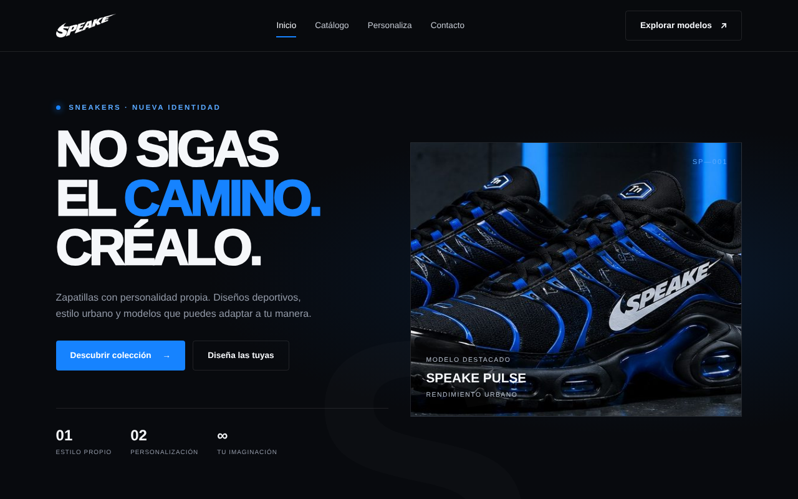
Inicio en escritorio
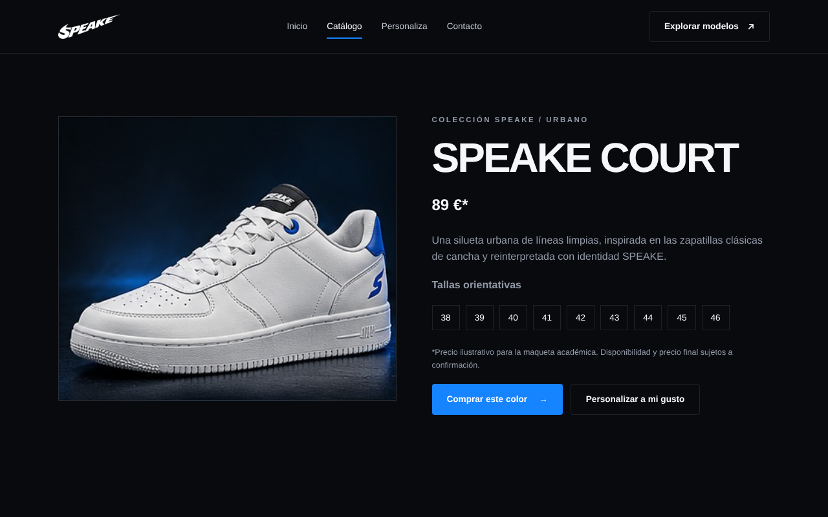
Ficha de producto con sus colores
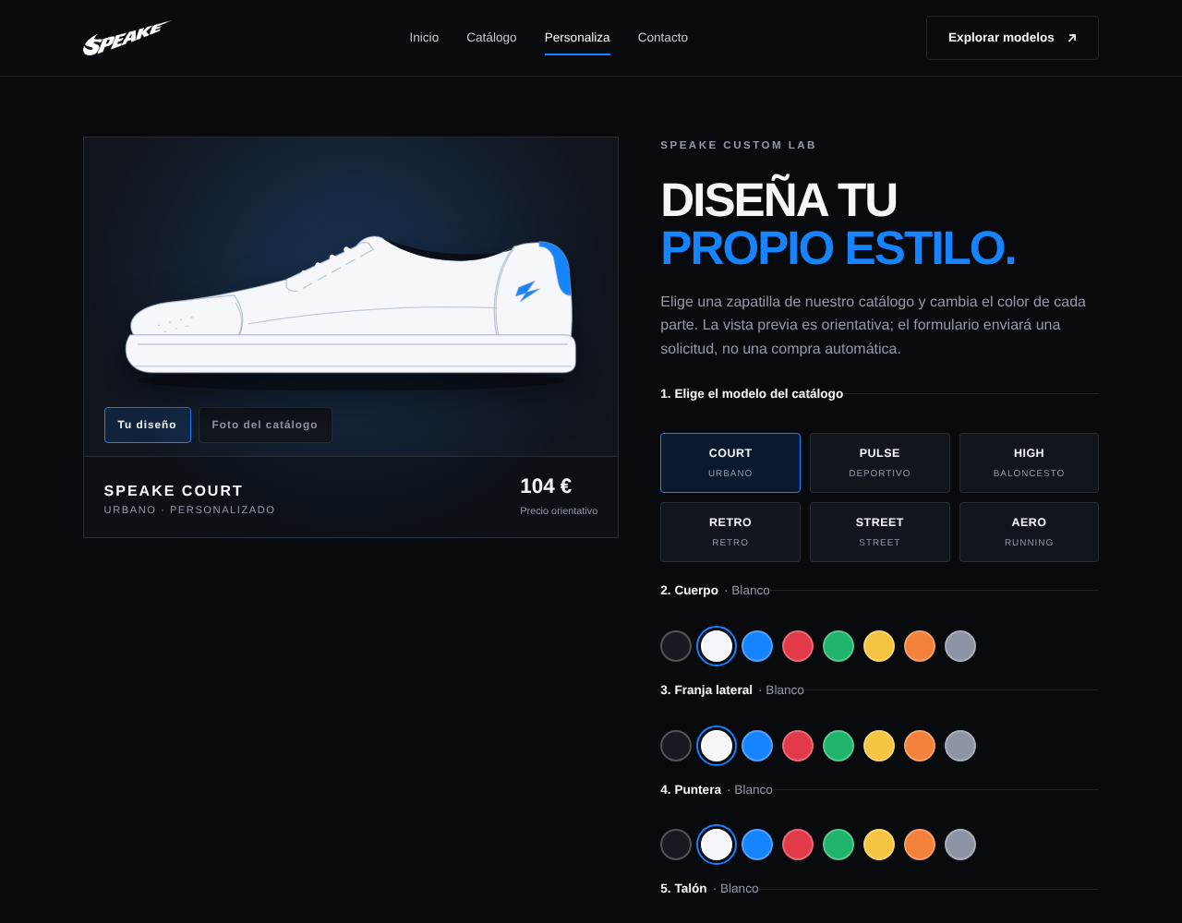
Configurador: cada pieza cambia de color y el precio se recalcula
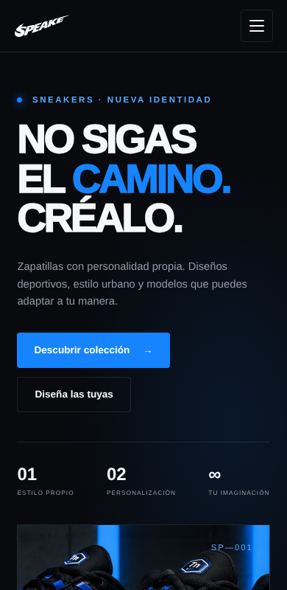
Inicio en móvil
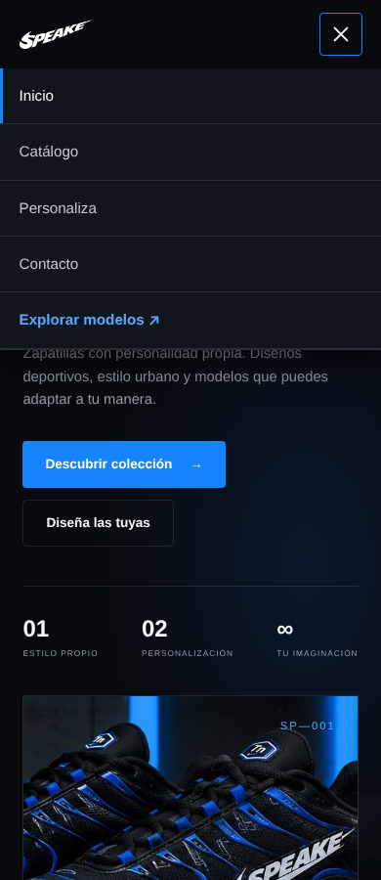
Menú del móvil abierto (solo con CSS)

3.3 Código explicado
Estas son todas las líneas del código de la web, por fichero y por partes, con lo que hace cada parte.

index.html
index.html · líneas 1–54
Este fichero lo hizo Sergio Sierra y Nacho le dio los últimos retoques. Página de inicio. Arriba está el head: UTF-8, el viewport para que se vea bien en el móvil, el título, el icono y el enlace al único CSS. Después viene la cabecera, igual en las 5 páginas: logo, menú con los 4 enlaces (el de la página actual lleva aria-current) y el botón «Explorar modelos». El menú del móvil funciona sin JavaScript: hay una casilla oculta (#menu) y un label con las tres rayas; al pulsarlo se marca la casilla y el CSS enseña el menú con :checked. Empieza el main con la portada y su titular.
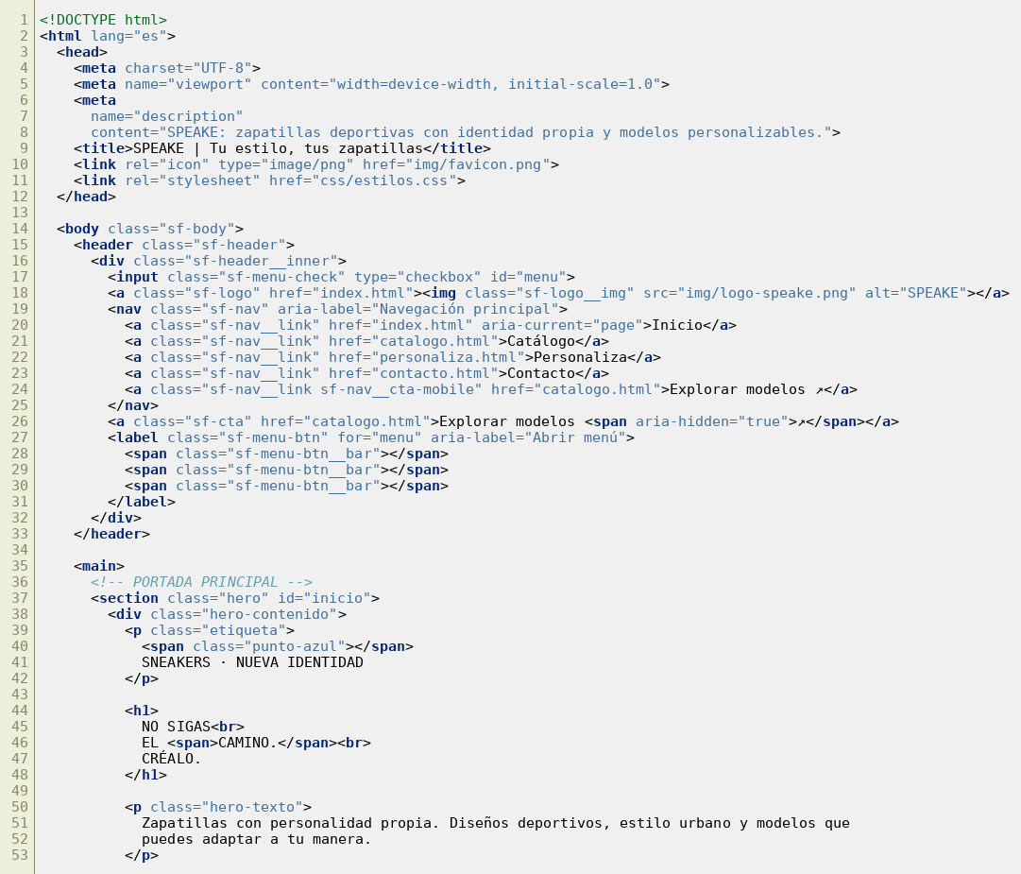
index.html · líneas 55–111
Sigue la portada: los dos botones, los datos cortos (01 estilo propio, 02 personalización…) y la foto principal con sus detalles decorativos. Después, una franja con mensajes de la marca y el inicio de la sección de productos destacados.
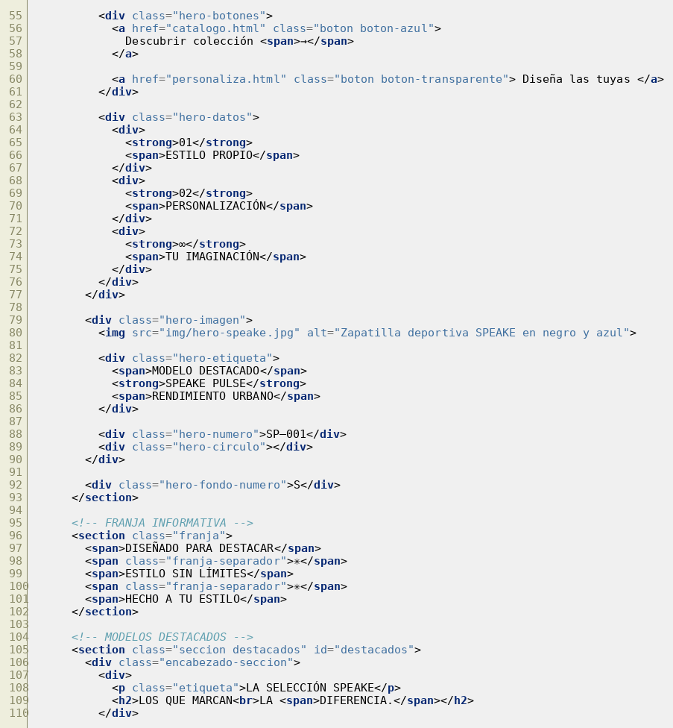
index.html · líneas 112–165
Los tres productos destacados. Cada uno es un article con su foto, nombre, categoría, precio y enlace a su ficha.
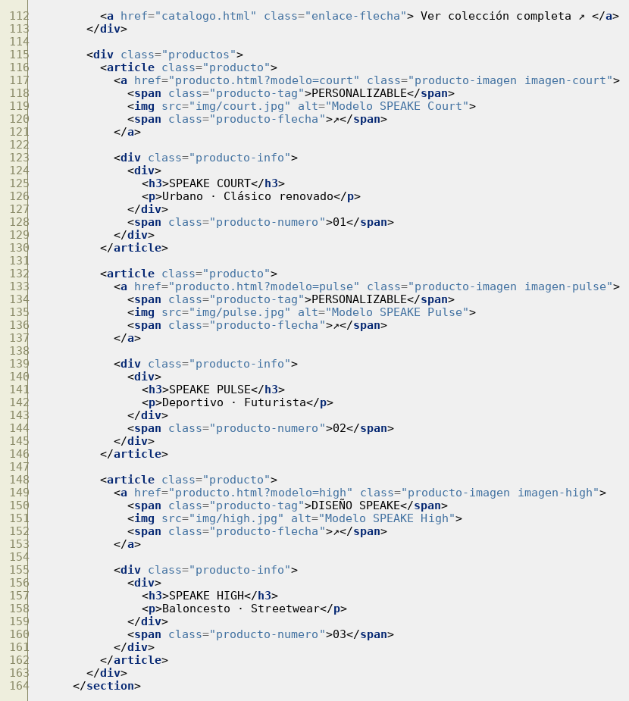
index.html · líneas 166–223
El bloque que presenta la personalización con su botón al configurador, y el catálogo: una tarjeta por modelo con foto, número, nombre, descripción y flecha.
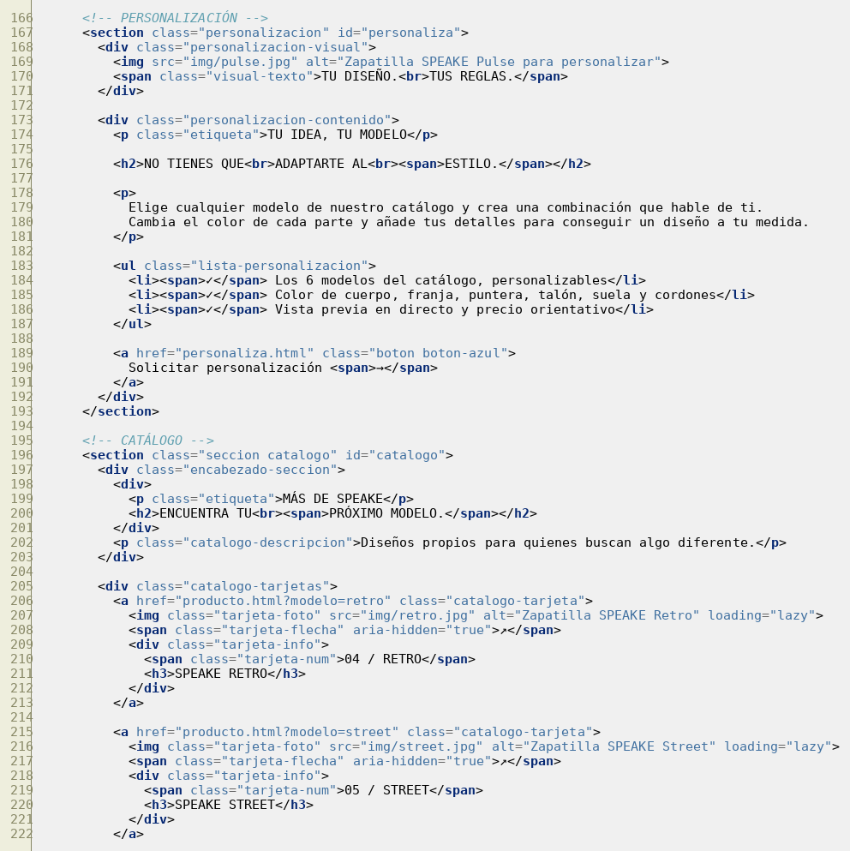
index.html · líneas 224–259
Última tarjeta del catálogo, la llamada final con el botón para personalizar y el pie: logo, lema, enlaces, «Volver arriba» y el aviso de proyecto académico.
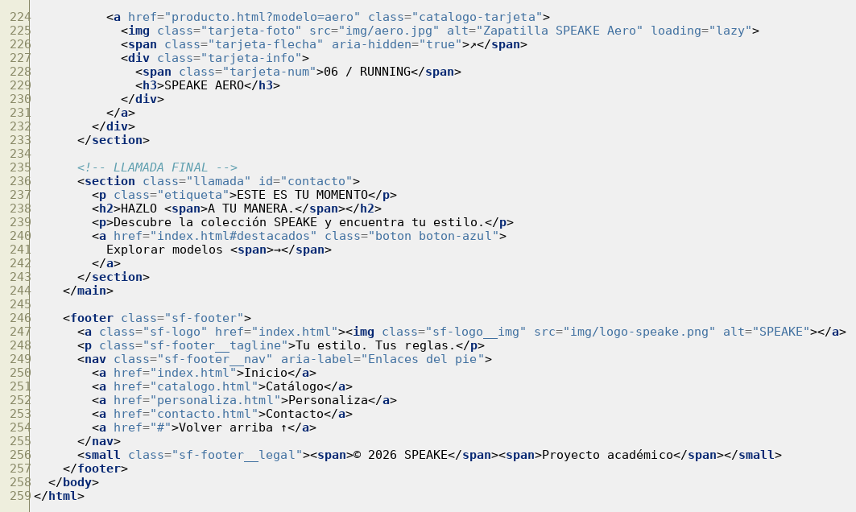

catalogo.html
catalogo.html · líneas 1–43
Este fichero lo hizo Sergio Sierra y Nacho le dio los últimos retoques. Catálogo. Mismo head y misma cabecera que el resto (aquí el enlace marcado es Catálogo). Empieza la sección con su título.
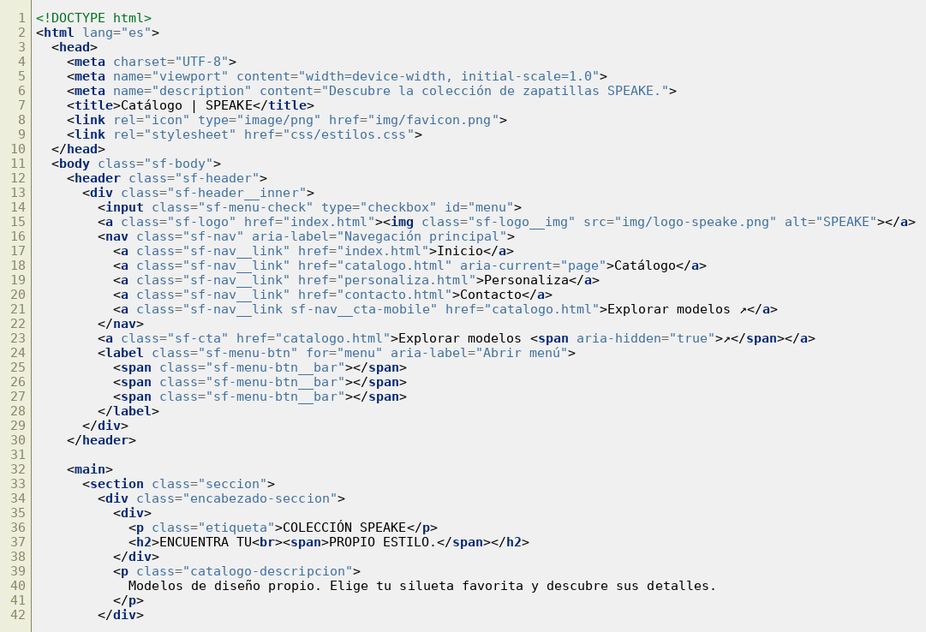
catalogo.html · líneas 44–101
Las 6 tarjetas, una por modelo. Cada tarjeta es un enlace a producto.html?modelo=… con la foto, el número, el nombre, una descripción corta y una flecha. En el móvil se colocan en dos columnas.
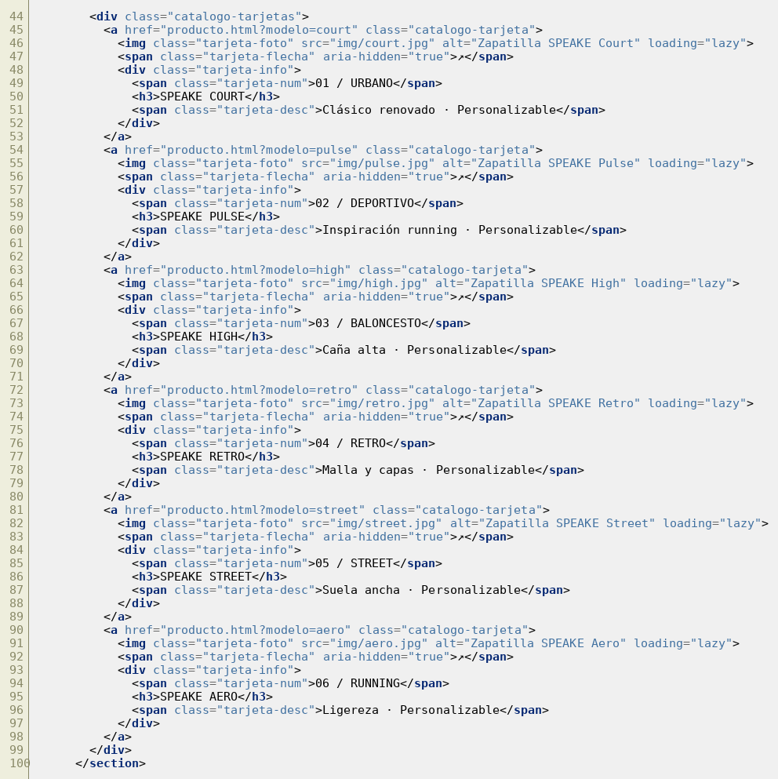
catalogo.html · líneas 102–123
Llamada final para ir a personalizar y el pie común.
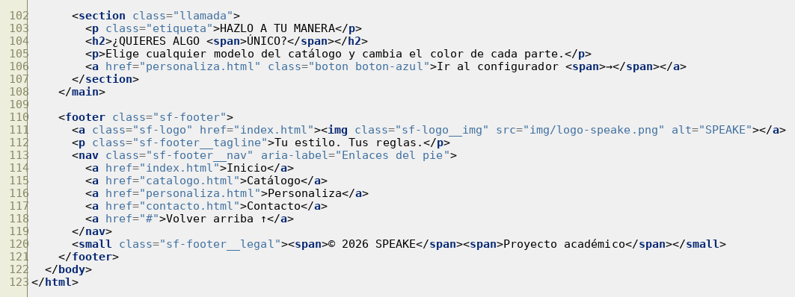

producto.html
producto.html · líneas 1–58
Este fichero lo hizo Sergio Sierra y Nacho le dio los últimos retoques. Ficha de producto. Es una sola página para los 6 modelos: el HTML trae la estructura (foto, nombre, categoría, precio, descripción y la zona de colores) y JavaScript la rellena según el modelo que venga en la dirección.
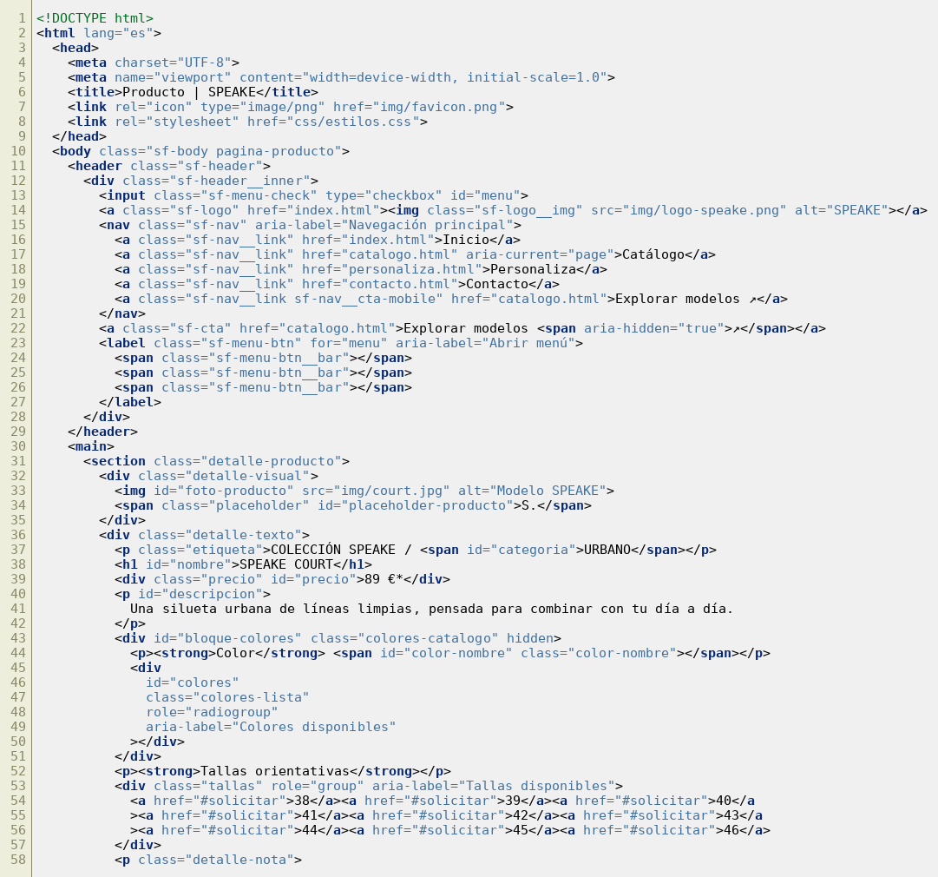
producto.html · líneas 59–100
Los botones de la ficha (comprar este color y personalizar), una sección de cierre y el pie común.
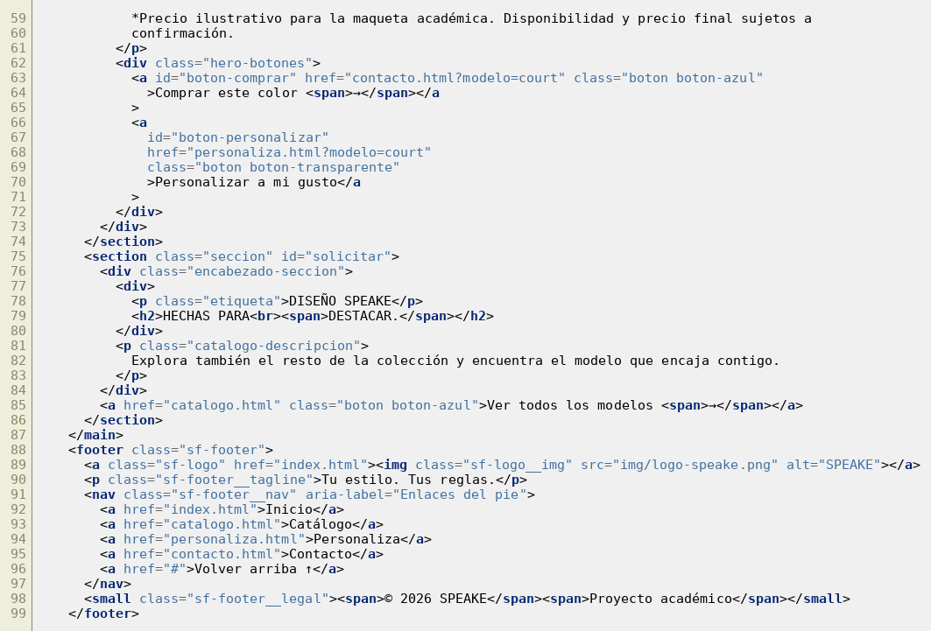
producto.html · líneas 101–158
Empieza el JavaScript de la ficha: los datos de los 6 modelos (nombre, categoría, precio y descripción). Con URLSearchParams se lee el modelo de la dirección (producto.html?modelo=pulse) y se rellena la página; si no viene ninguno, se enseña Court.
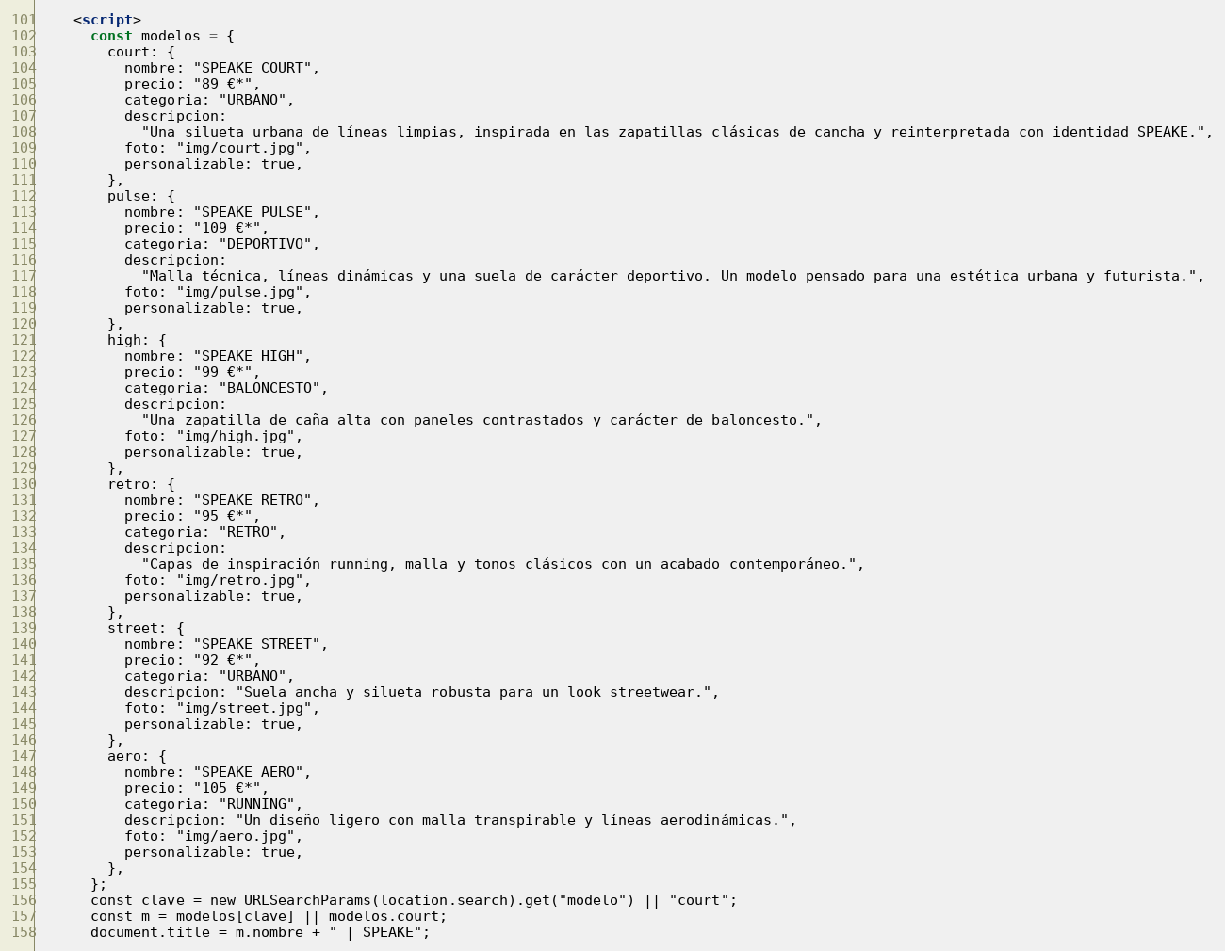
producto.html · líneas 159–202
Los colores de catálogo. Cada color tiene su foto (img/colores/<código>.jpg). Al pulsar un botón de color, elegirColor cambia la foto y prepara el enlace «Comprar este color», que lleva el modelo y el color a contacto.html.
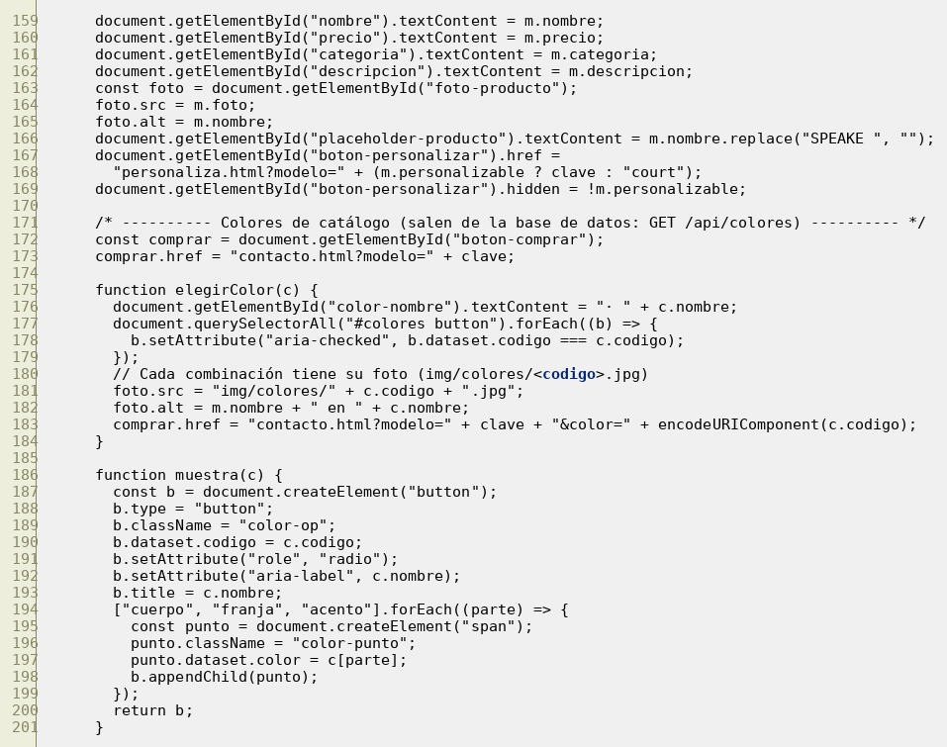
producto.html · líneas 203–222
Pide al backend los 3 colores de este modelo con fetch a /api/colores y crea un botón por cada uno.
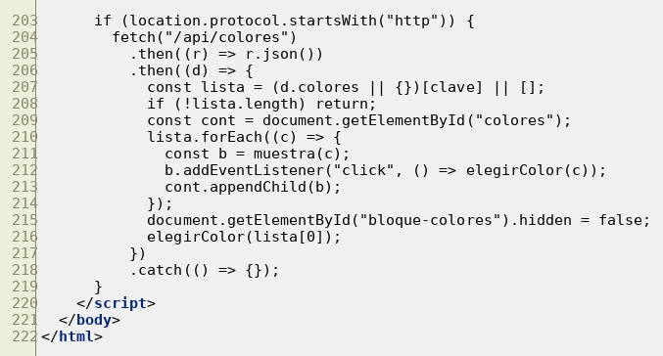

personaliza.html
personaliza.html · líneas 1–58
Este fichero lo hizo Sergio Sierra y Nacho le dio los últimos retoques. Configurador Custom, la página más completa. Además del CSS carga js/zapatillas.js, que tiene los dibujos. Después de la cabecera común empieza la vista previa: aquí se dibuja la zapatilla en SVG por capas.
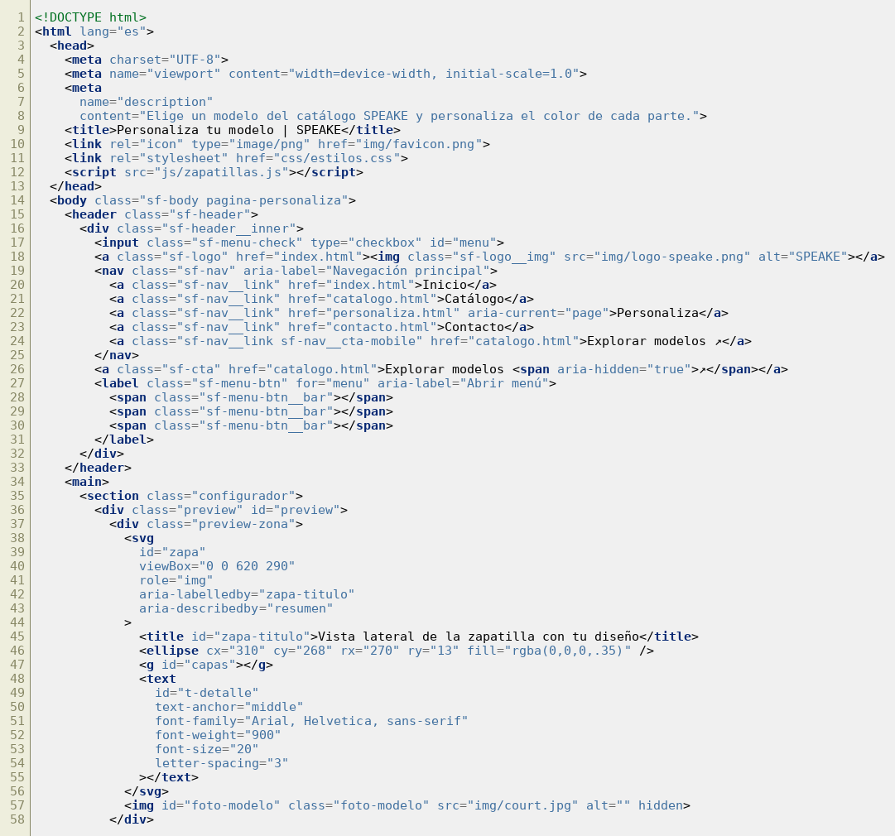
personaliza.html · líneas 59–116
Las pestañas «Tu diseño» y «Foto del catálogo», el nombre y el precio de la vista previa, y el formulario: fieldset con los 6 modelos, la zona donde se crean los selectores de color, y la talla y la cantidad. El formulario usa method get para llevar el diseño a contacto.html por la dirección.
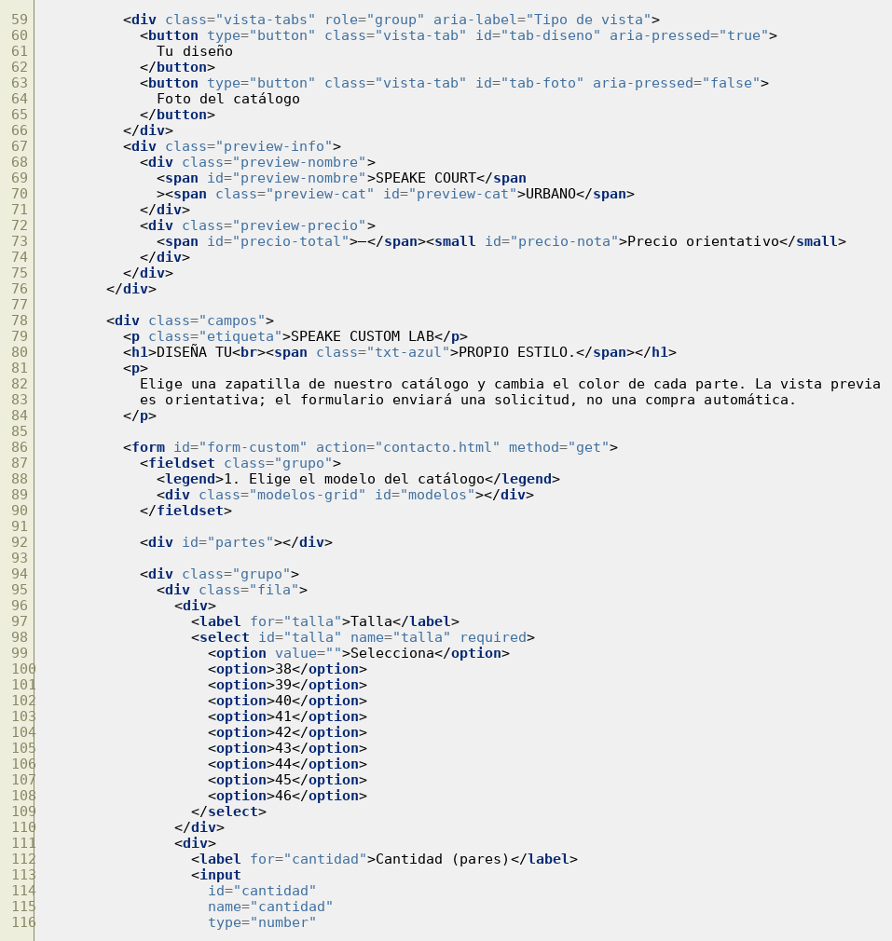
personaliza.html · líneas 117–166
El campo del texto para la suela (máximo 12 letras), los botones de enviar y restablecer, el resumen del diseño y el pie común.
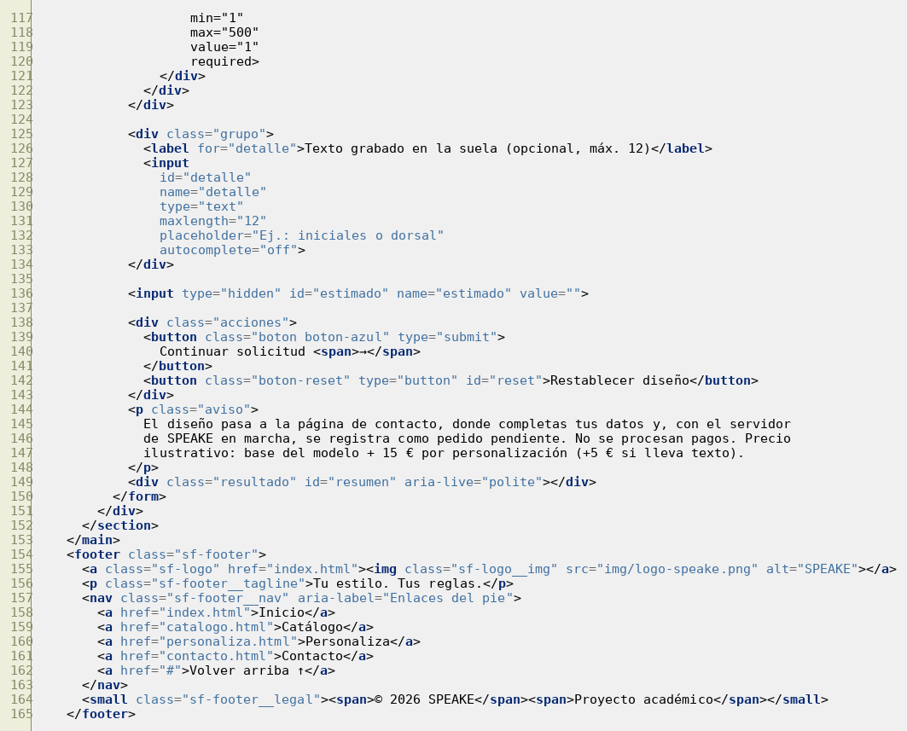
personaliza.html · líneas 167–224
Empieza el JavaScript. Los datos: los 8 colores con su código hexadecimal, las 7 partes que se pueden pintar, los suplementos (+15 € por personalizar y +5 € por texto, los mismos que usa la base de datos) y los primeros modelos con su precio y sus colores de partida.
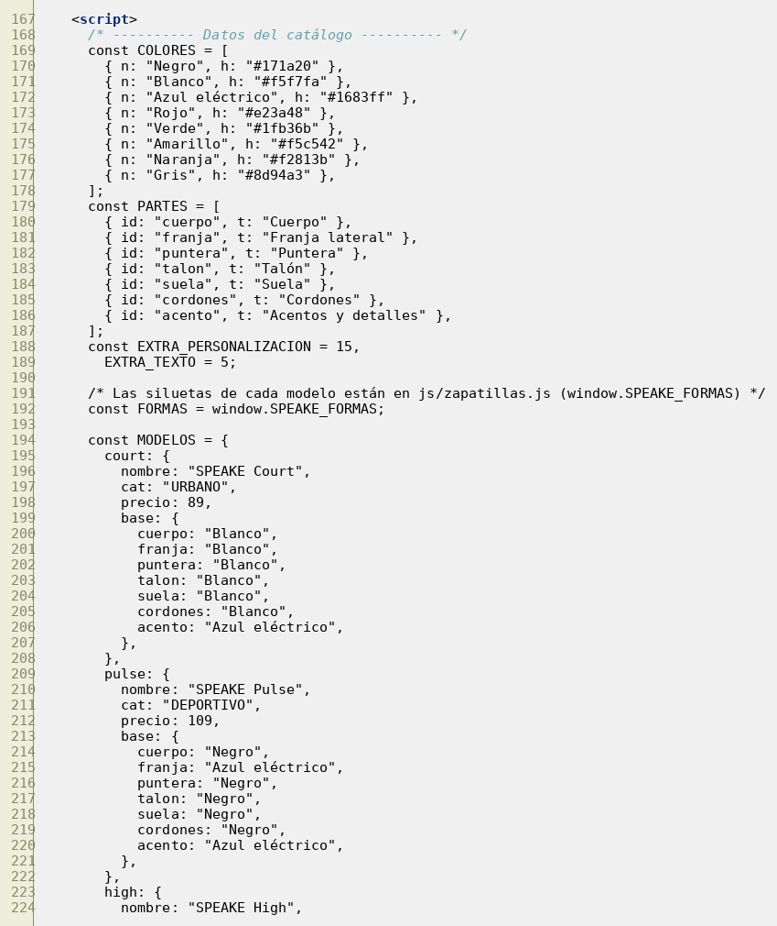
personaliza.html · líneas 225–280
El resto de modelos con sus colores de partida.
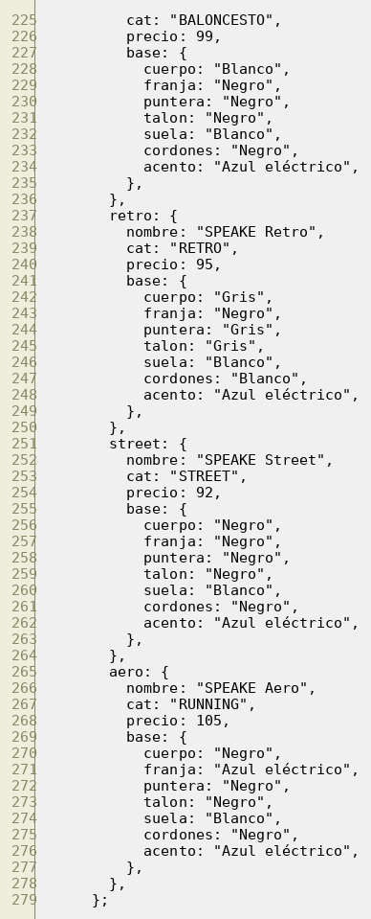
personaliza.html · líneas 281–338
Pequeñas utilidades (pasar un nombre de color a hexadecimal, elegir texto claro u oscuro según el fondo y escribir euros) y las funciones que crean con JavaScript los botones de modelo y los círculos de color de cada parte, para no repetirlos a mano en el HTML.
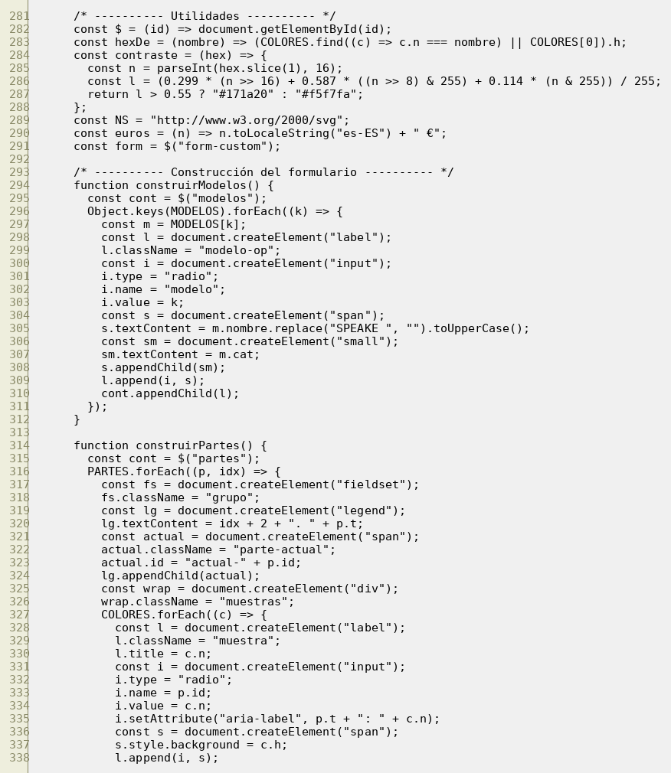
personaliza.html · líneas 339–393
dibujarForma dibuja el SVG del modelo elegido capa a capa con los datos de zapatillas.js. Cada pieza lleva un atributo data-parte que dice si es cuerpo, franja, puntera… así luego se puede pintar.
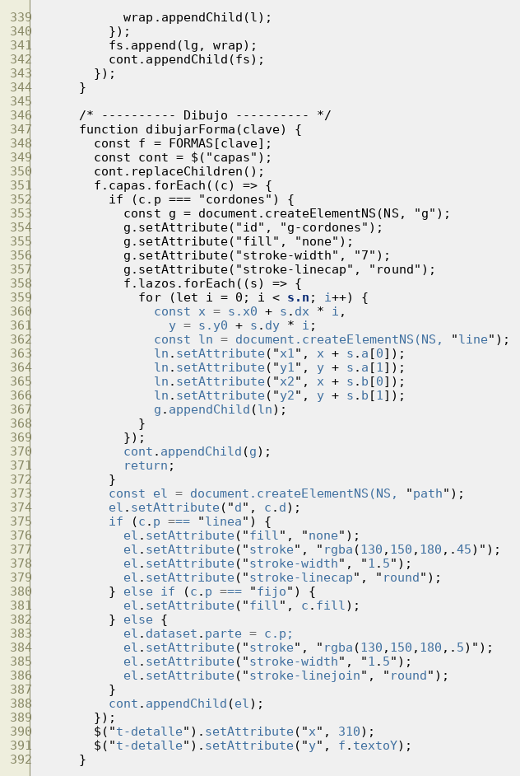
personaliza.html · líneas 394–445
actualizar() es la función principal y se llama cada vez que el cliente cambia algo. Busca cada pieza del dibujo y la pinta con su color (setAttribute fill), escribe el texto en la suela, recalcula el precio (precio del modelo + 15 € + 5 € si hay texto, por el número de pares) y escribe el resumen del diseño.
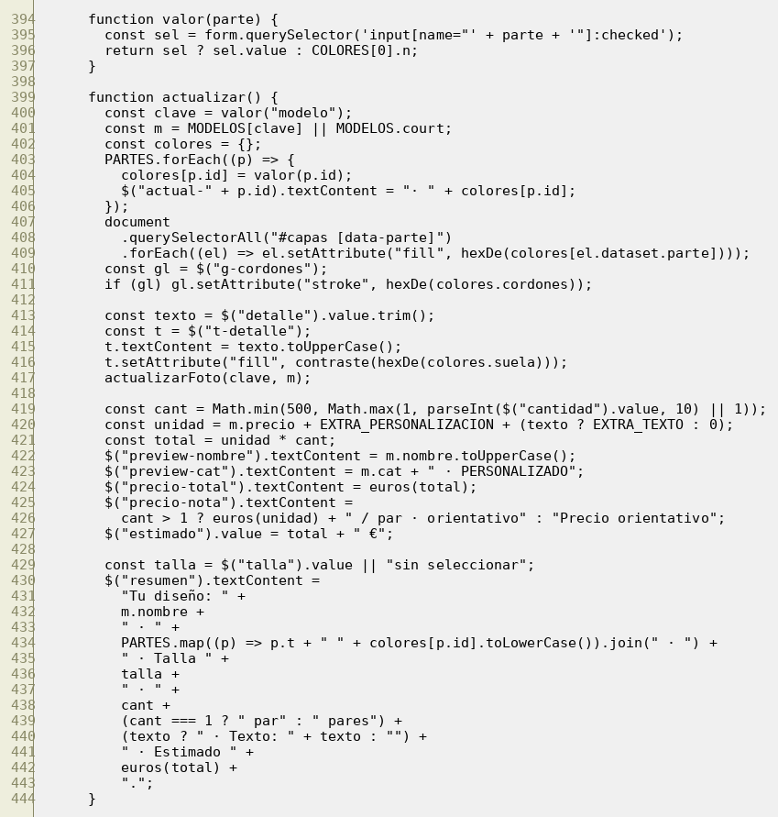
personaliza.html · líneas 446–489
aplicarModelo carga los colores de partida al cambiar de modelo; verFoto cambia entre el dibujo y la foto real. Al final, el arranque: se crean los controles, se lee el modelo de la dirección si viene y se escuchan los cambios del formulario con addEventListener para volver a llamar a actualizar().
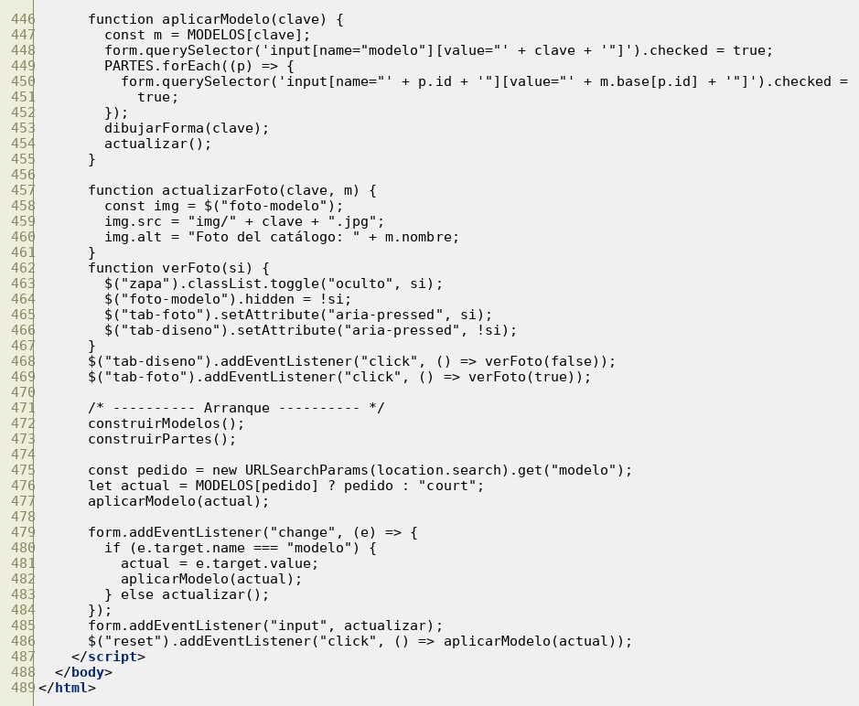

contacto.html
contacto.html · líneas 1–52
Este fichero lo hizo Sergio Sierra y Nacho le dio los últimos retoques. Contacto. Después de la cabecera común está la presentación con los datos de contacto de la empresa.
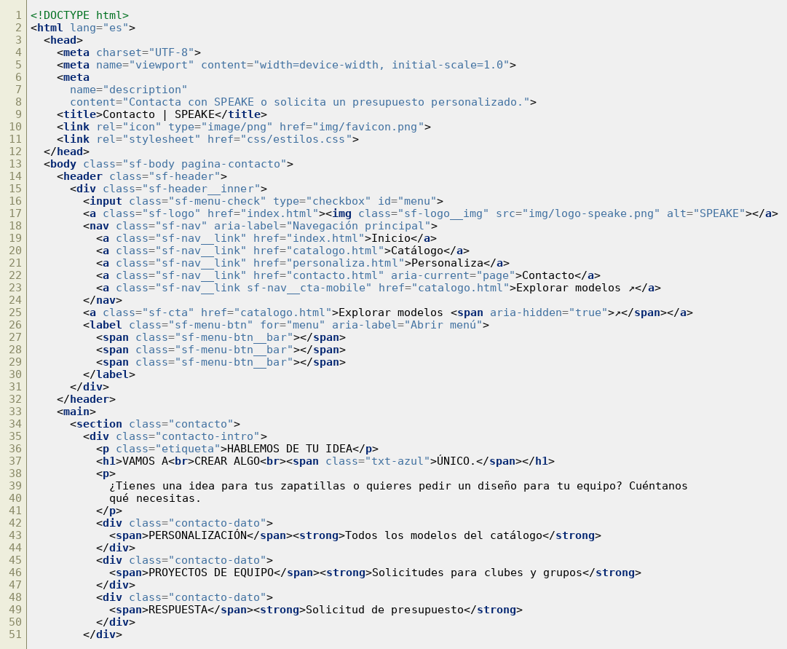
contacto.html · líneas 53–110
El formulario: nombre, email, teléfono, qué necesita, tipo de cliente, modelo y color de catálogo. Cada campo tiene su label unido con for, lo que ayuda a la accesibilidad. Lleva novalidate porque la validación la hacemos nosotros para dar mensajes claros.
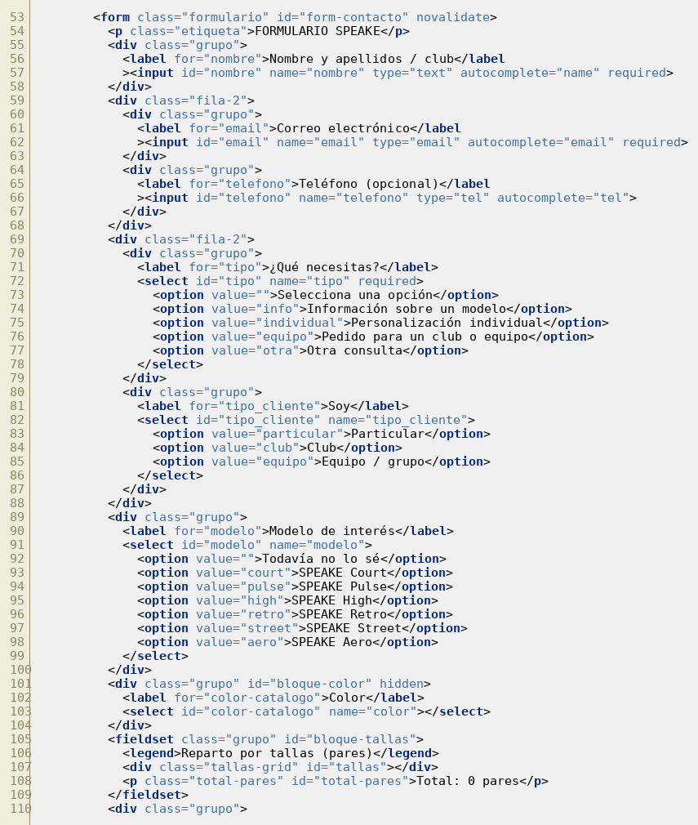
contacto.html · líneas 111–161
Las casillas de tallas, el mensaje, el botón de enviar y la zona donde aparece la respuesta (con aria-live, para que la lea también un lector de pantalla). Tras el pie empieza el JavaScript con las tallas y las partes, y comprueba si la página se ha abierto desde el servidor.
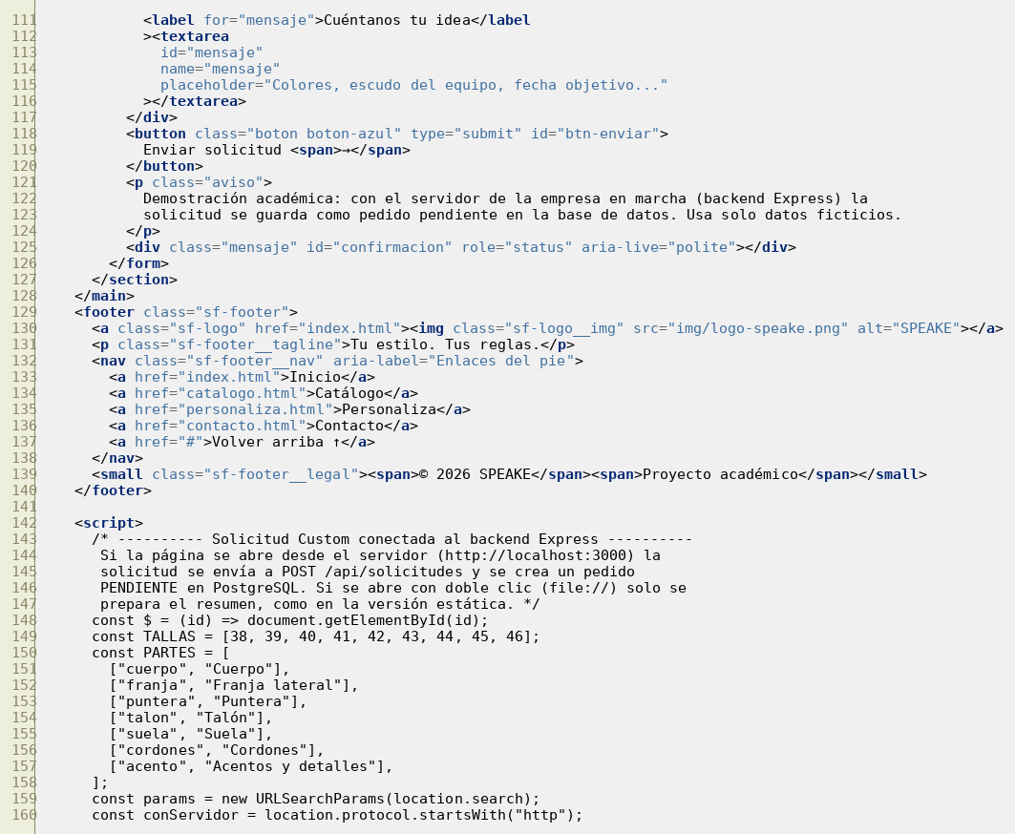
contacto.html · líneas 162–219
Crea una casilla por talla (38 a 46) y suma el total de pares mientras se escribe. Si el cliente viene del configurador, recoge de la dirección el modelo, los colores y el texto que eligió.
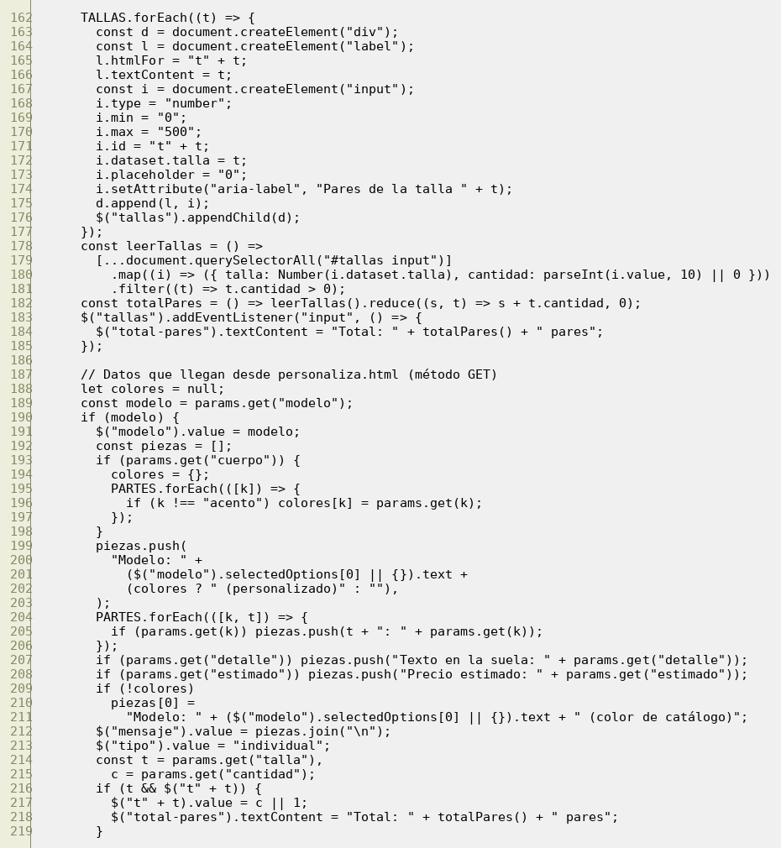
contacto.html · líneas 220–275
Rellena el desplegable con los colores de catálogo del modelo (fetch a /api/colores); si viene un diseño personalizado, se oculta porque ya lleva sus colores. aviso() enseña los mensajes y validar() revisa nombre, email, tipo, modelo y que haya al menos una talla con pares.
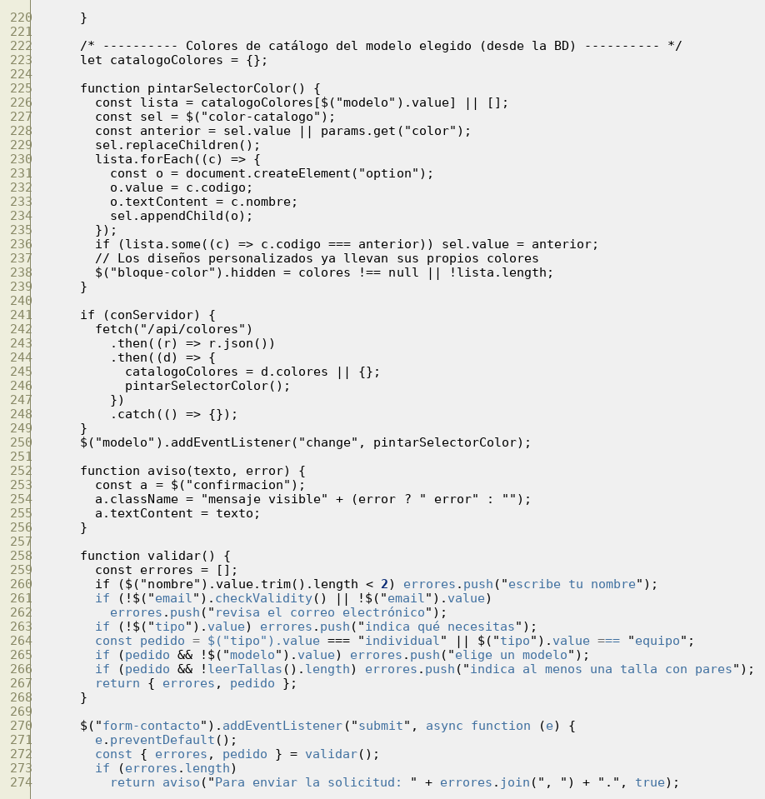
contacto.html · líneas 276–333
Al enviar se monta el pedido en JSON y se manda al backend con fetch a /api/solicitudes. Si va bien se enseña la referencia SO0xx, los pares y el importe orientativo, y se limpia el formulario; si falla, el mensaje de error. El precio real lo calcula la base de datos, no el navegador.
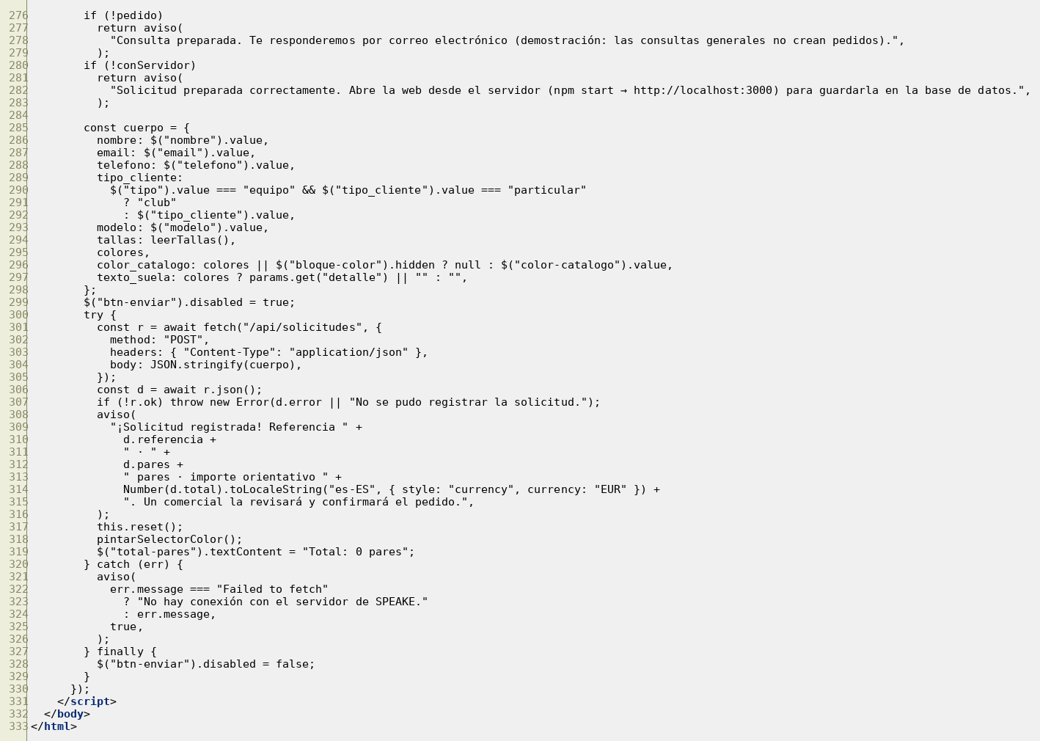

js/zapatillas.js
zapatillas.js · líneas 1–56
Este fichero lo hizo Sergio Sierra. Dibujos SVG de las 6 zapatillas. Cada modelo es una lista de capas (cuerpo, franja, puntera, talón, suela, cordones…) para poder pintar cada parte de un color. Primero hay dos ayudas para dibujar formas (pastilla y elipse) y las siluetas comunes: las bajas (Court y Street) y las de running (Pulse, Retro y Aero) comparten forma.
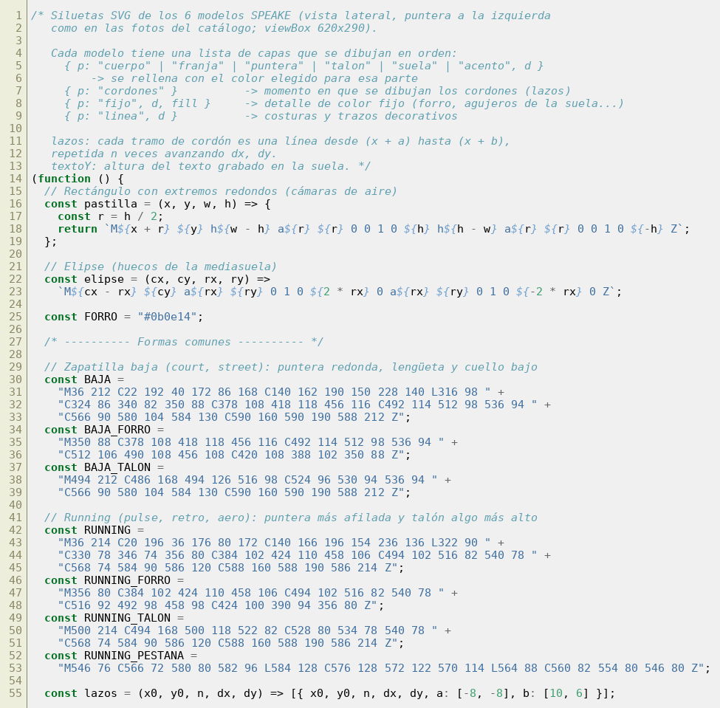
zapatillas.js · líneas 57–95
Court: zapatilla baja de baloncesto clásico. Cada capa indica qué parte es y su trazado (d) en SVG.
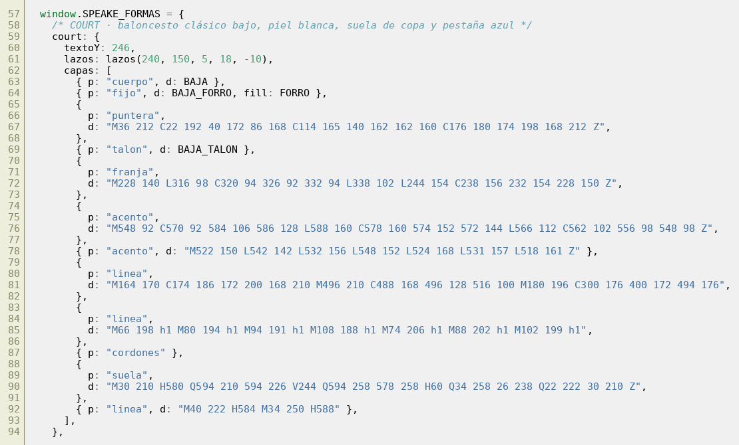
zapatillas.js · líneas 96–136
Pulse: running con cámaras de aire visibles.
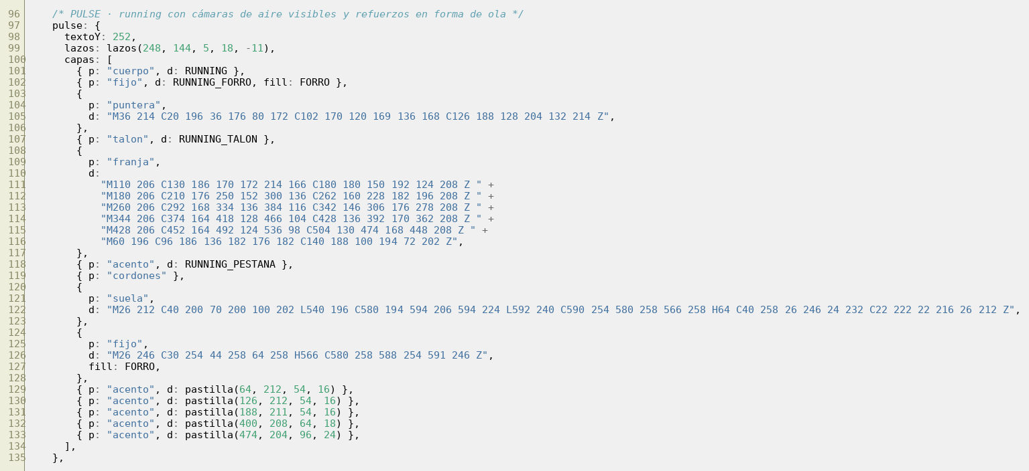
zapatillas.js · líneas 137–179
High: bota de baloncesto con el cuello alto.
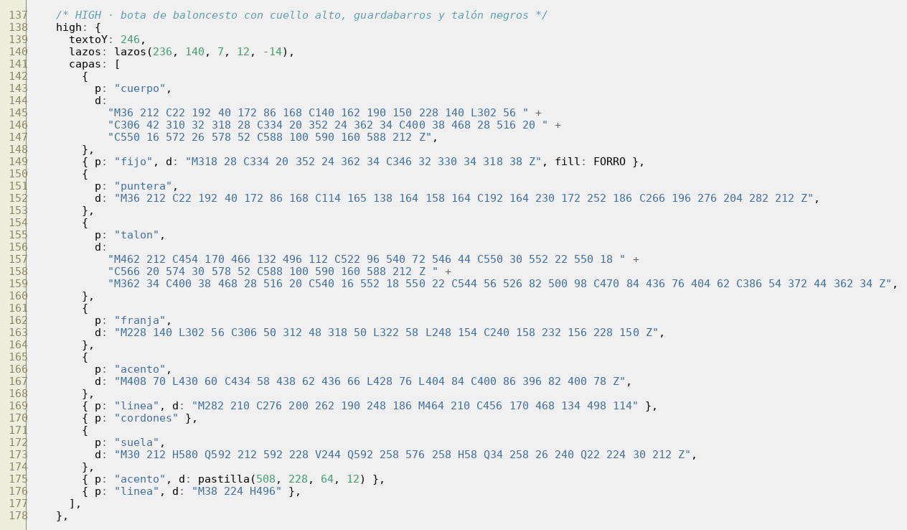
zapatillas.js · líneas 180–215
Retro: running de los 90 con capas.
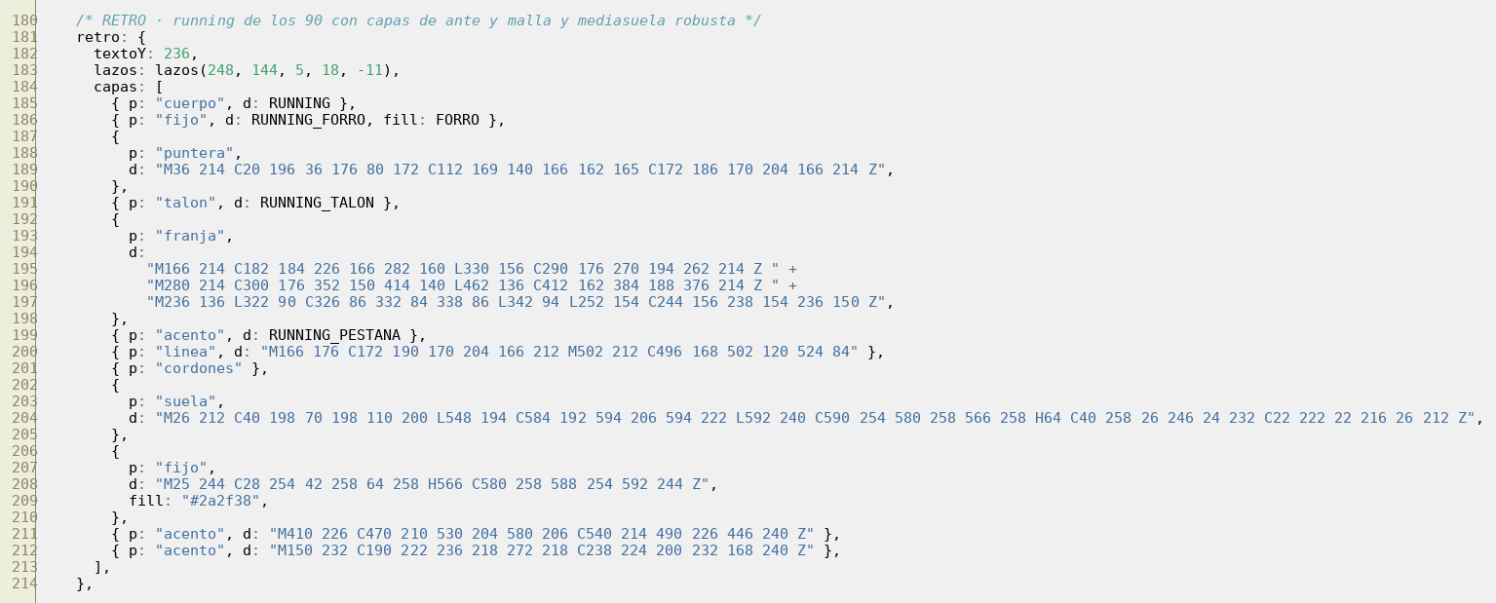
zapatillas.js · líneas 216–273
Street (skate con suela plana) y Aero (running de punto).
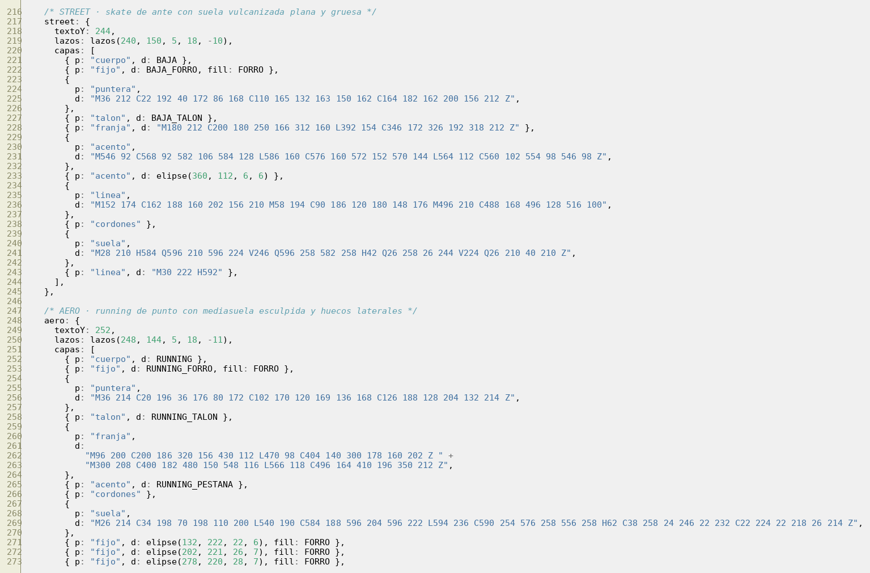
zapatillas.js · líneas 274–280
Al final se guardan las 6 formas en window.SPEAKE_FORMAS para que las use personaliza.html.
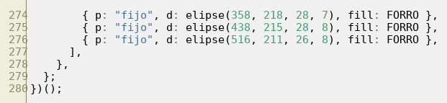

css/estilos.css
La hoja de estilos única. Empieza con las variables de color en :root (así cambiar un color se hace en un solo sitio) y sigue por secciones, cada una con un comentario de título: primero las partes de la portada, luego el diseño responsive, después la cabecera y el pie compartidos y al final los estilos propios de cada página.
estilos.css · líneas 1–57
Este fichero lo hizo Sergio Sierra y Nacho le dio los últimos retoques. En esta parte: la cabecera del fichero, que explica cómo está organizado; las variables de colores (:root), la tipografía, el fondo y los estilos base de enlaces e imágenes.
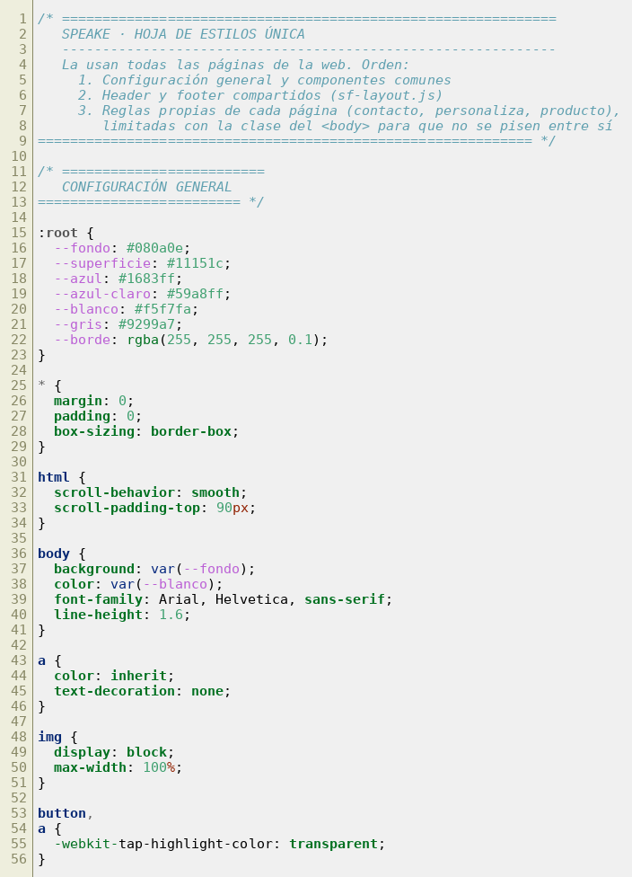
estilos.css · líneas 58–115
En esta parte: estilos de la cabecera de la portada.
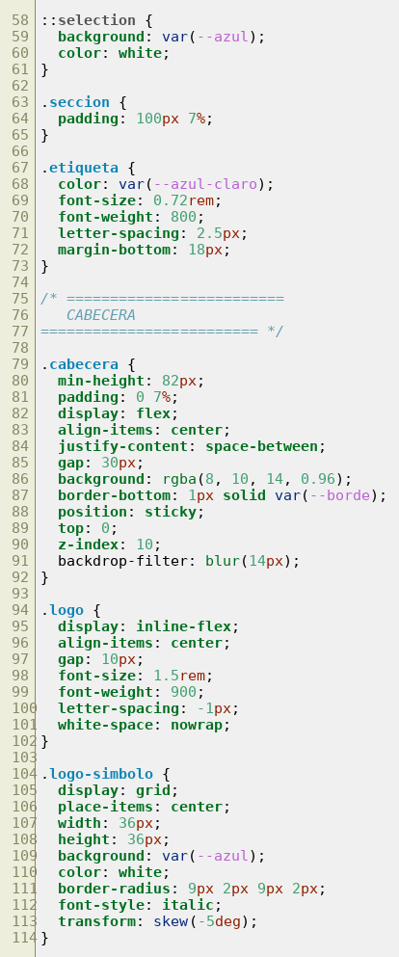
estilos.css · líneas 116–169
Continúa la sección anterior: estilos de la cabecera de la portada.
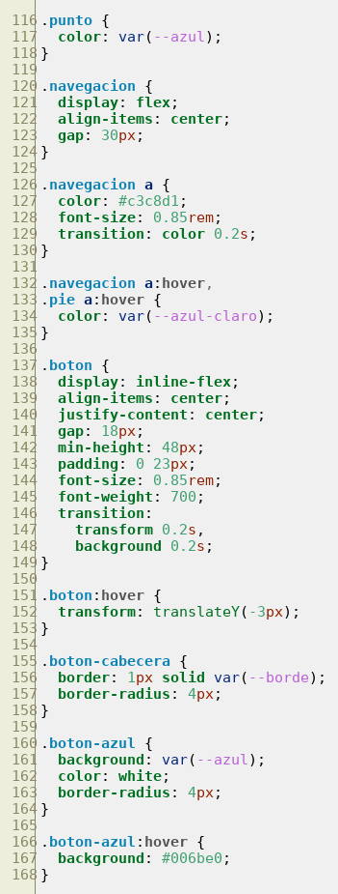
estilos.css · líneas 170–221
En esta parte: la portada con el titular grande, los botones y la foto.
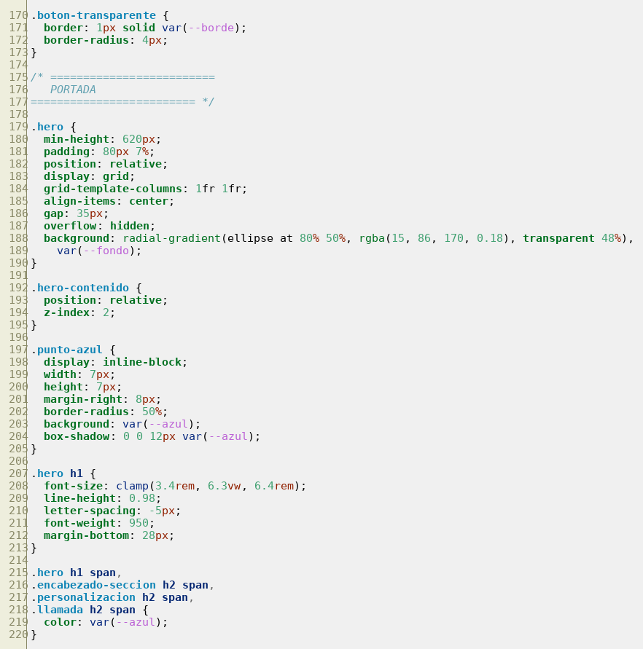
estilos.css · líneas 222–269
Continúa la sección anterior: la portada con el titular grande, los botones y la foto.
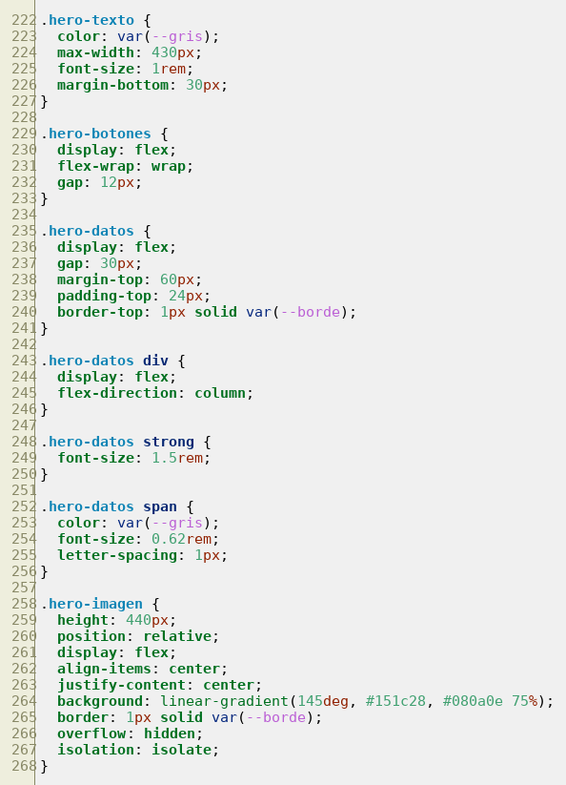
estilos.css · líneas 270–317
Continúa la sección anterior: la portada con el titular grande, los botones y la foto.
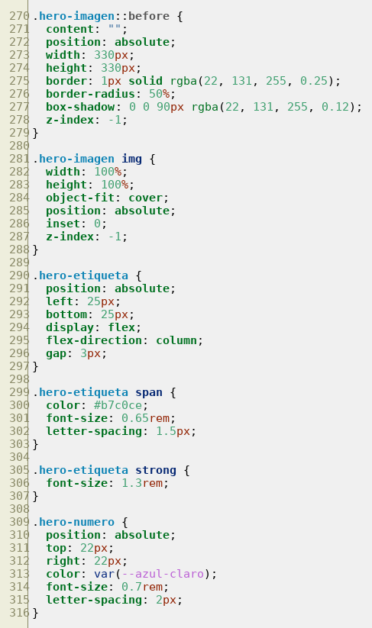
estilos.css · líneas 318–371
En esta parte: la franja de mensajes; los títulos de cada sección.
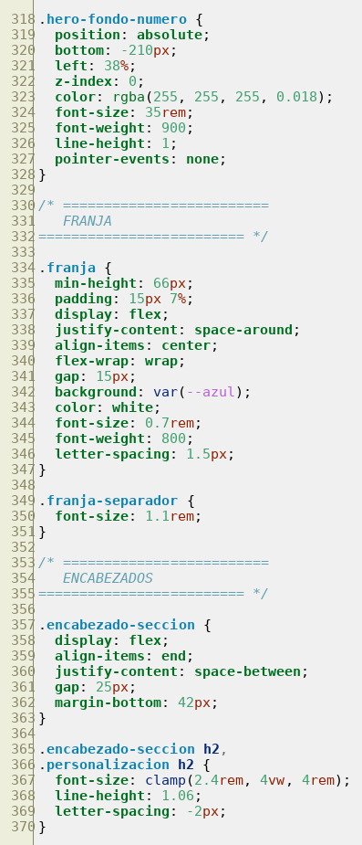
estilos.css · líneas 372–425
En esta parte: las tarjetas de productos destacados.
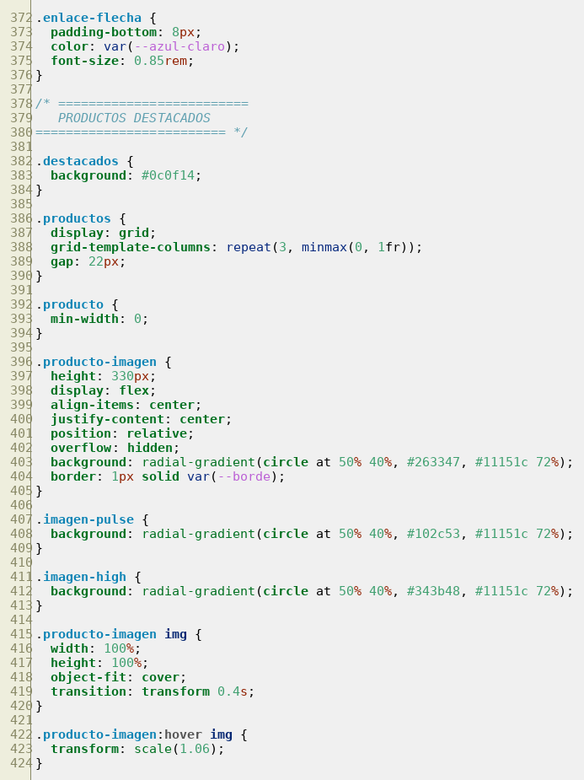
estilos.css · líneas 426–477
En esta parte: el bloque que presenta la personalización.
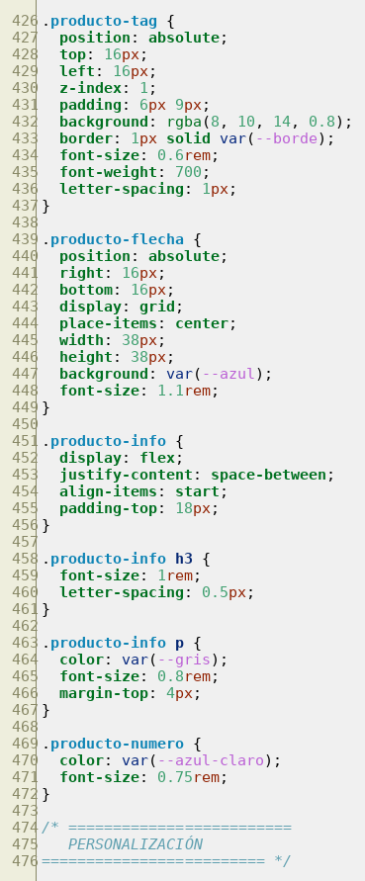
estilos.css · líneas 478–533
Continúa la sección anterior: el bloque que presenta la personalización.
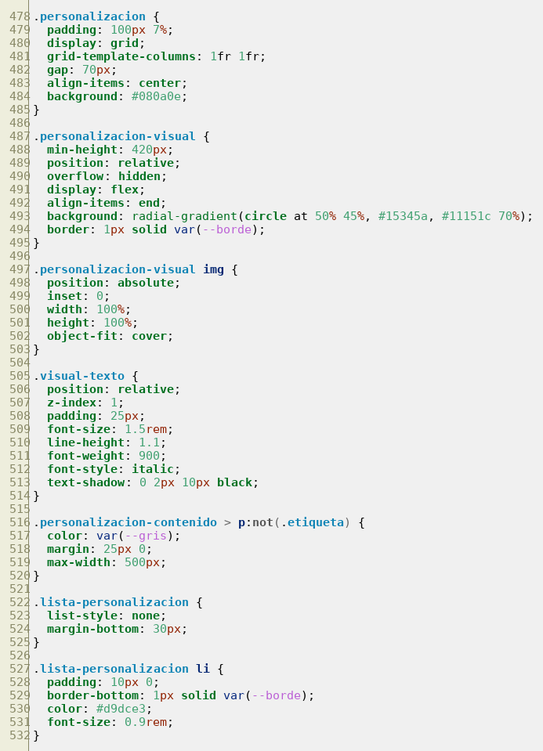
estilos.css · líneas 534–591
En esta parte: las tarjetas del catálogo con foto.
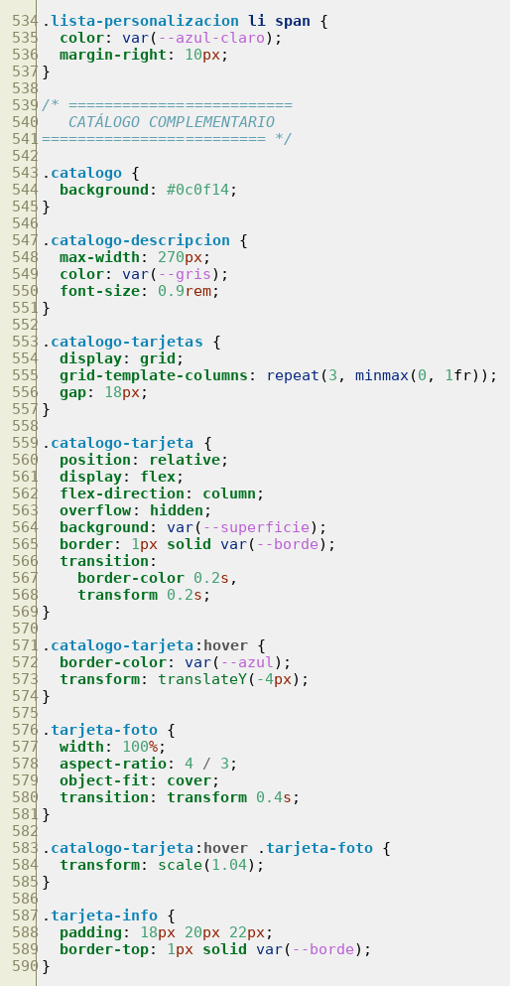
estilos.css · líneas 592–648
En esta parte: la llamada final.
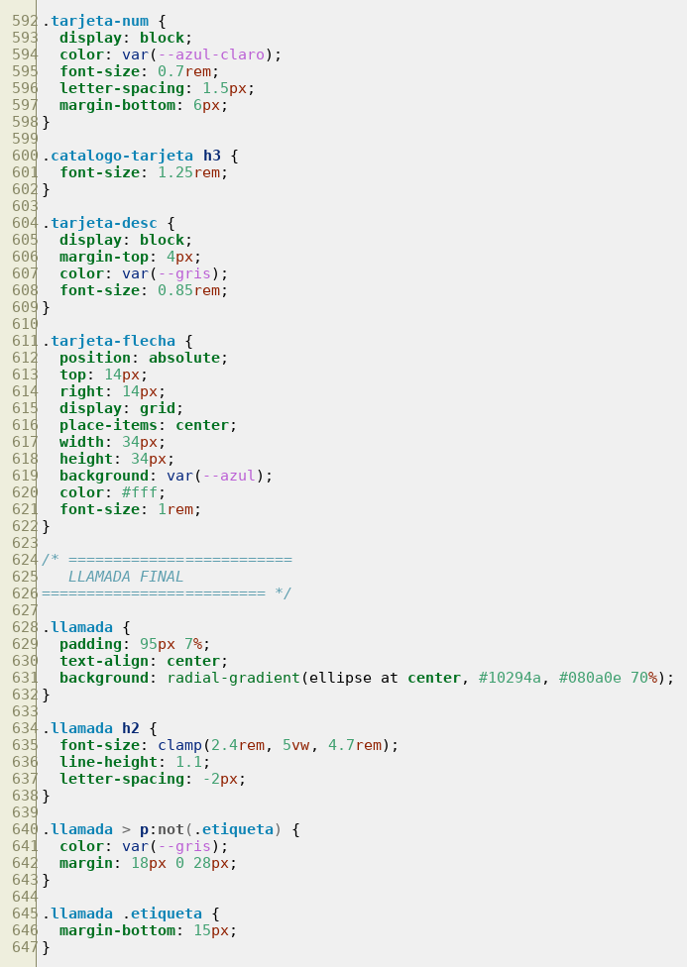
estilos.css · líneas 649–704
En esta parte: el pie de página; las media queries: por debajo de cierto ancho las columnas pasan a una sola y los tamaños se reducen.
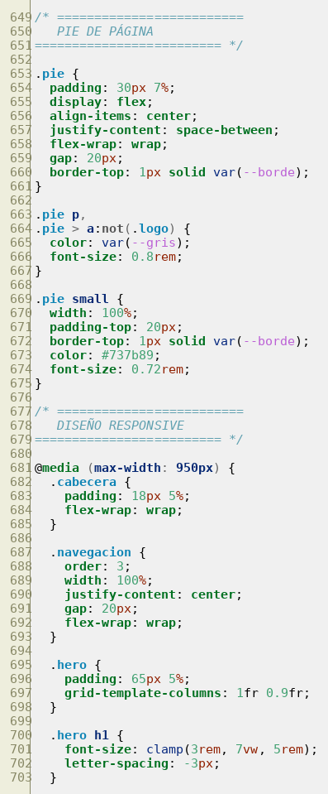
estilos.css · líneas 705–759
Continúa la sección anterior: las media queries: por debajo de cierto ancho las columnas pasan a una sola y los tamaños se reducen.
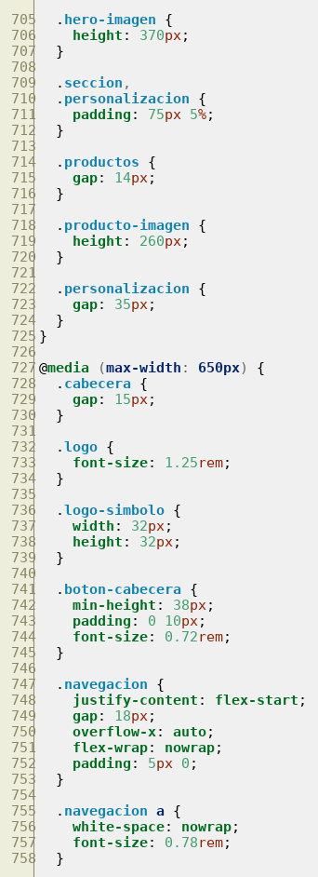
estilos.css · líneas 760–813
Continúa la sección anterior: las media queries: por debajo de cierto ancho las columnas pasan a una sola y los tamaños se reducen.
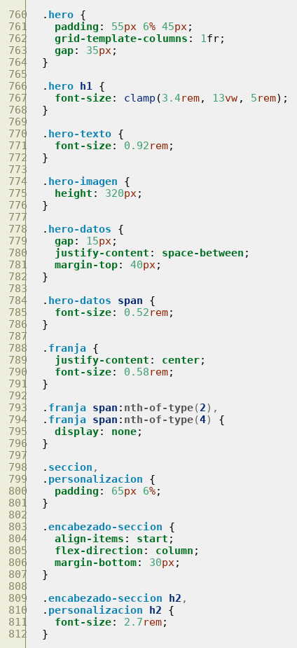
estilos.css · líneas 814–871
Continúa la sección anterior: las media queries: por debajo de cierto ancho las columnas pasan a una sola y los tamaños se reducen.
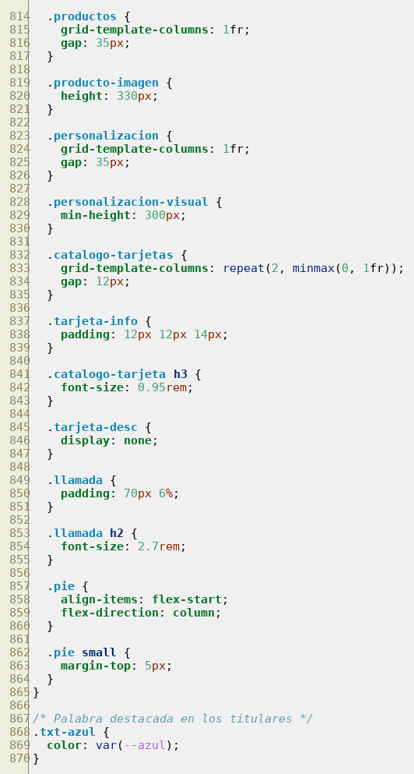
estilos.css · líneas 872–928
En esta parte: la estructura común para que el pie quede siempre abajo; el enlace para saltar al contenido (accesibilidad con teclado).
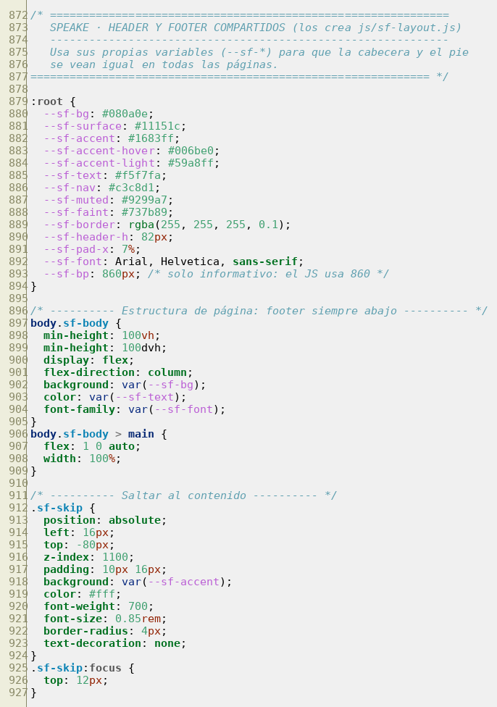
estilos.css · líneas 929–968
En esta parte: el logo, igual en cabecera y pie; la cabecera fija con el menú.
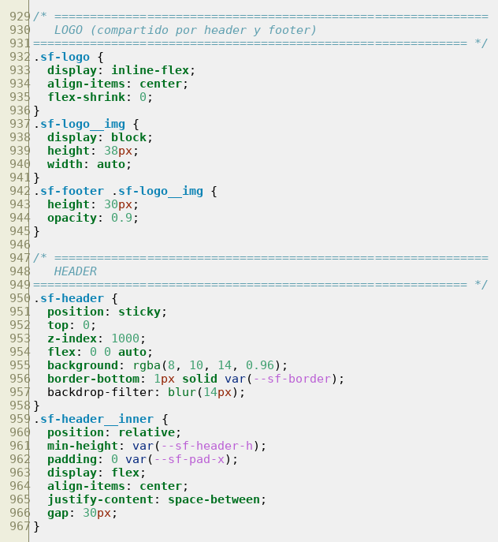
estilos.css · líneas 969–1022
Continúa la sección anterior: la cabecera fija con el menú.
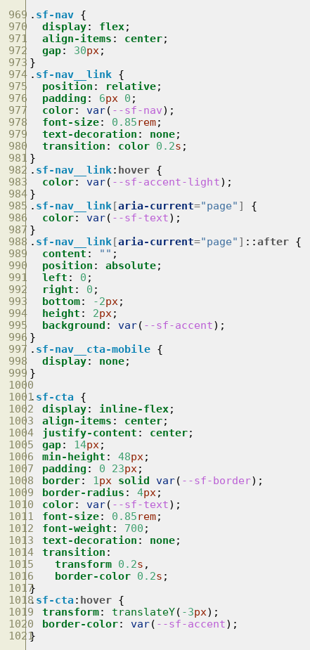
estilos.css · líneas 1023–1080
En esta parte: el botón de tres rayas del móvil y cómo se abre el menú con :checked, sin JavaScript. Incluye media queries para adaptar el diseño a pantallas pequeñas.
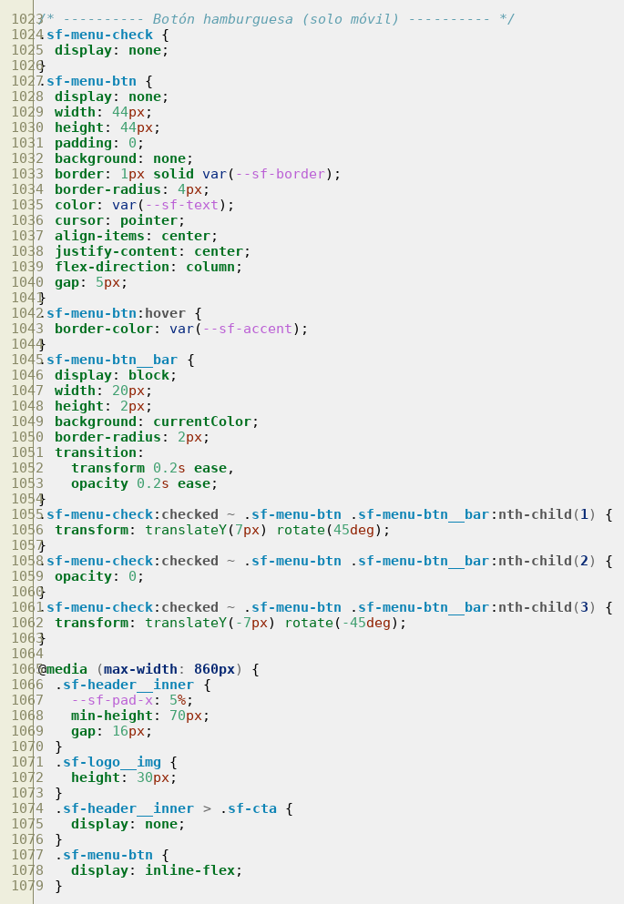
estilos.css · líneas 1081–1138
En esta parte: el pie compartido.
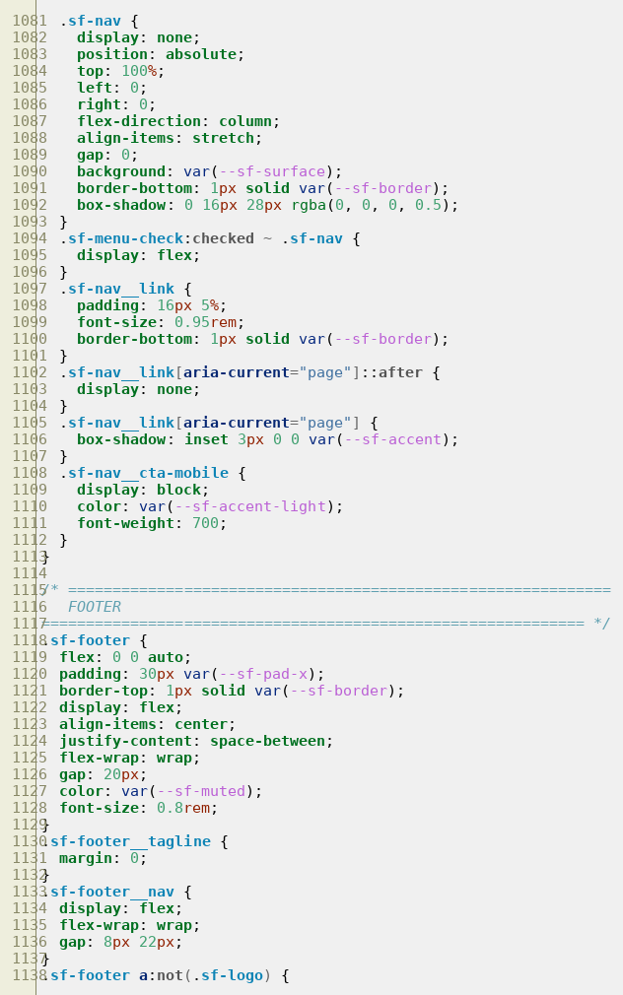
estilos.css · líneas 1139–1183
En esta parte: el foco visible al moverse con el teclado y quitar animaciones a quien lo pida (prefers-reduced-motion). Incluye media queries para adaptar el diseño a pantallas pequeñas.
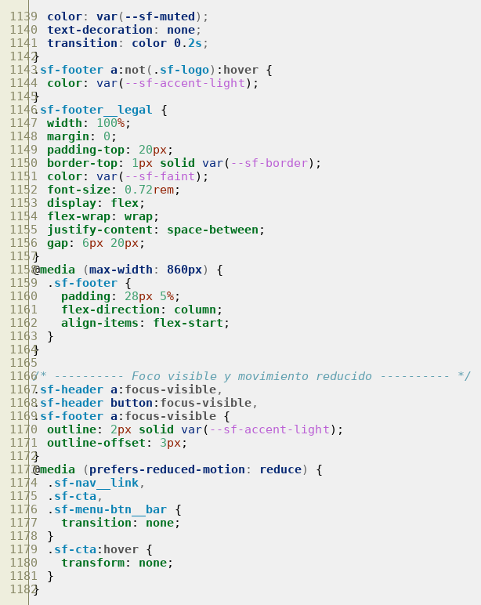
estilos.css · líneas 1184–1241
En esta parte: estilos solo de la página de contacto (formulario y casillas de tallas).
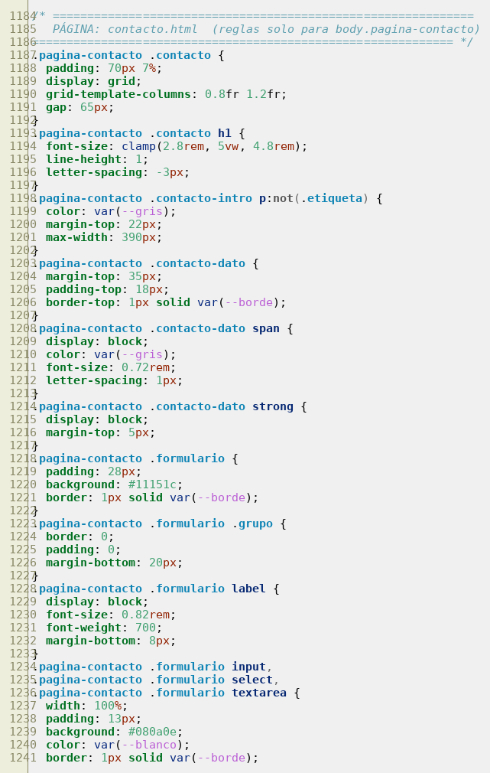
estilos.css · líneas 1242–1299
Continúa la sección anterior: estilos solo de la página de contacto (formulario y casillas de tallas). Incluye media queries para adaptar el diseño a pantallas pequeñas.
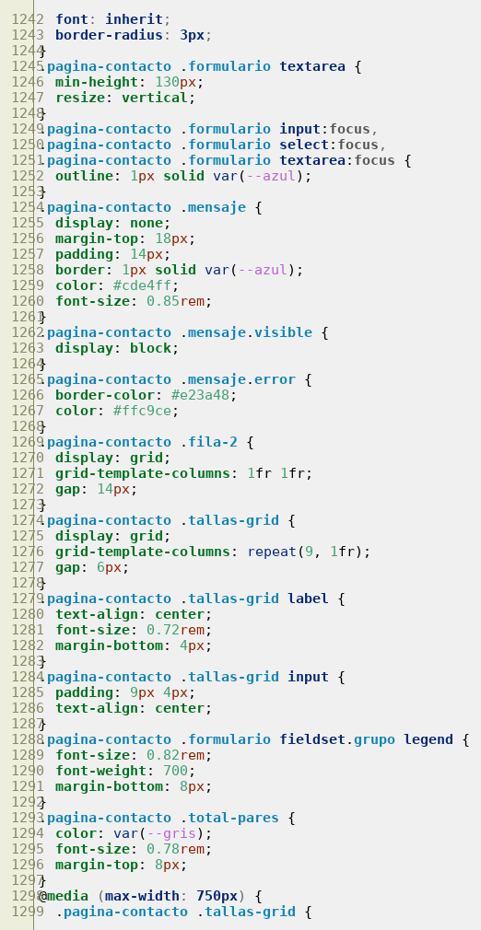
estilos.css · líneas 1300–1357
En esta parte: estilos solo del configurador (vista previa, botones de modelo y círculos de color). Incluye media queries para adaptar el diseño a pantallas pequeñas.
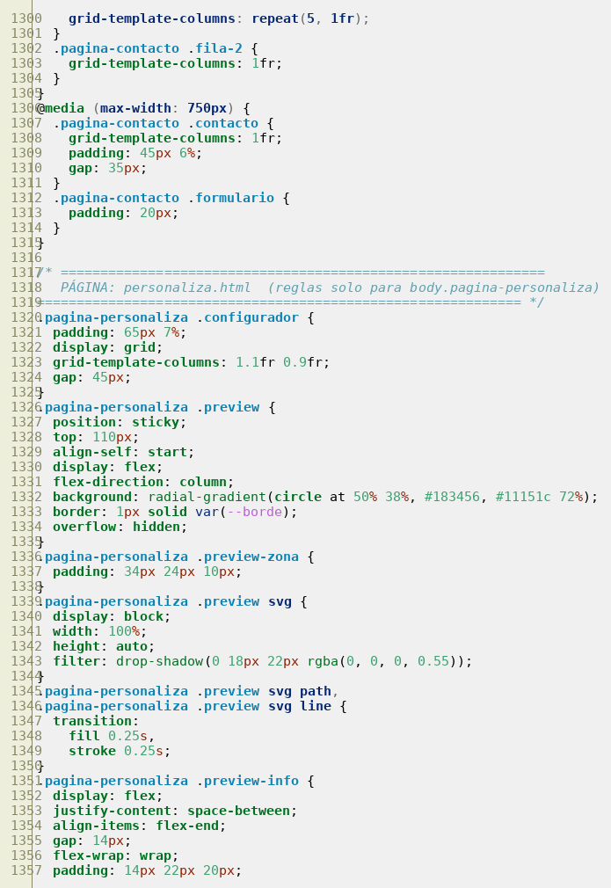
estilos.css · líneas 1358–1415
Continúa la sección anterior: estilos solo del configurador (vista previa, botones de modelo y círculos de color).
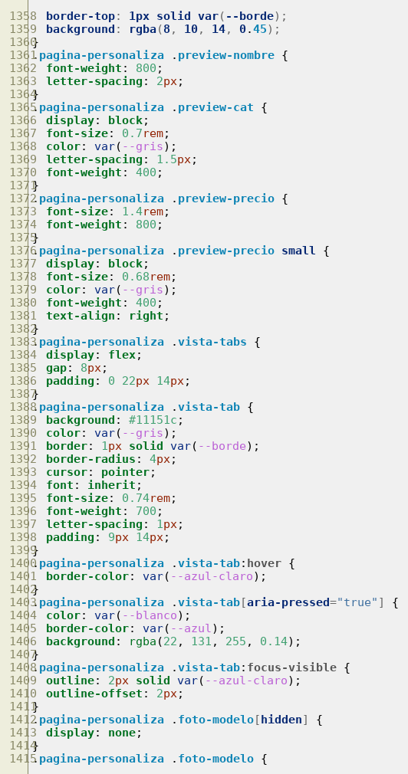
estilos.css · líneas 1416–1473
Continúa la sección anterior: estilos solo del configurador (vista previa, botones de modelo y círculos de color).
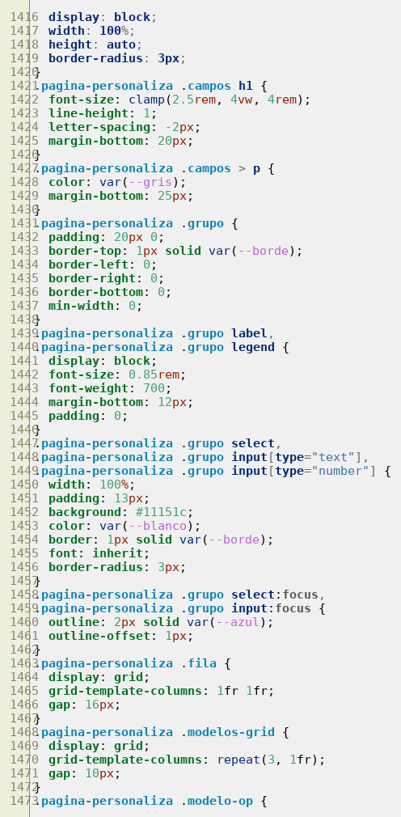
estilos.css · líneas 1474–1531
Continúa la sección anterior: estilos solo del configurador (vista previa, botones de modelo y círculos de color).
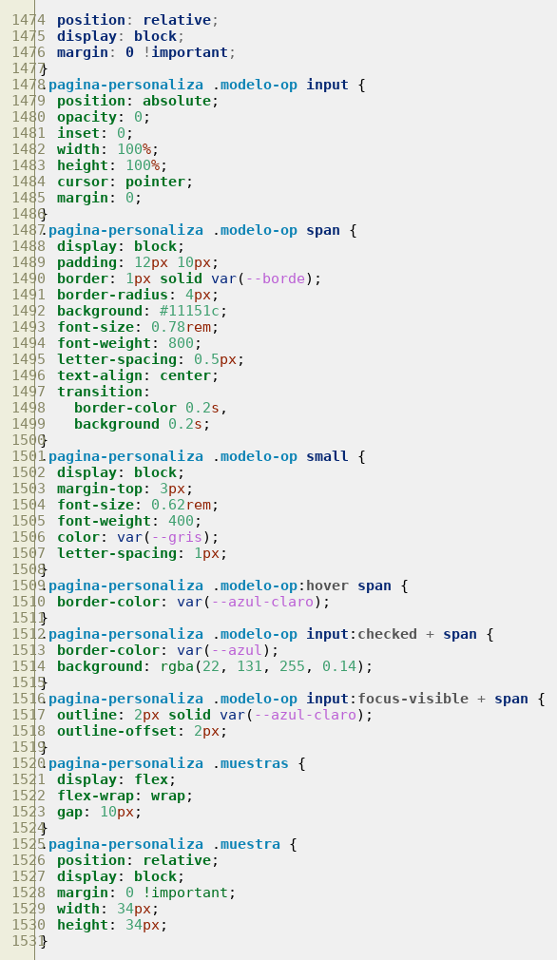
estilos.css · líneas 1532–1589
Continúa la sección anterior: estilos solo del configurador (vista previa, botones de modelo y círculos de color).
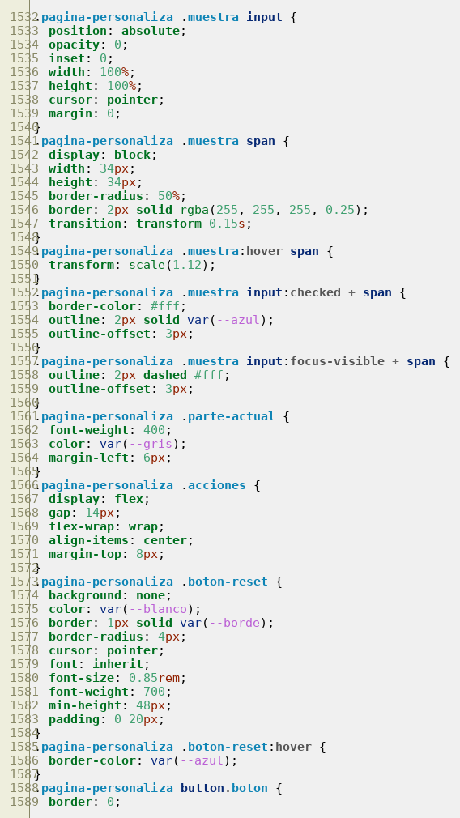
estilos.css · líneas 1590–1630
Continúa la sección anterior: estilos solo del configurador (vista previa, botones de modelo y círculos de color). Incluye media queries para adaptar el diseño a pantallas pequeñas.
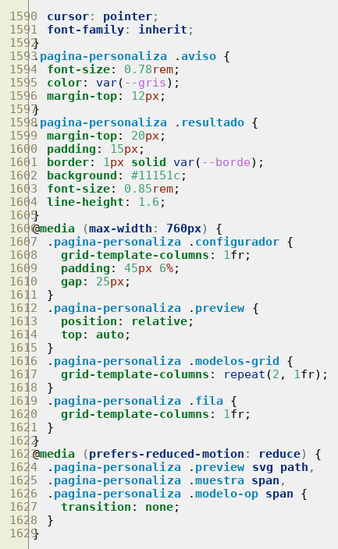
estilos.css · líneas 1631–1688
En esta parte: estilos solo de la ficha de producto.
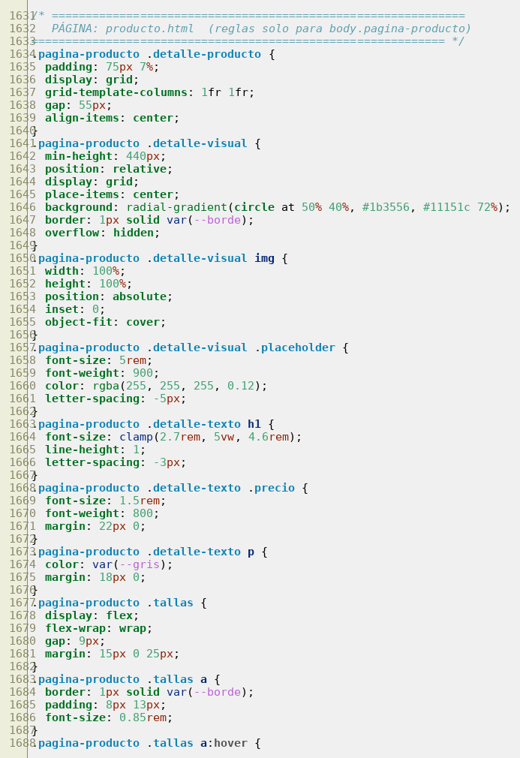
estilos.css · líneas 1689–1745
En esta parte: clases pequeñas reutilizables, como ocultar elementos; los botones de color de la ficha de producto. Incluye media queries para adaptar el diseño a pantallas pequeñas.
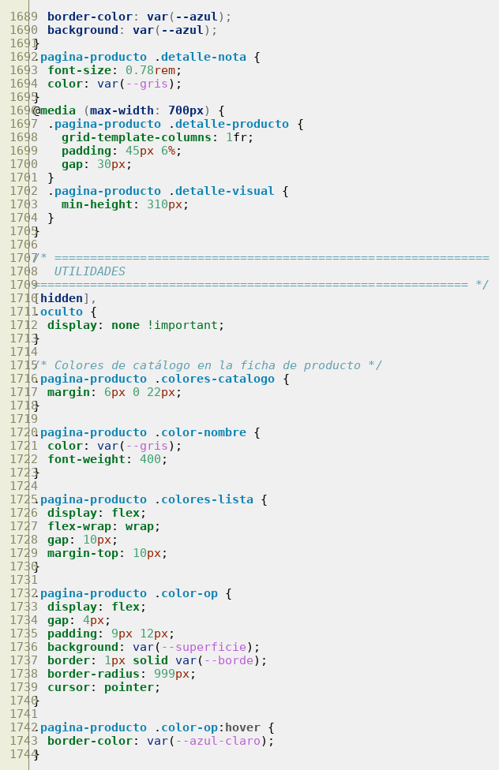
estilos.css · líneas 1746–1786
Continúa la sección anterior: los botones de color de la ficha de producto.
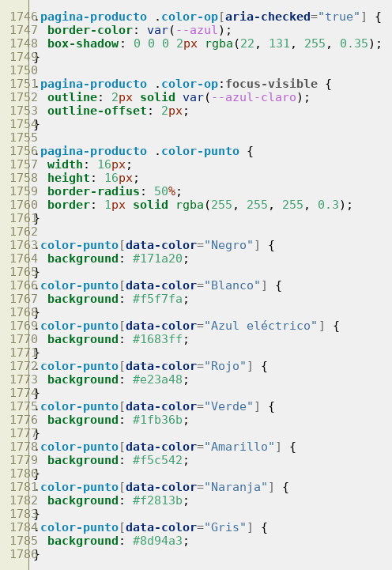

4. Base de datos (Acceso a Datos)
Pendiente.

5. Backend Express (Node.js)

5.1 Qué es y para qué sirve
El backend lo hizo Sergio Sierra, y Nacho le ayudó a resolver algunos errores. Node.js permite ejecutar JavaScript fuera del navegador, en el servidor. Express es una librería de Node para crear servidores web. Nuestro backend es el que une todas las piezas: la web le manda los pedidos, él los guarda en PostgreSQL, el panel de gestión trabaja contra él y, cuando un pedido se confirma, él lo envía a Odoo.
Web (navegador) ──fetch /api──► Express (Node, puerto 3000) ──SQL──► PostgreSQL
Panel de gestión ──fetch /api/gestion──► │
└──JSON-RPC──► Odoo

La web nunca habla directamente con la base de datos: siempre pasa por Express. Así las contraseñas de la base solo están en el servidor.

5.2 Cómo se pone en marcha
- Hace falta Node.js 18 o superior.
- npm install descarga las librerías del package.json: express (servidor), pg (conector de PostgreSQL) y dotenv (lee el .env).
- Se copia .env.example como .env y se rellena con la contraseña de PostgreSQL y los datos de Odoo. El .env no se sube a GitHub.
- npm start arranca el servidor: la web queda en http://localhost:3000 y el panel en http://localhost:3000/gestion/.
- El .env solo se lee al arrancar: si se cambia, hay que parar (Ctrl+C) y volver a hacer npm start.

5.3 Ficheros
Fichero | Para qué sirve
src/server.js | Arranca el servidor, sirve la web y el panel y monta las rutas
src/config.js | Lee el .env
src/db.js | Pool de conexiones y transacciones (BEGIN, COMMIT, ROLLBACK)
src/auth.js | Login del panel y sesiones con token
src/errores.js | Traduce los errores de PostgreSQL a mensajes claros
src/actividad.js | Log de texto actividad_sneaker.txt
src/exportaciones.js | CSV para Java y Python y JSON de usuarios
src/routes/publico.js | Lo que usa la web: modelos, colores y crear pedidos
src/routes/gestion.js | Lo que usa el panel: buscar, confirmar, usuarios, exportar y Odoo
src/odoo.js | Envío de pedidos a Odoo (explicado en el apartado 6)
panel/ | El panel de gestión: HTML, CSS y JavaScript

5.4 Cómo se guarda un pedido
- El cliente pulsa Enviar en la web y el navegador manda el pedido en JSON a POST /api/solicitudes.
- Express lo vuelve a validar (la validación del navegador se puede saltar).
- Abre una transacción: cliente, pedido y líneas se guardan juntos. Si algo falla, ROLLBACK y no queda nada a medias.
- Las consultas son parametrizadas ($1, $2…): los datos van separados del SQL y así nadie puede colar código (inyección SQL).
- Los precios y el total los calculan los triggers de PostgreSQL, no Node.
- La web recibe la referencia SO0xx. En el panel, el comercial lo confirma: PostgreSQL comprueba el permiso y resta el stock, y después del COMMIT Express lo envía a Odoo.

5.5 Seguridad
- Contraseñas y claves en el .env, fuera del código y fuera de GitHub.
- El login lo comprueba PostgreSQL con bcrypt; Node solo da un token de sesión que caduca.
- Los permisos los decide PostgreSQL: aunque alguien llame a la API a mano, si su rol no puede, la base lo rechaza.
- Cabeceras básicas de seguridad en todas las respuestas.

5.6 Pruebas
- npm test: 9 pruebas de la API (pedidos de la web, permisos, validaciones, exportaciones). Todas correctas.
- npm run test:odoo: 6 pruebas del envío a Odoo con un Odoo simulado (enviar, no duplicar, errores). Todas correctas.

5.7 Código explicado
Todo el código del backend y del panel de gestión. El fichero odoo.js está en el apartado 6.

package.json
package.json · líneas 1–22
Este fichero lo hizo Sergio Sierra. La ficha del proyecto de Node. Dice cómo se arranca (npm start ejecuta src/server.js), cómo se lanzan las pruebas (npm test y npm run test:odoo) y las tres librerías que usa: express (el servidor), pg (el conector de PostgreSQL) y dotenv (lee el .env). npm install las descarga en node_modules.
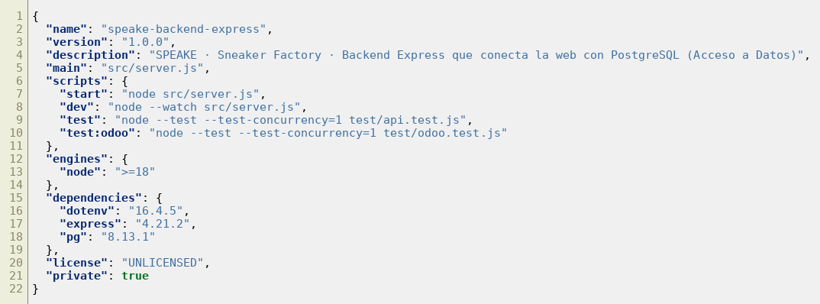

.env.example
.env.example · líneas 1–28
Este fichero lo hizo Sergio Sierra. La plantilla del fichero .env. Cada uno la copia como .env y pone sus datos: el puerto, la conexión a PostgreSQL, las carpetas de logs y exportaciones, los minutos que dura la sesión y los datos de Odoo. El .env de verdad tiene contraseñas, por eso no se sube a GitHub (está en el .gitignore).
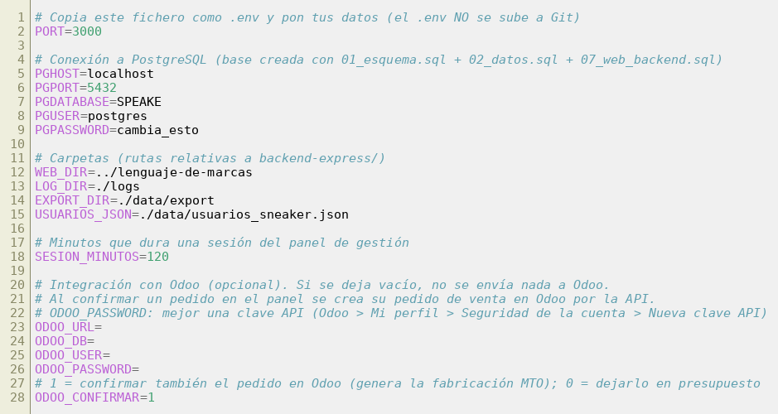

src/server.js
server.js · líneas 1–57
Este fichero lo hizo Sergio Sierra. El arranque del servidor. Crea la app de Express, añade cabeceras básicas de seguridad, lee el JSON de las peticiones, monta las rutas /api (las de la web) y /api/gestion (las del panel), sirve la web en / y el panel en /gestion, y si algo falla responde con un error claro. Al final se pone a escuchar en el puerto 3000.
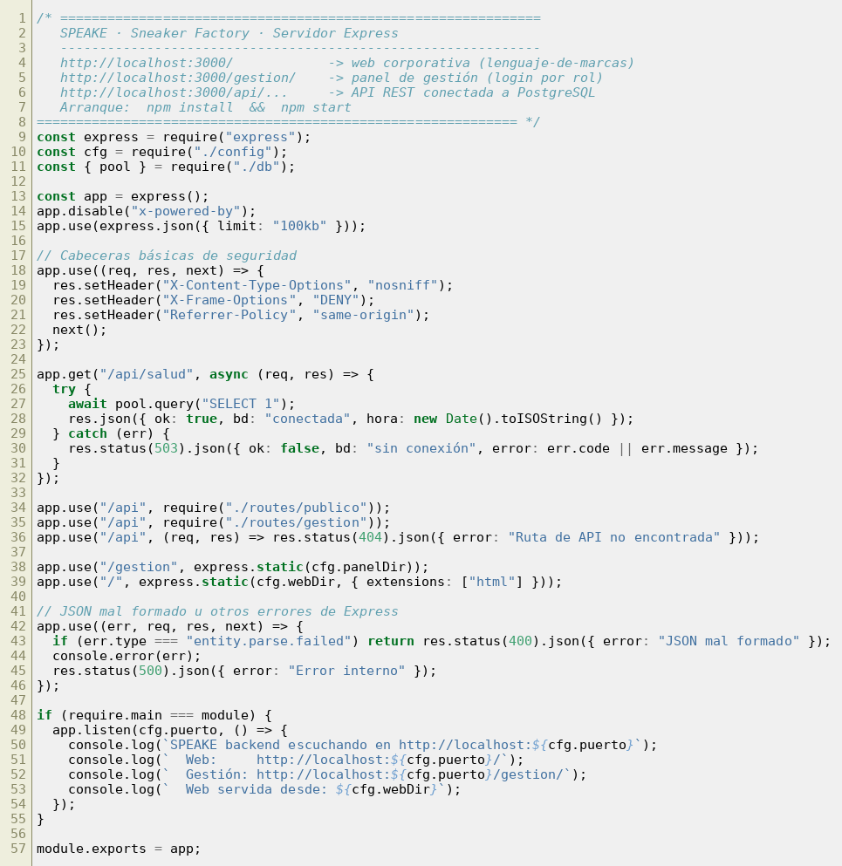

src/config.js
config.js · líneas 1–26
Este fichero lo hizo Sergio Sierra. Lee el .env con dotenv y deja toda la configuración en un objeto: puerto, carpetas, minutos de sesión y datos de Odoo. Las credenciales nunca se escriben en el código. La conexión a PostgreSQL la lee el propio conector pg de las variables PGHOST, PGUSER, PGPASSWORD…
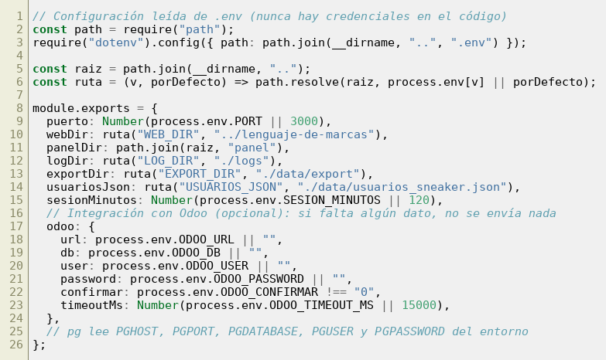

src/db.js
db.js · líneas 1–39
Este fichero lo hizo Sergio Sierra. La conexión con PostgreSQL. Crea un pool (un grupo de conexiones que se reutilizan). La función clave es comoUsuario: abre una transacción (BEGIN), le dice a PostgreSQL quién es el usuario con set_config, hace las operaciones y termina con COMMIT. Si algo falla hace ROLLBACK y no queda nada a medias. En el finally la conexión siempre vuelve al pool.
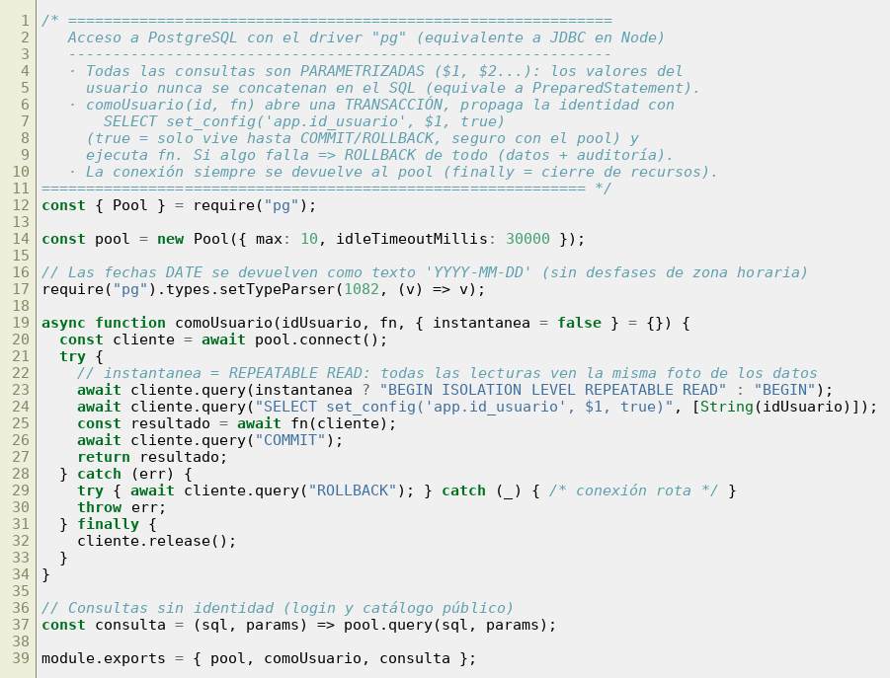

src/auth.js
auth.js · líneas 1–58
Este fichero lo hizo Sergio Sierra. El login del panel. La contraseña la comprueba PostgreSQL con fn_login (bcrypt), Node nunca ve el hash. Si es correcta se crea un token aleatorio que caduca a los minutos configurados. requiereSesion es un middleware: se pone delante de las rutas del panel y, si no hay sesión válida, responde 401. permisosDe solo sirve para enseñar u ocultar botones; quien de verdad decide los permisos es la base de datos.
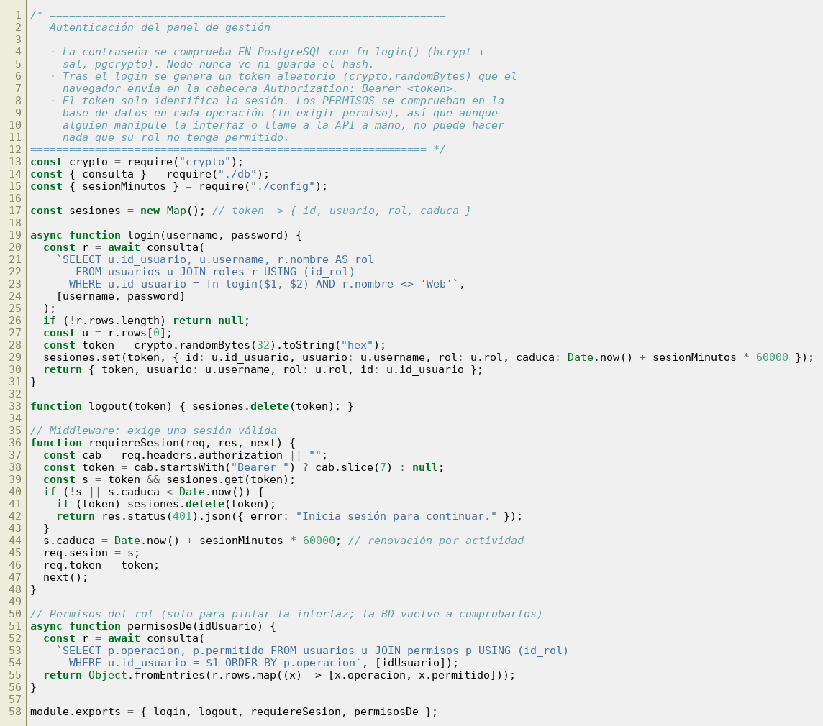

src/errores.js
errores.js · líneas 1–34
Este fichero lo hizo Sergio Sierra. Traduce los errores de PostgreSQL a mensajes que se entienden y al código HTTP correcto: permiso denegado (403), reglas de los triggers como falta de stock (409), datos no válidos (400)…
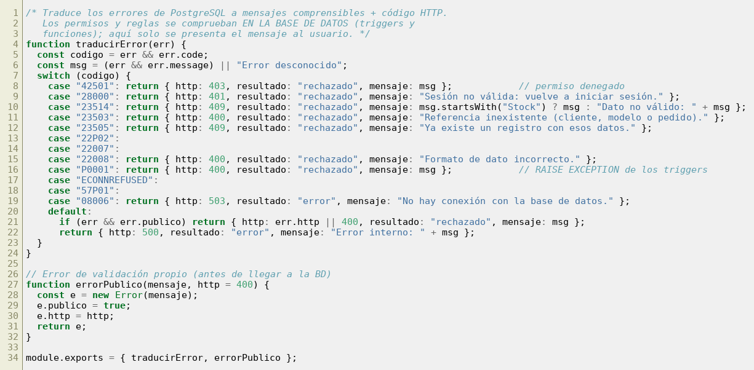

src/actividad.js
actividad.js · líneas 1–39
Este fichero lo hizo Sergio Sierra. Escribe el log de texto actividad_sneaker.txt: una línea por acción con fecha, usuario, rol, acción, resultado y detalle. Se añade al final del fichero sin borrar lo anterior. Los filtros se apuntan sin datos personales.
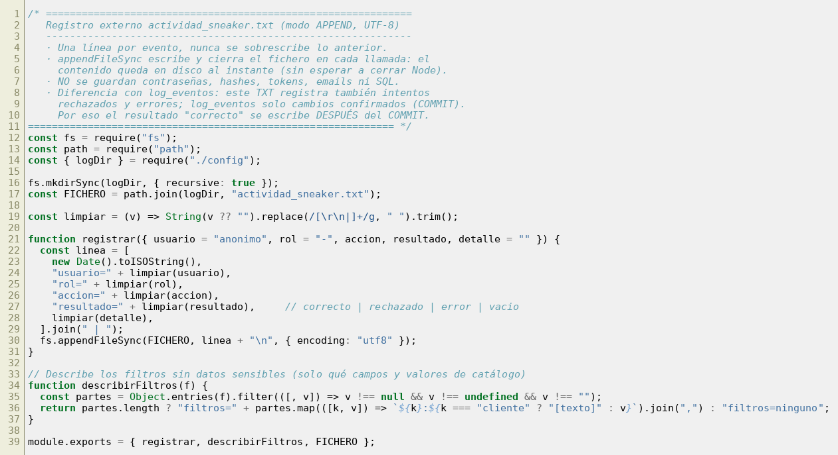

src/exportaciones.js
exportaciones.js · líneas 1–53
Este fichero lo hizo Sergio Sierra. Las exportaciones. exportarContrato lee todas las vistas de exportación en una sola transacción REPEATABLE READ, así todos los CSV son de la misma foto de datos, y solo los escribe si todas las consultas han ido bien. Se escriben primero en un fichero temporal y luego se renombran, para que nunca quede un CSV a medias.
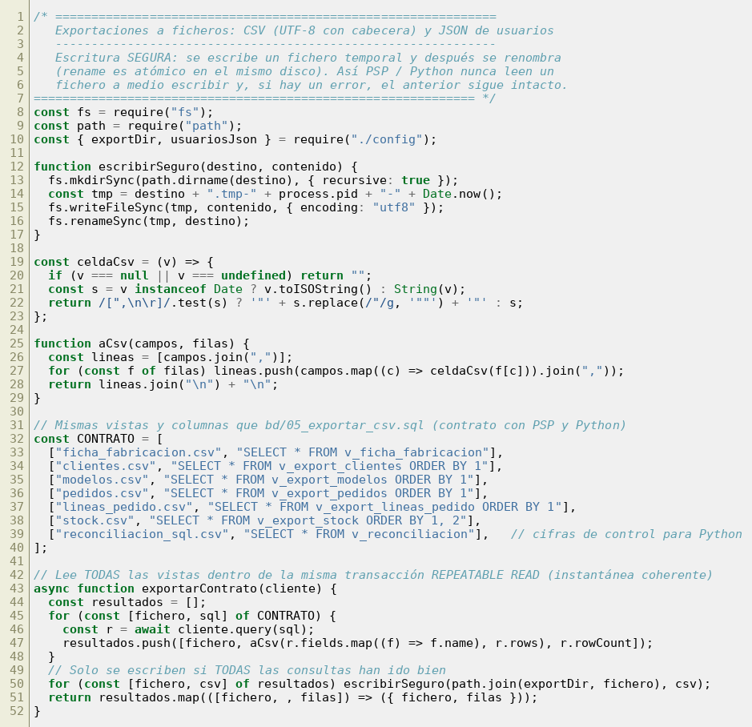
exportaciones.js · líneas 54–70
exportarUsuariosJson genera usuarios_sneaker.json con la lista de usuarios sin contraseñas, y al terminar comprueba que el JSON se puede volver a leer.
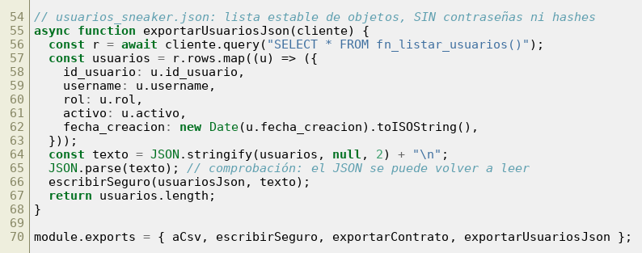

src/routes/publico.js
publico.js · líneas 1–55
Este fichero lo hizo Sergio Sierra. Las rutas que usa la web, sin login. Las peticiones de la web se guardan con un usuario técnico (web_publica), que solo puede crear pedidos pendientes. GET /api/modelos devuelve el catálogo y GET /api/modelos/:codigo/stock el stock por talla.
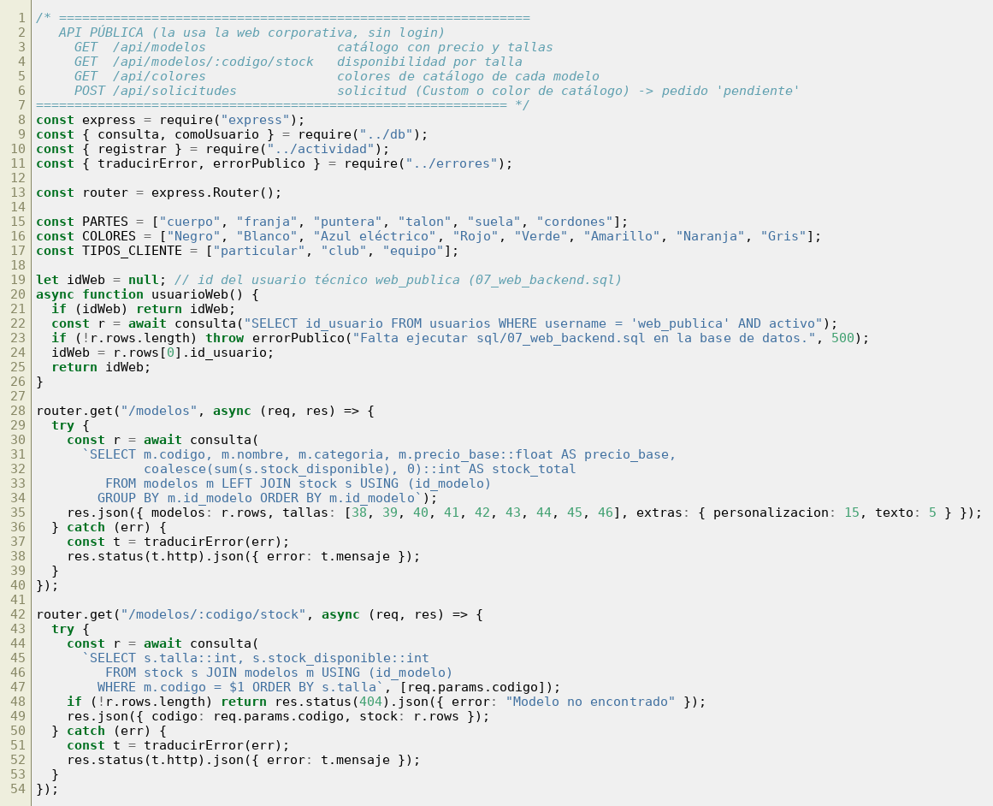
publico.js · líneas 56–101
GET /api/colores devuelve los colores de catálogo de cada modelo. validarSolicitud revisa en el servidor lo que manda el formulario (nombre, email, modelo, tallas, colores…). Se valida otra vez aquí porque la validación del navegador se puede saltar.
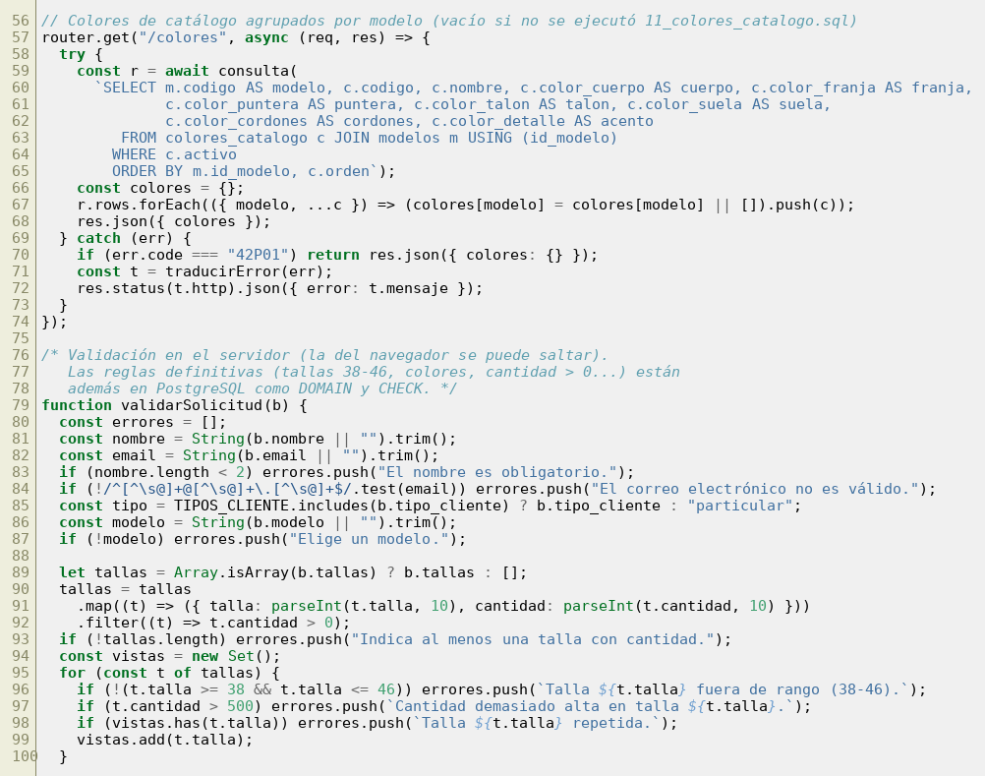
publico.js · líneas 102–159
POST /api/solicitudes guarda el pedido de la web en una sola transacción: busca o crea el cliente, crea el pedido pendiente y una línea por talla con consultas parametrizadas ($1, $2…). El precio se deja vacío a propósito para que lo calcule el trigger, y el total lo recalcula otro trigger. Si una línea falla, se deshace todo. Devuelve la referencia SO0xx, los pares y el total.
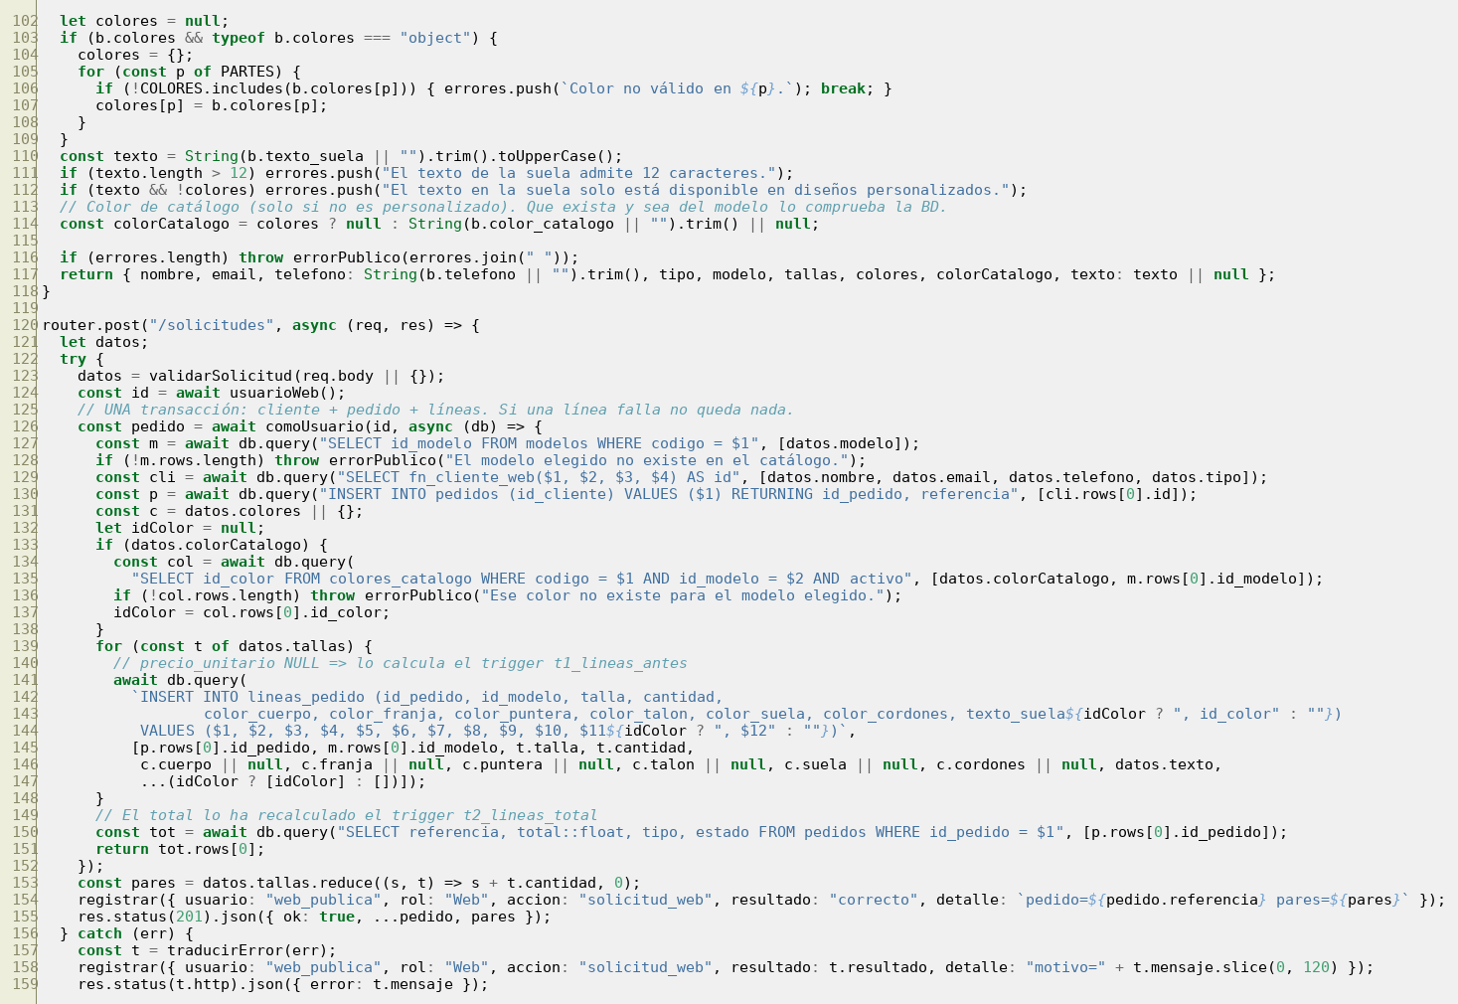
publico.js · líneas 160–163
Se exporta el router para que lo use server.js.
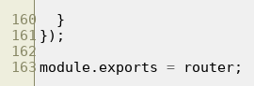

src/routes/gestion.js
gestion.js · líneas 160–217
Este fichero lo hizo Sergio Sierra. Las rutas del panel. operar ejecuta una operación, la apunta en el log de texto (correcta, rechazada o con error) y responde. POST /login inicia sesión.
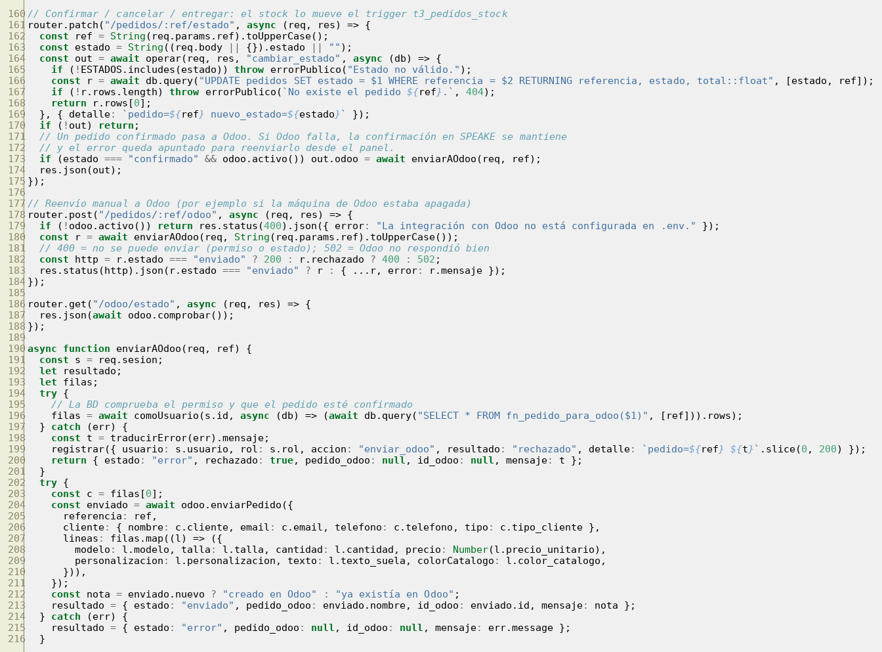
gestion.js · líneas 218–230
Cerrar sesión, saber quién está conectado y GET /pedidos: la búsqueda con filtros combinables (cliente, modelo, estado, fechas) que hace fn_buscar_pedidos en la base de datos. A cada pedido se le añade su estado en Odoo.
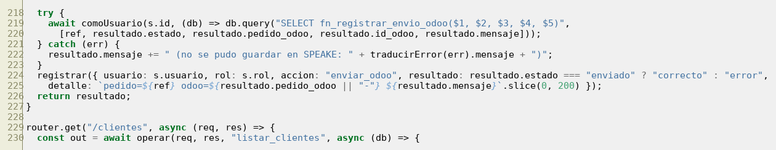
gestion.js · líneas 1–55
Este fichero lo hizo Sergio Sierra. Las rutas del panel. operar ejecuta una operación, la apunta en el log de texto (correcta, rechazada o con error) y responde. POST /login inicia sesión.
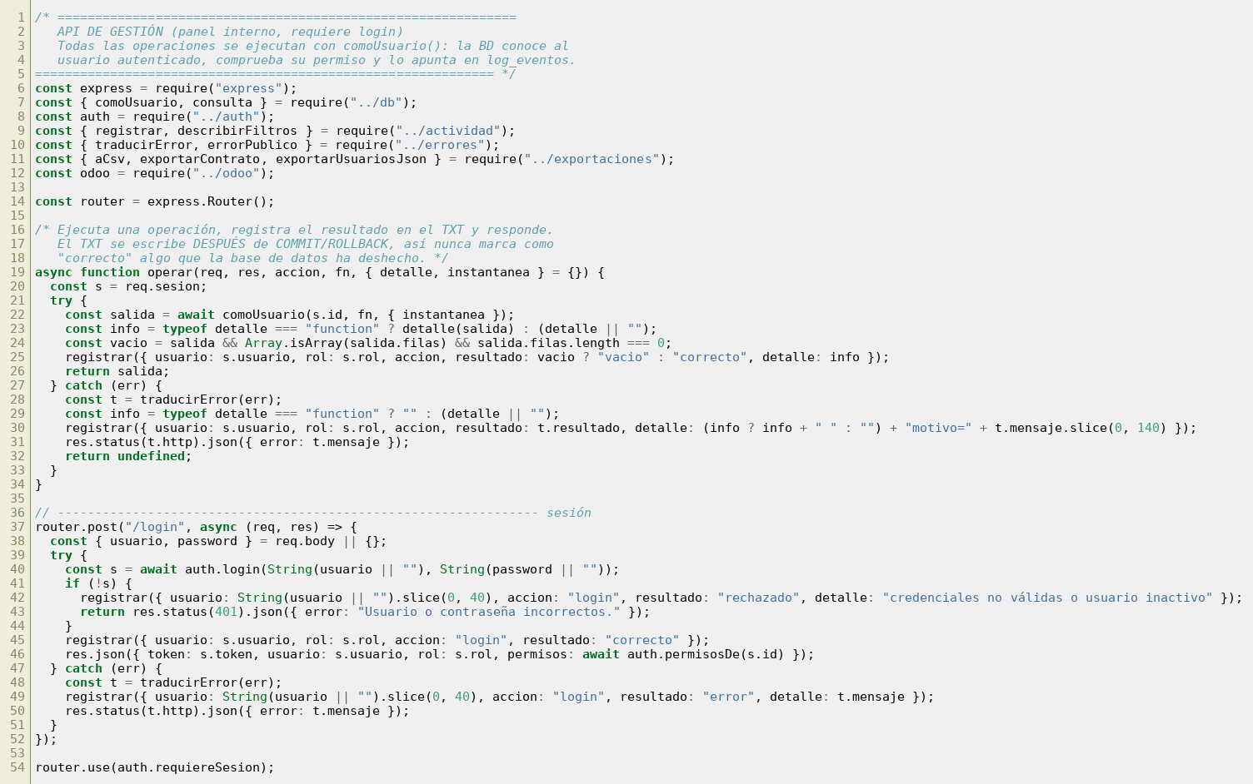
gestion.js · líneas 56–107
Cerrar sesión, saber quién está conectado y GET /pedidos: la búsqueda con filtros combinables (cliente, modelo, estado, fechas) que hace fn_buscar_pedidos en la base de datos. A cada pedido se le añade su estado en Odoo.
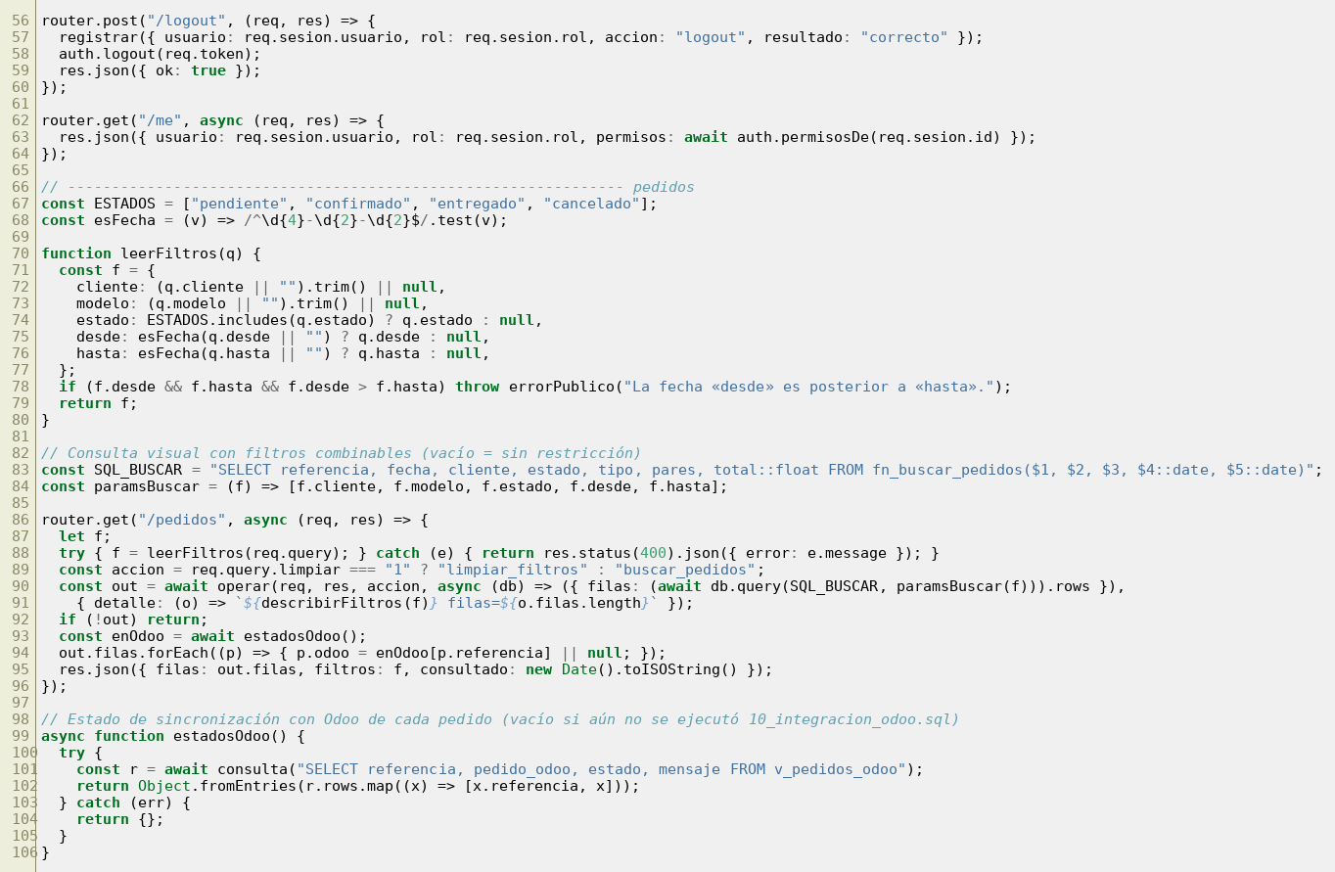
gestion.js · líneas 108–160
Descargar en CSV el resultado de la búsqueda (con BOM para que Excel lea bien las tildes), ver el detalle de un pedido y crear un pedido desde el panel, también en una sola transacción.
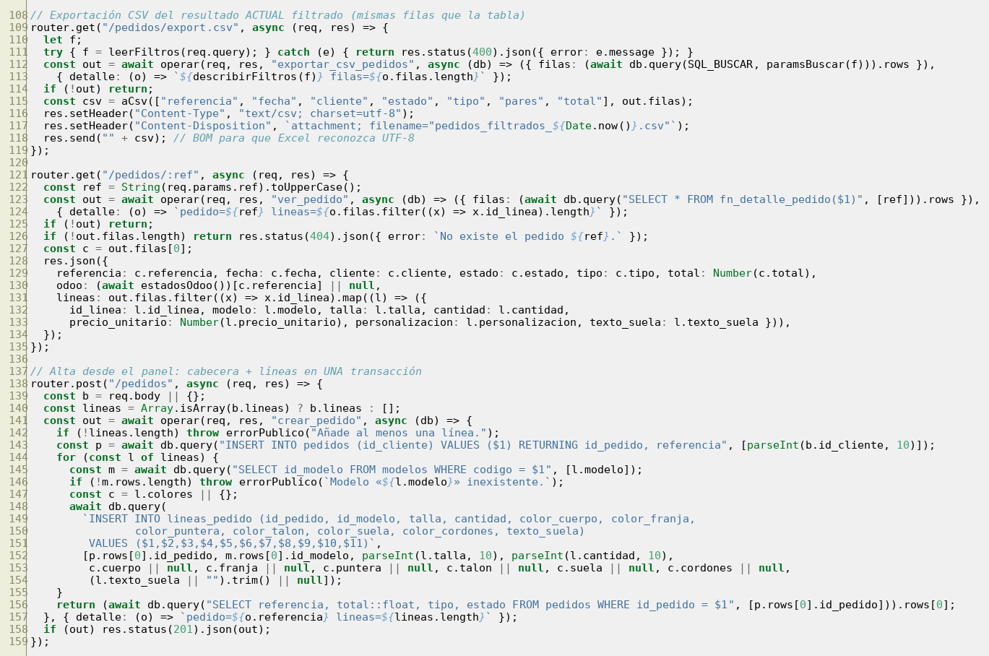
gestion.js · líneas 161–218
PATCH /pedidos/:ref/estado confirma, cancela o entrega un pedido. El stock lo mueve el trigger, no Node. Si el pedido pasa a confirmado se envía a Odoo; si Odoo falla, la confirmación se mantiene y el error queda apuntado. También está el reenvío manual a Odoo y la prueba de conexión.
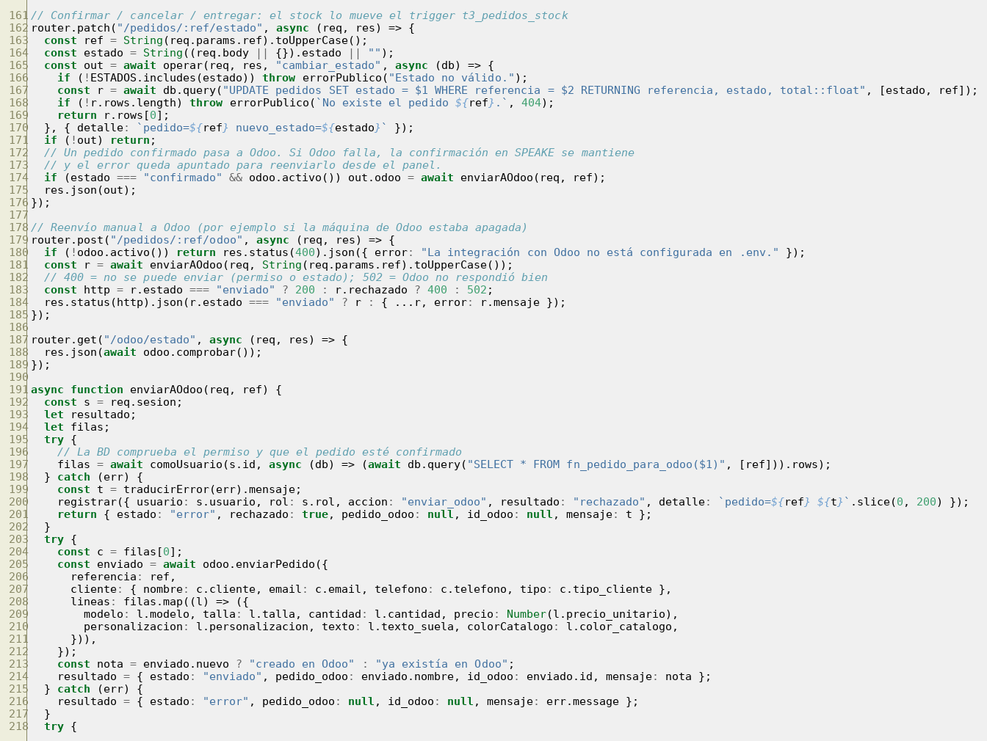
gestion.js · líneas 219–268
Rutas de consulta: clientes, indicadores, stock bajo, auditoría (solo el administrador) y lista de usuarios.
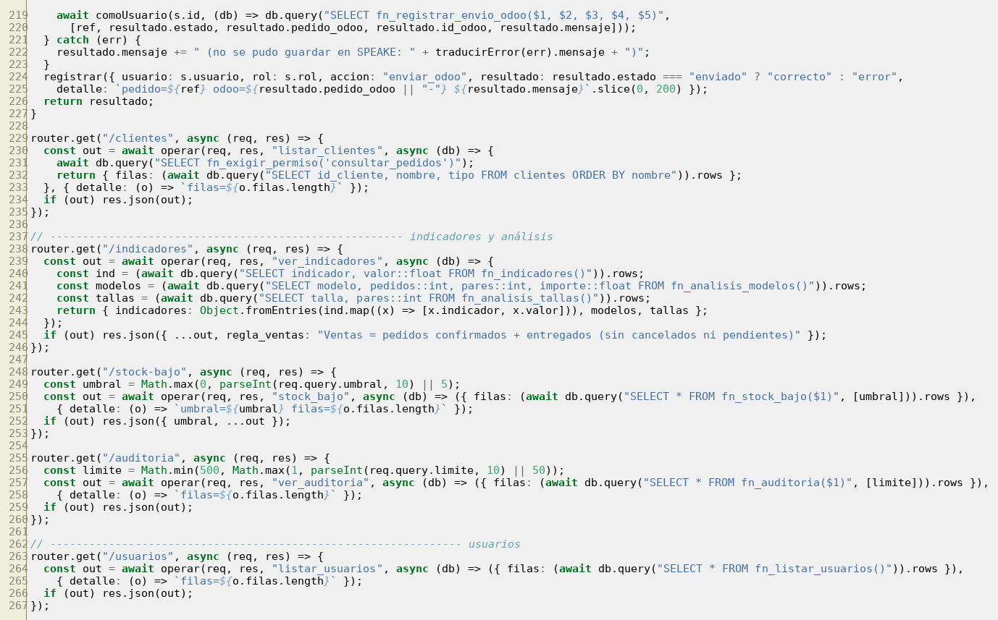
gestion.js · líneas 269–324
Gestión de usuarios (crear, cambiar rol o desactivar), que tras cada cambio regenera usuarios_sneaker.json, y la exportación de los CSV para Java y Python.
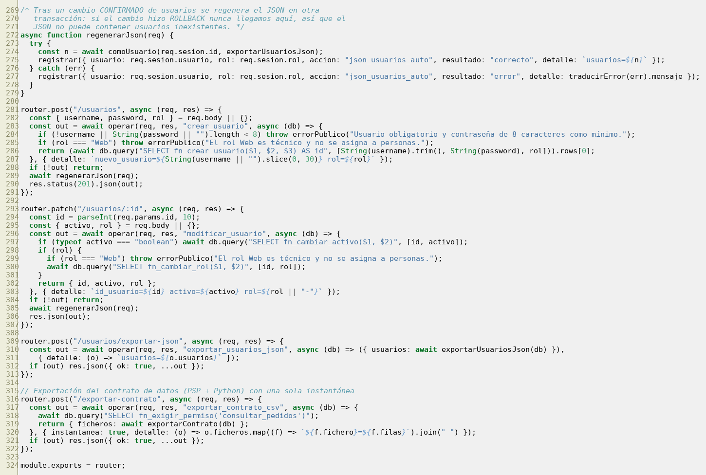

panel/index.html
index.html · líneas 1–45
Este fichero lo hizo Sergio Sierra. El HTML del panel de gestión: la cabecera con el usuario conectado y el formulario de login.
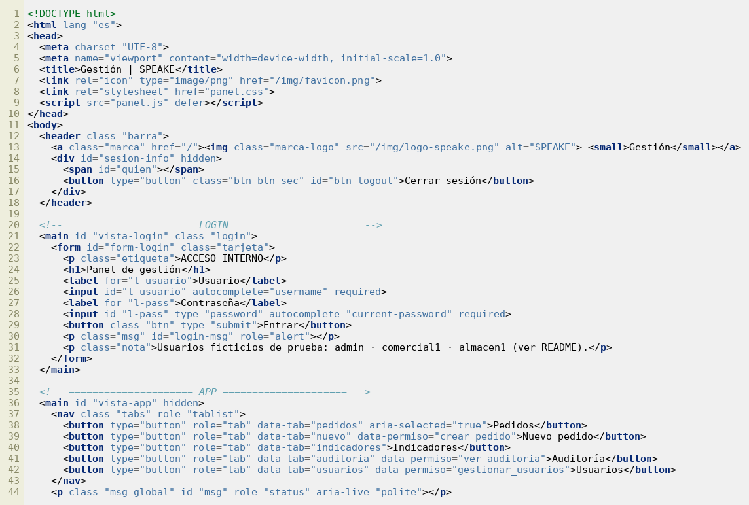
index.html · líneas 46–88
La pestaña de pedidos: filtros, tabla de resultados y la zona de detalle del pedido con sus botones.
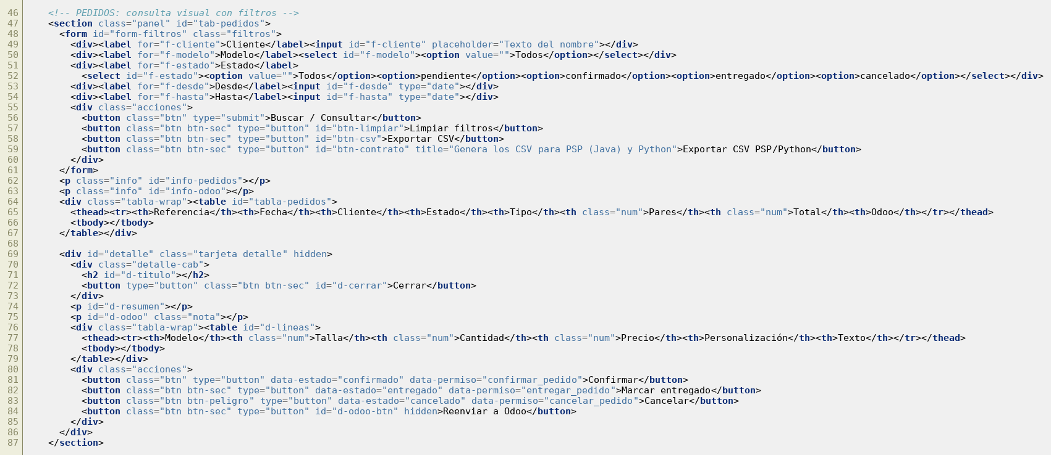
index.html · líneas 89–133
Las pestañas de nuevo pedido, indicadores (con barras por talla), stock bajo y auditoría.
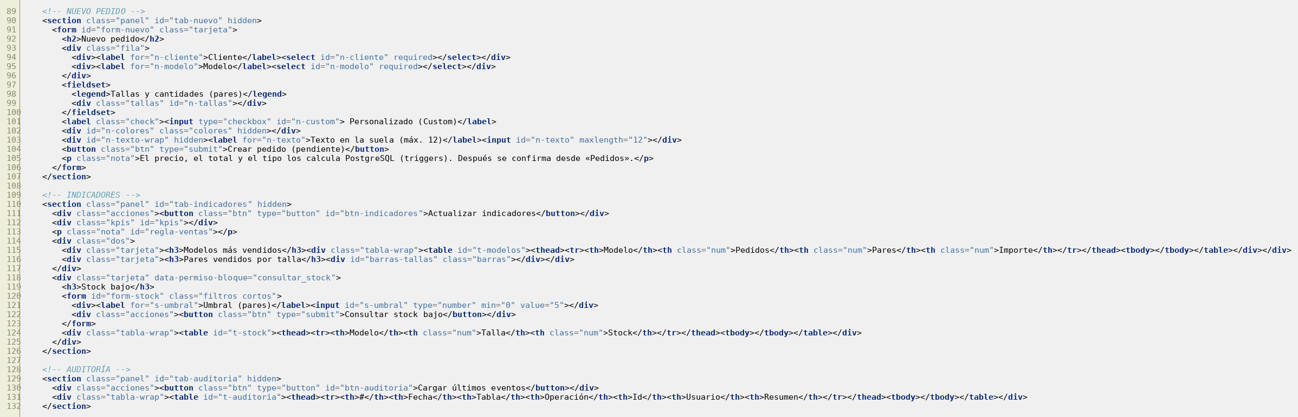
index.html · líneas 134–156
La pestaña de usuarios, solo para el administrador.
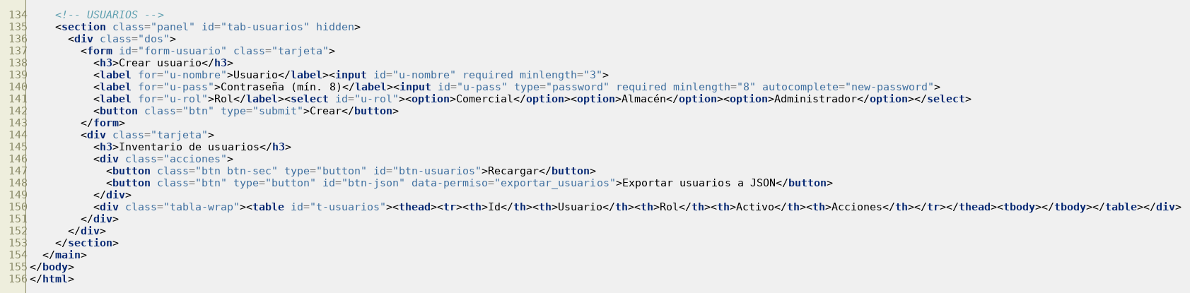

panel/panel.css
panel.css · líneas 1–58
Este fichero lo hizo Sergio Sierra. Los estilos del panel: sencillos y claros, con tablas, pestañas, botones y mensajes de error o de éxito.
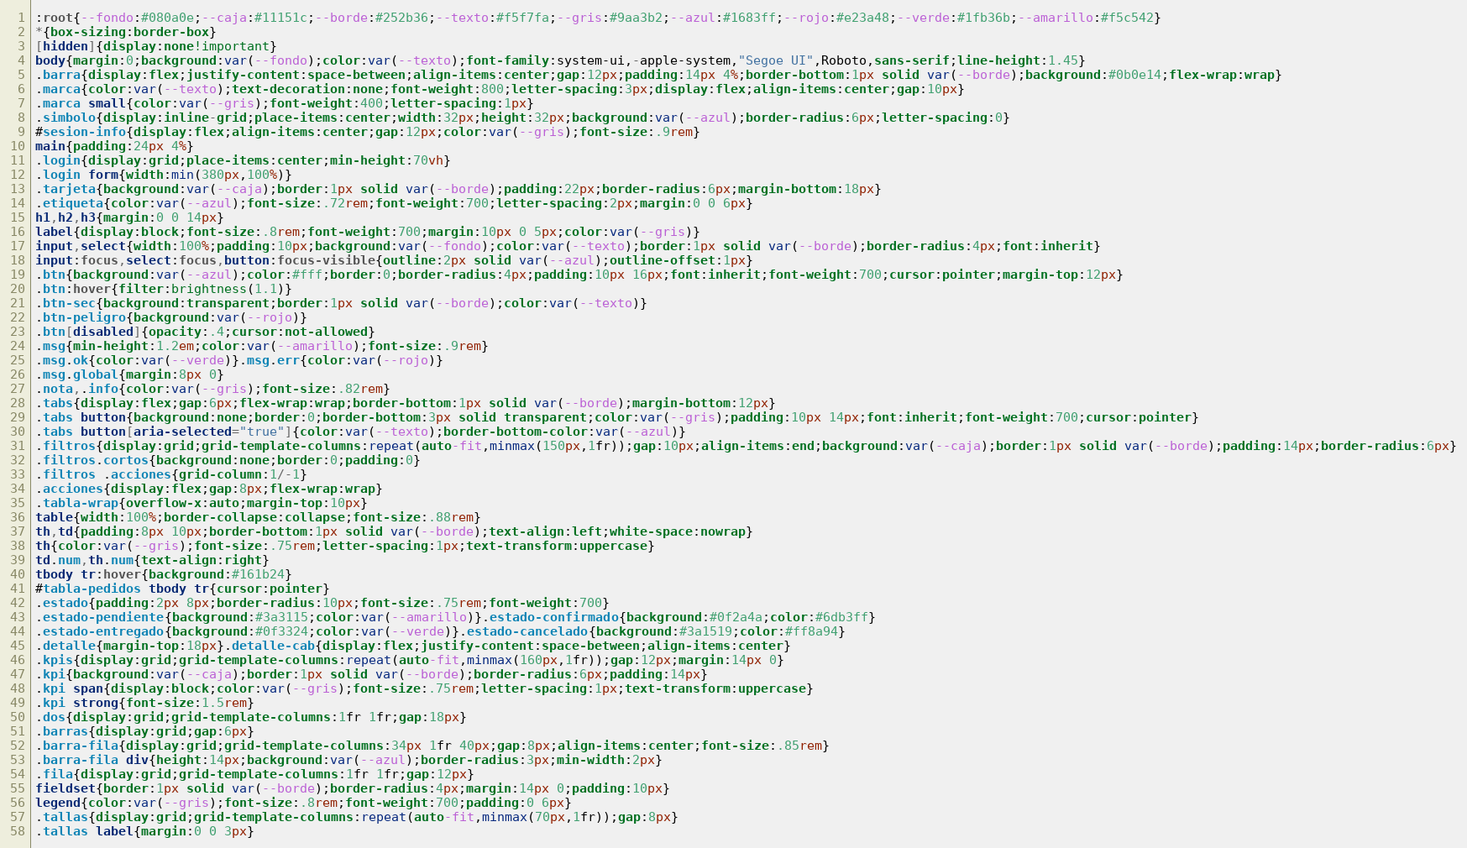
panel.css · líneas 59–64
Final de los estilos del panel.
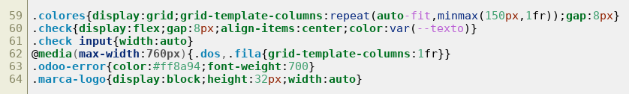

panel/panel.js
panel.js · líneas 1–51
Este fichero lo hizo Sergio Sierra. El JavaScript del panel. Las utilidades: mensaje() enseña avisos y api() hace las peticiones al backend con fetch, añadiendo el token de sesión.
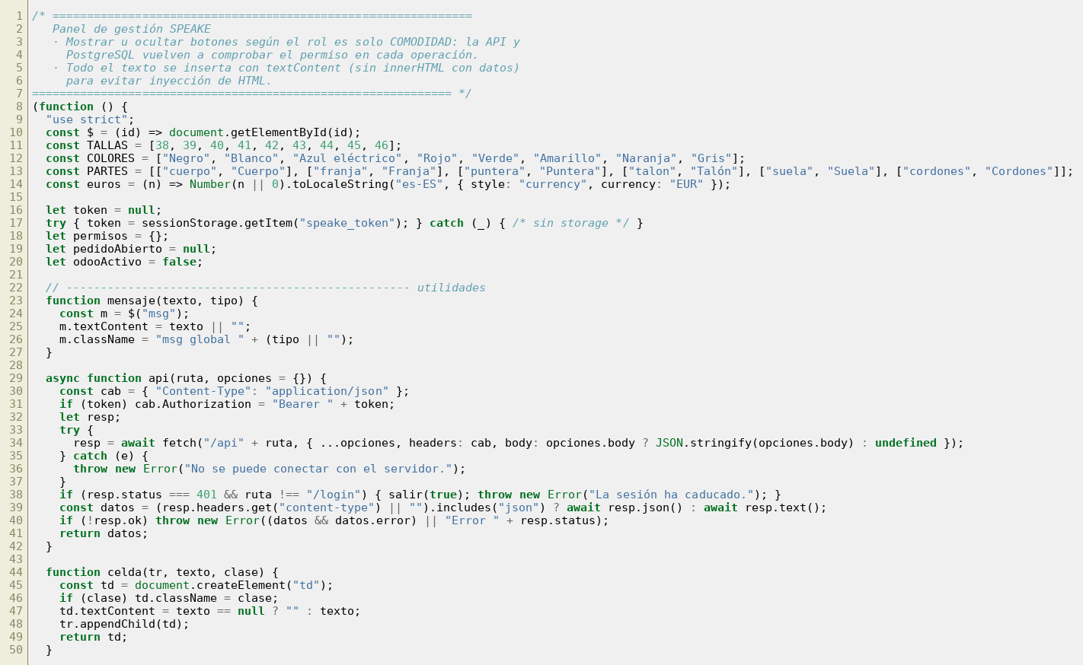
panel.js · líneas 52–96
aplicarPermisos enseña u oculta botones según el rol. entrar() hace el login y salir() cierra la sesión.
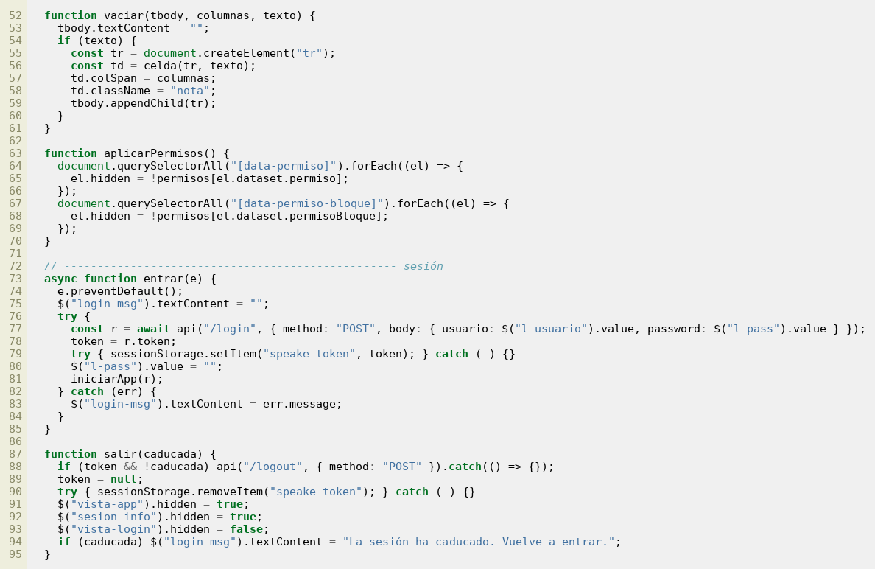
panel.js · líneas 97–152
Al entrar se carga todo y se comprueba si Odoo está conectado. cambiarTab cambia de pestaña. Se carga el catálogo y se leen los filtros de búsqueda.
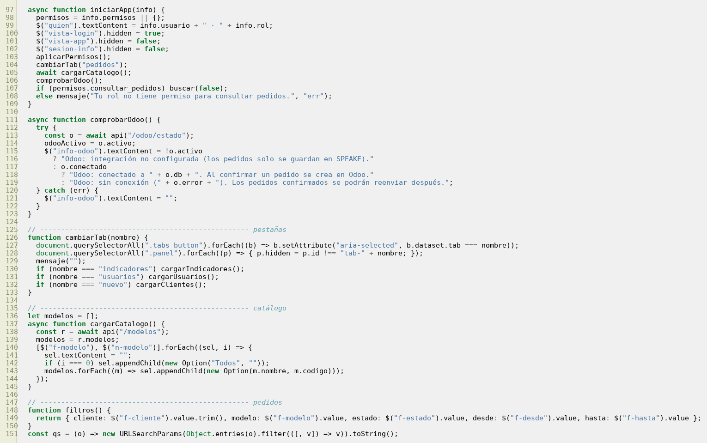
panel.js · líneas 153–191
buscar() pide los pedidos con los filtros y pinta la tabla, con la columna Odoo (S000xx, error o — si aún no se ha enviado).
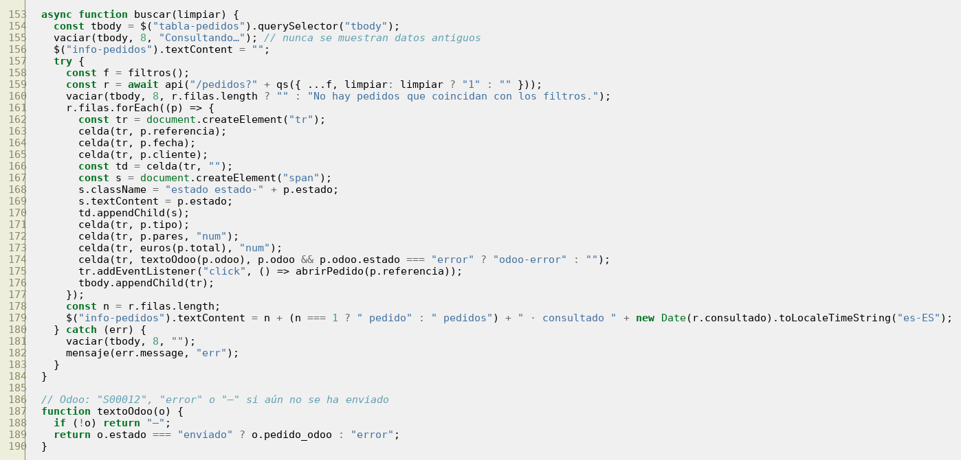
panel.js · líneas 192–244
abrirPedido enseña el detalle y solo ofrece los cambios de estado que tienen sentido (la base de datos también lo comprueba). cambiarEstado confirma, cancela o entrega, y reenviarOdoo vuelve a intentar el envío.
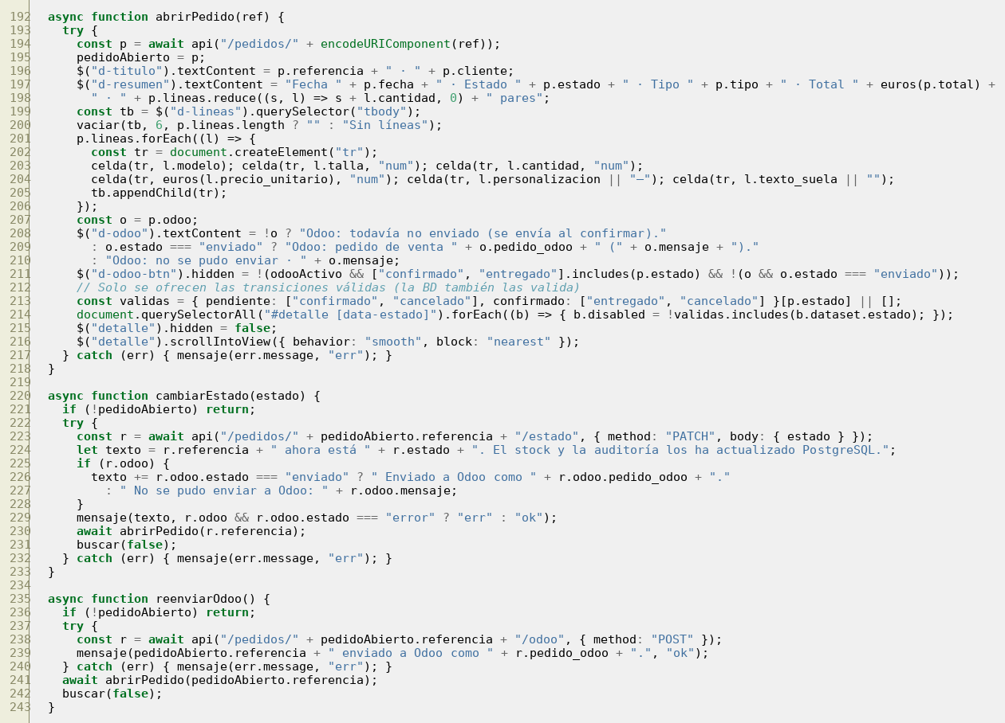
panel.js · líneas 245–298
Descargar el CSV de la búsqueda, exportar los CSV para Java y Python, y preparar el formulario de nuevo pedido con la lista de clientes.
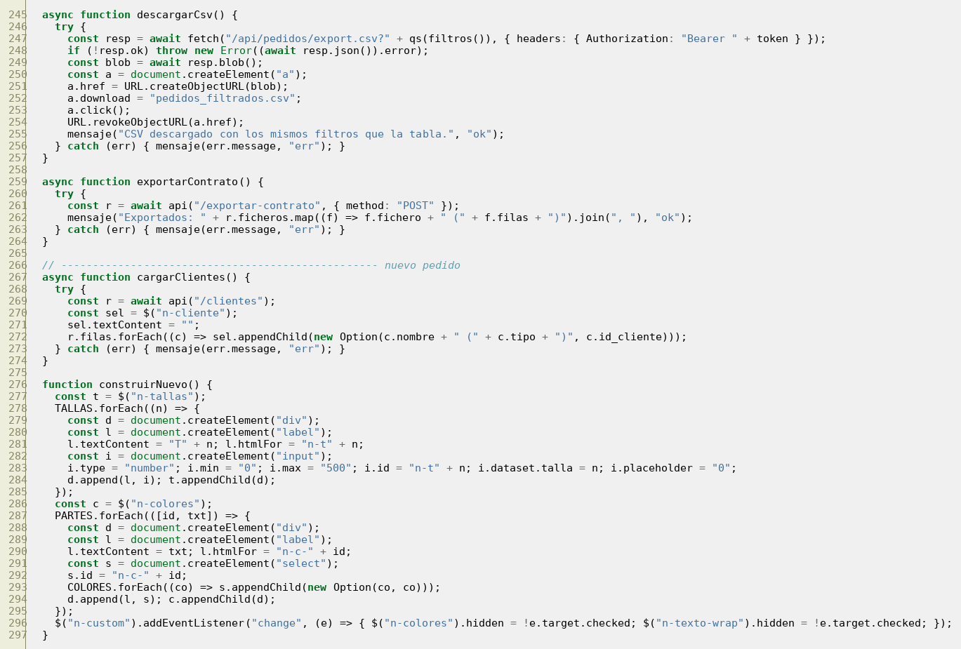
panel.js · líneas 299–355
crearPedido manda el nuevo pedido. cargarIndicadores y cargarStock enseñan las cifras y el stock bajo.
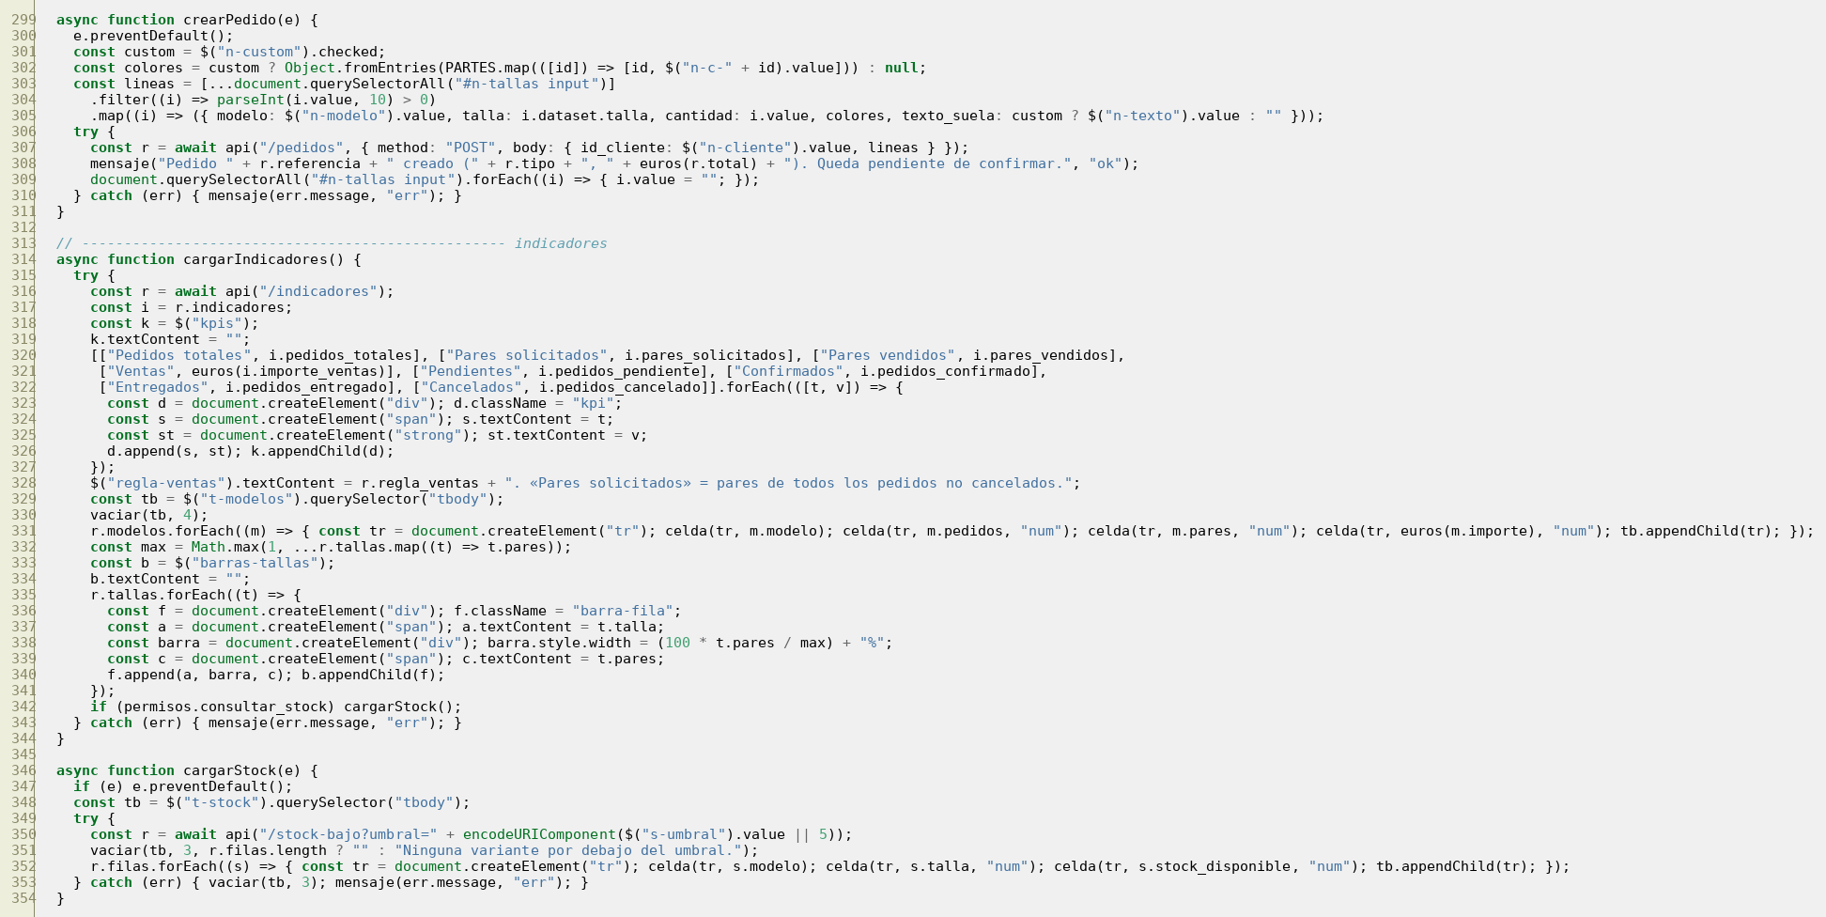
panel.js · líneas 356–406
La auditoría y la gestión de usuarios: listar, cambiar rol y activar o desactivar.
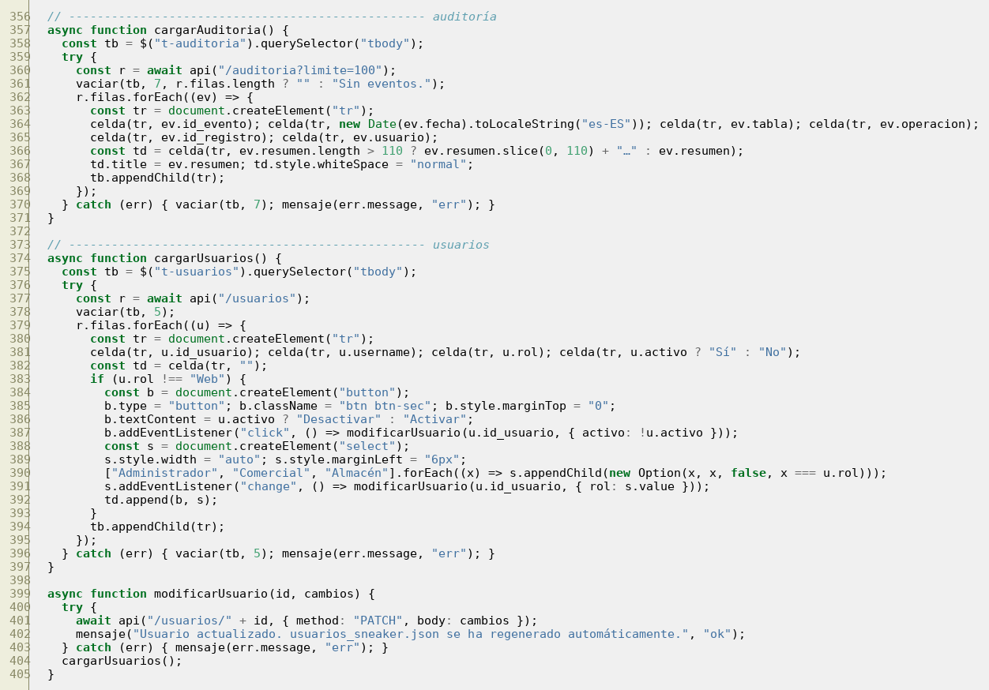
panel.js · líneas 407–446
Crear usuario, exportar el JSON de usuarios y los eventos de los botones. La sesión se guarda solo mientras la pestaña está abierta.
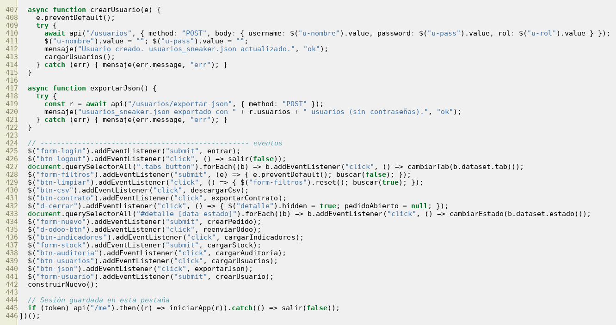

6. Odoo (Sistemas de Gestión Empresarial)
Odoo 19 está instalado en una máquina virtual Ubuntu que Nacho montó en su casa, en su mini PC, para tenerlo siempre encendido. Desde clase nos conectábamos a él por internet (Tailscale), así los dos podíamos trabajar en el mismo Odoo. La configuración la hicimos entre Nacho y Sergio Sierra, que la terminó en clase, y la conexión con la web la hizo Sergio Sierra. Lo enseñaremos en directo durante la evaluación.

6.1 Configuración
Qué | Cómo está configurado
Aplicaciones | CRM, Ventas, Inventario, Fabricación y Facturación
Productos | Los 6 modelos con las 9 tallas (38 a 46) como variantes, y una versión Custom de cada uno (+15 €)
Componentes | Corte, suela, cordones, plantilla y caja de cada modelo, y el kit de personalización
Listas de materiales | Una por producto (12 en total): qué componentes lleva cada zapatilla
Rutas | Los Custom tienen «Fabricar» + «Reponer bajo pedido (MTO)»: al confirmar la venta se crean solas las órdenes de fabricación. Rutas multietapa activadas
Usuarios por rol | comercial1 (Ventas), produccion1 (Fabricación) y almacen1 (Inventario)
Clientes | Los de la base de datos y los que llegan desde la web, buscados por email

6.2 Flujo comercial y operativo
Con el pedido SO024 · Club Halcones (S00005 en Odoo) hemos hecho el ciclo completo:
- CRM: oportunidad «Club Halcones · 40 pares Pulse Custom», marcada como ganada.
- Ventas: presupuesto con una línea por talla, confirmado como pedido de venta.
- Fabricación: al confirmar, la ruta MTO crea las órdenes de fabricación de los productos Custom.
- Inventario: entrega WH/OUT/00001 validada.
- Facturación: factura INV/2026/00001 publicada y pagada.
Odoo suma el 21 % de IVA, por eso sus totales son mayores que los de nuestra base de datos (SO003: 5.160 € sin IVA y 6.243,60 € con IVA).

6.3 Conexión con la web
Los pedidos de la web llegan solos a Odoo cuando el comercial los confirma en el panel. No escribimos en la base de datos de Odoo ni ponemos triggers en ella: le pedimos a Odoo que cree el pedido a través de su API externa (JSON-RPC), con una clave API guardada en el fichero .env, que no se sube a GitHub.
- Si el pedido ya existe en Odoo (misma Referencia del cliente SO0xx), no se crea otra vez.
- Si Odoo está apagado, el pedido sigue confirmado en nuestra base, se apunta el error y se puede reenviar desde el panel.
- En el panel, la columna Odoo enseña «enviado S000xx» o el error de cada pedido.

6.4 Código de la integración

backend-express/src/odoo.js
odoo.js · líneas 1–57
Este fichero lo hizo Sergio Sierra. Conexión con Odoo. Odoo tiene su propia base de datos, así que no escribimos en ella: le pedimos que haga las cosas a través de su API externa JSON-RPC, como si fuera un usuario. rpc() hace la petición a /jsonrpc con un tiempo máximo. conectar() inicia sesión con authenticate y guarda el uid. llamar() ejecuta cualquier método de un modelo de Odoo (search_read, create, action_confirm…) con execute_kw.
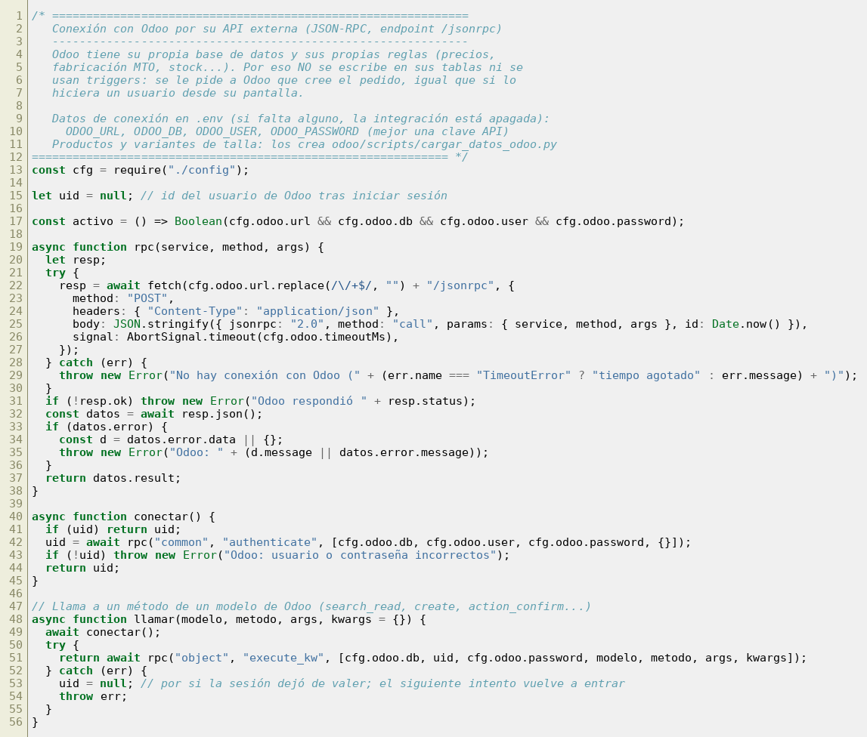
odoo.js · líneas 58–111
clienteOdoo busca el contacto por email y, si no existe, lo crea. varianteOdoo busca el producto y la talla exacta (por ejemplo «SPEAKE Pulse Custom» talla 42). enviarPedido es la función principal: primero mira si ya hay un pedido con la misma Referencia del cliente (SO0xx) para no duplicarlo; si no, crea el pedido de venta con sus líneas, precio y descripción (colores o texto), y lo confirma. Al confirmarlo Odoo crea solo las órdenes de fabricación de los Custom (ruta MTO).
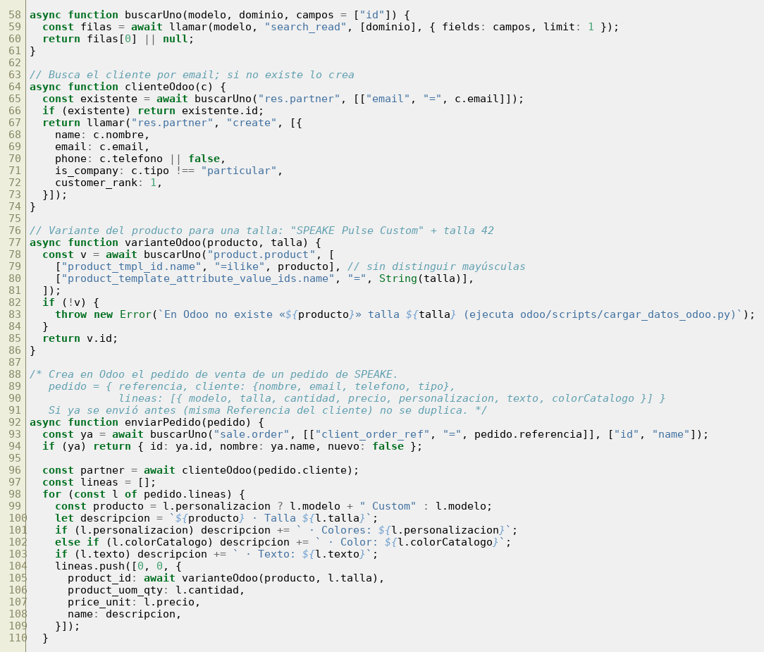
odoo.js · líneas 112–136
comprobar() prueba la conexión para enseñar en el panel si Odoo está conectado, sin mostrar datos sensibles. Al final se exportan las funciones que usa el resto del backend.
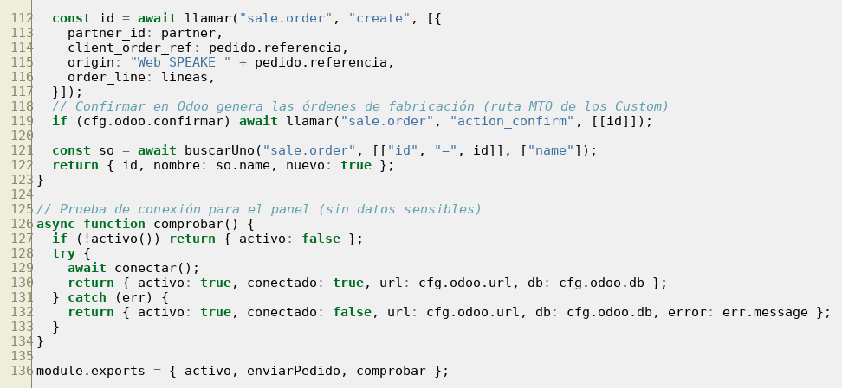

backend-express/src/routes/gestion.js (solo la parte de Odoo)
gestion.js · líneas 160–217
Este fichero lo hizo Sergio Sierra. Las rutas del panel. operar ejecuta una operación, la apunta en el log de texto (correcta, rechazada o con error) y responde. POST /login inicia sesión.
gestion.js · líneas 218–230
Cerrar sesión, saber quién está conectado y GET /pedidos: la búsqueda con filtros combinables (cliente, modelo, estado, fechas) que hace fn_buscar_pedidos en la base de datos. A cada pedido se le añade su estado en Odoo.
gestion.js · líneas 1–55
Este fichero lo hizo Sergio Sierra. Las rutas del panel. operar ejecuta una operación, la apunta en el log de texto (correcta, rechazada o con error) y responde. POST /login inicia sesión.
gestion.js · líneas 56–107
Cerrar sesión, saber quién está conectado y GET /pedidos: la búsqueda con filtros combinables (cliente, modelo, estado, fechas) que hace fn_buscar_pedidos en la base de datos. A cada pedido se le añade su estado en Odoo.
gestion.js · líneas 108–160
Descargar en CSV el resultado de la búsqueda (con BOM para que Excel lea bien las tildes), ver el detalle de un pedido y crear un pedido desde el panel, también en una sola transacción.
gestion.js · líneas 161–218
PATCH /pedidos/:ref/estado confirma, cancela o entrega un pedido. El stock lo mueve el trigger, no Node. Si el pedido pasa a confirmado se envía a Odoo; si Odoo falla, la confirmación se mantiene y el error queda apuntado. También está el reenvío manual a Odoo y la prueba de conexión.
gestion.js · líneas 219–268
Rutas de consulta: clientes, indicadores, stock bajo, auditoría (solo el administrador) y lista de usuarios.
gestion.js · líneas 269–324
Gestión de usuarios (crear, cambiar rol o desactivar), que tras cada cambio regenera usuarios_sneaker.json, y la exportación de los CSV para Java y Python.

backend-express/sql/10_integracion_odoo.sql
10_integracion_odoo.sql · líneas 1–44
Este fichero lo hizo Sergio Sierra. Lo que añade la base de datos para la integración: la tabla pedidos_odoo, que guarda qué pedido se envió, con qué número de Odoo y si hubo error, y la función fn_pedido_para_odoo, que devuelve el cliente y las líneas listas para Odoo. Solo funciona si quien la llama puede confirmar pedidos y si el pedido ya es una venta.
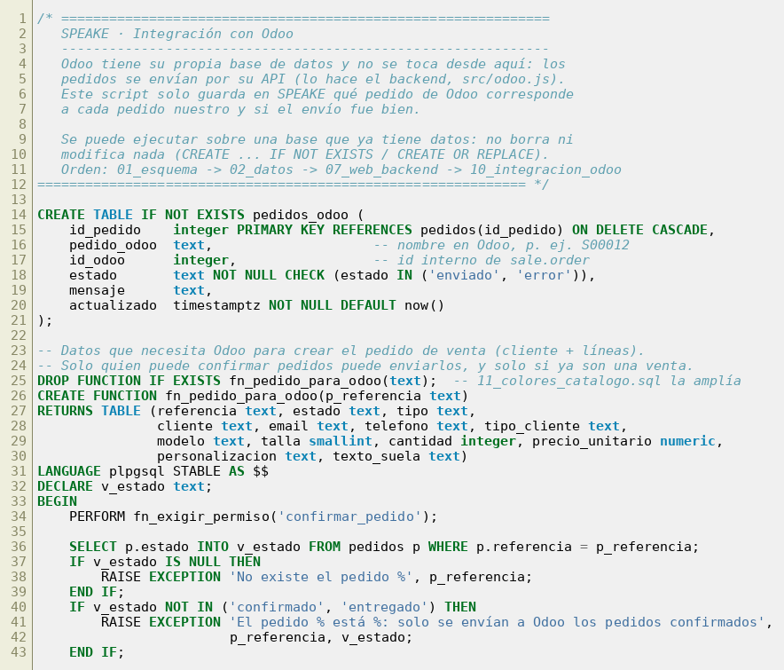
10_integracion_odoo.sql · líneas 45–83
fn_registrar_envio_odoo apunta el resultado del envío (si se reenvía, se actualiza la misma fila, no se duplica) y la vista v_pedidos_odoo es la que usa el panel para enseñar la columna Odoo de cada pedido.
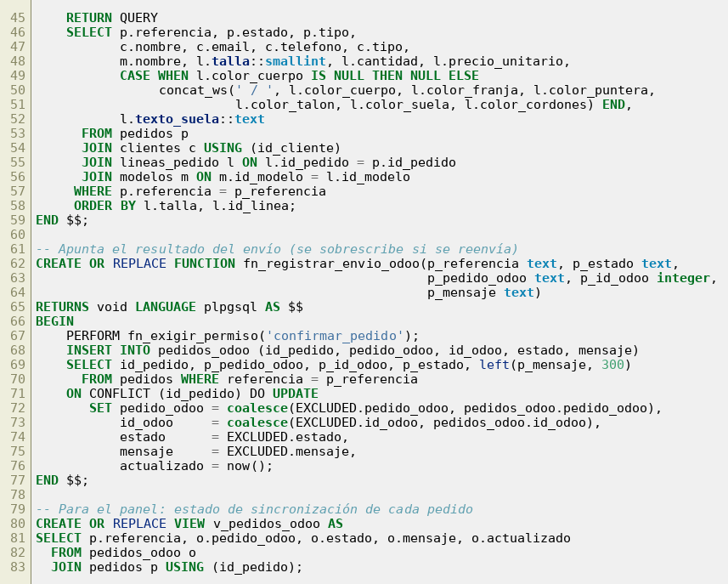

7. Subsistema auxiliar PSP (Programación de Servicios y Procesos)
Esta parte la hizo Sergio Sierra. Es una aplicación Java de consola (java/untitled, proyecto de IntelliJ) que trabaja con la exportación de un pedido Custom. No sustituye a Ventas ni a Fabricación de Odoo: prepara una ficha auxiliar para el taller y deja un registro de todo lo que hace.

7.1 Procesos, entradas, salidas y códigos
Proceso | Entrada | Salida | Códigos de salida
ProcesadorPedidosCustom (padre) | CSV o JSON del pedido | resumen por pantalla, ficha y log en salida/ | 0 todo bien · 1 algún pedido falló · 2 fichero incorrecto
ValidadorPedidoCustom | stdin: el pedido | stdout: pedido normalizado · stderr: los errores | 0 · 2 faltan columnas · 3 datos no válidos · 4 vacío
AnalizadorTallas | stdin: pedido validado | stdout: pares por talla, colores y total | 0 · 5 no se puede analizar
GeneradorFichaTaller | stdin: el resumen | stdout: la ficha del taller | 0 · 6 resumen incompleto

7.2 Comunicación y control ENTRE NACHO Y SERGIO
- El padre lanza cada hijo con ProcessBuilder y le pasa los datos por su entrada estándar (stdin). La salida de un hijo es la entrada del siguiente.
- stdout y stderr se leen por separado y a la vez, cada uno en su hilo. Si no, un hijo que escribe mucho podría quedarse bloqueado.
- waitFor con tiempo máximo (5 s, o lo que se ponga con --timeout). Si un hijo se pasa: destroy() y, si sigue vivo, destroyForcibly(). El pedido queda como TIMEOUT.
- Códigos de salida: si un hijo termina con un código distinto de 0, el siguiente no se lanza y el pedido queda con error.
- Concurrencia: con --paralelo se procesan hasta 3 pedidos a la vez con un ExecutorService. El log es un recurso compartido, por eso el método que escribe en él es synchronized y cada línea lleva el nombre del hilo.
- Relación con Odoo: la ficha lleva la misma referencia del pedido (SO003) que tiene en Odoo la Referencia del cliente. El pedido puede venir en CSV o en JSON.
- Evidencias en la carpeta salida/: procesamiento.log (fecha y hora, hilo, pedido, proceso, código y errores) y ficha_taller_SO0xx.txt.

7.3 Código explicado
Todo el código Java. Los comentarios del código son cortos y explican cada paso.

Main.java
Main.java · líneas 1–8
Este fichero lo hizo Sergio Sierra. Es la puerta de entrada para IntelliJ: al pulsar Run se ejecuta este main, que simplemente llama al proceso padre y le pasa los argumentos que pongamos en la configuración de ejecución.
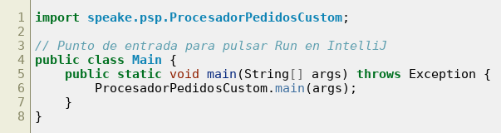

ProcesadorPedidosCustom.java (proceso padre)
ProcesadorPedidosCustom.java · líneas 1–56
Este fichero lo hizo Sergio Sierra. Arranque del proceso padre. Arriba están las constantes: la carpeta salida/, el código especial TIMEOUT (−1) y el tiempo máximo por defecto (5 s). El record Resultado guarda lo que devuelve cada hijo: su código de salida, lo que escribió por stdout y lo que escribió por stderr. En el main se leen los argumentos (--paralelo, --timeout, --retardo-ms y el fichero) y, si el fichero no existe, se sale con código 2.
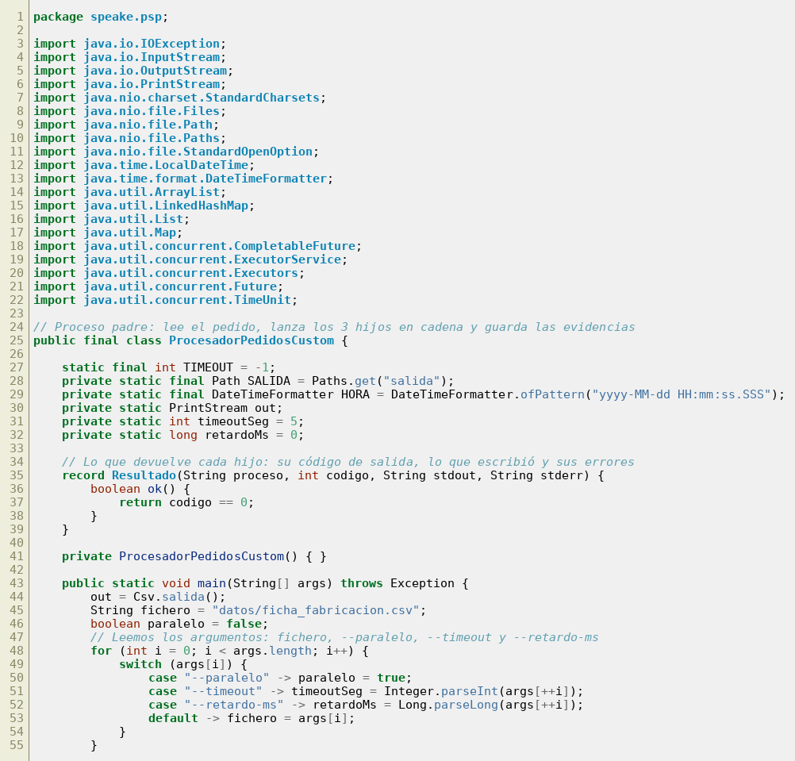
ProcesadorPedidosCustom.java · líneas 57–95
Aquí se lee el pedido. Si es un .json se convierte con JsonPedido a las mismas filas que un CSV; si el JSON está roto se sale con código 2. Después se agrupan las filas por la columna referencia, porque un mismo CSV puede traer varios pedidos (SO003, SO005, SO006) y cada uno se procesa por separado.
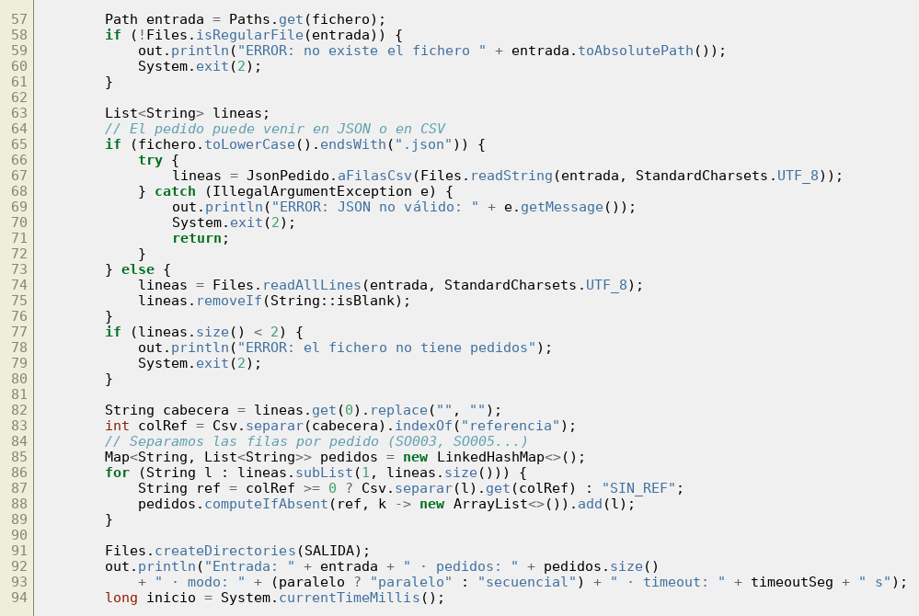
ProcesadorPedidosCustom.java · líneas 96–151
Aquí está la parte de concurrencia. En modo paralelo se crea un ExecutorService con 3 hilos y cada pedido se envía como una tarea; con Future.get() esperamos el resultado de cada una. En modo secuencial se procesan uno detrás de otro. Al final se imprime el resumen y el programa sale con 0 si todos fueron bien o con 1 si alguno falló. procesarPedido encadena los tres hijos: si el validador falla no se lanza el analizador, y si este falla no se lanza el generador. Solo si todo va bien se guarda la ficha en salida/.
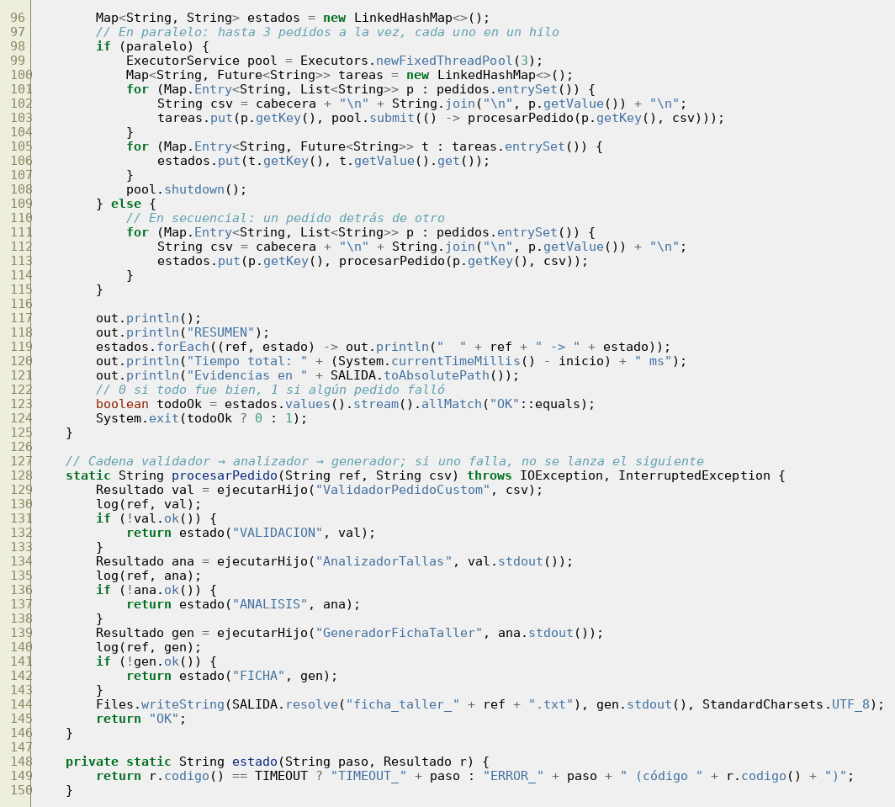
ProcesadorPedidosCustom.java · líneas 152–204
ejecutarHijo es el corazón de PSP. Monta el comando con el mismo Java y el mismo classpath y lanza el hijo con ProcessBuilder. stdout y stderr se leen a la vez en dos hilos (CompletableFuture): si no se hiciera así y el hijo escribiera mucho, se quedaría bloqueado esperando a que alguien lea. El pedido se le pasa escribiendo en su entrada estándar. Con waitFor(timeout) esperamos un tiempo máximo: si se pasa, primero destroy() y, si sigue vivo, destroyForcibly(). El método log es synchronized porque en modo paralelo varios hilos escriben a la vez en el mismo fichero procesamiento.log.
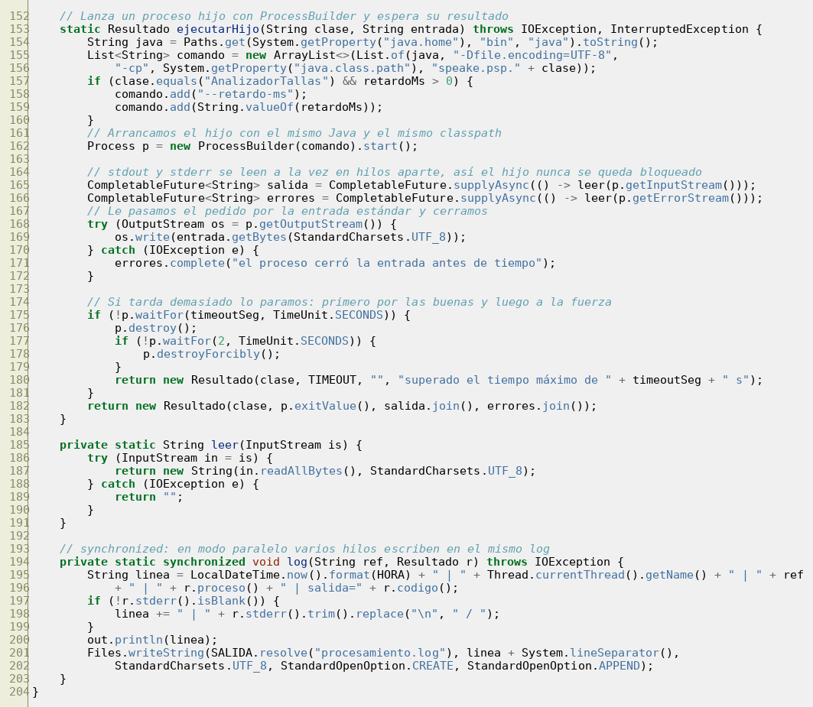

ValidadorPedidoCustom.java (hijo 1)
ValidadorPedidoCustom.java · líneas 1–39
Este fichero lo hizo Sergio Sierra. Primer proceso hijo. Lee el pedido de la entrada estándar. Si no hay al menos cabecera y una línea, sale con código 4. Luego comprueba que estén las 12 columnas obligatorias; si falta alguna lo escribe por stderr y sale con código 2.
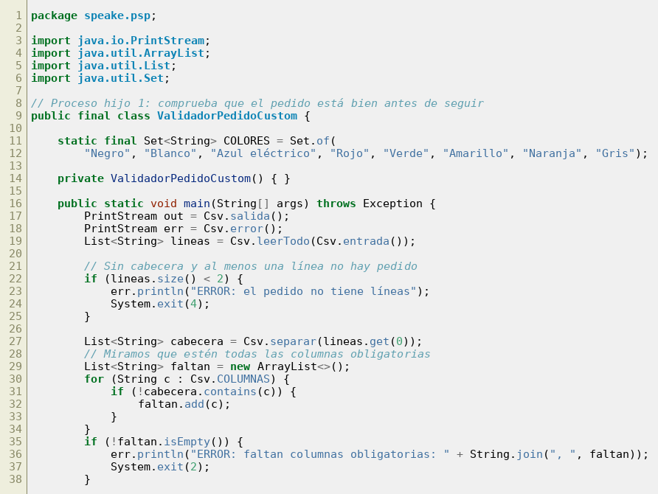
ValidadorPedidoCustom.java · líneas 40–85
Revisa fila a fila que la talla esté entre 38 y 46, que la cantidad sea un número positivo y que los 6 colores sean del catálogo. Cada error se escribe por stderr. Si hubo errores sale con código 3; si todo está bien escribe por stdout el pedido normalizado (columnas siempre en el mismo orden) y sale con 0.
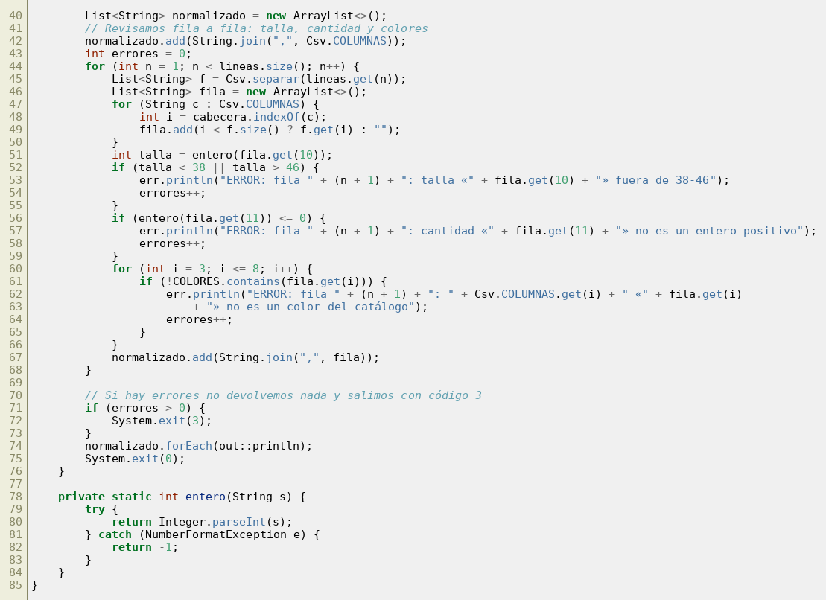

AnalizadorTallas.java (hijo 2)
AnalizadorTallas.java · líneas 1–54
Este fichero lo hizo Sergio Sierra. Segundo proceso hijo. Suma los pares de cada talla con un TreeMap (así salen ordenadas) y el total. El resultado lo escribe como clave=valor (REFERENCIA=SO003, TALLA.42=8…), un formato muy fácil de leer para el siguiente proceso. Si una línea no tiene el formato esperado sale con código 5. El argumento --retardo-ms solo sirve para la prueba del timeout: hace que el proceso tarde a propósito.
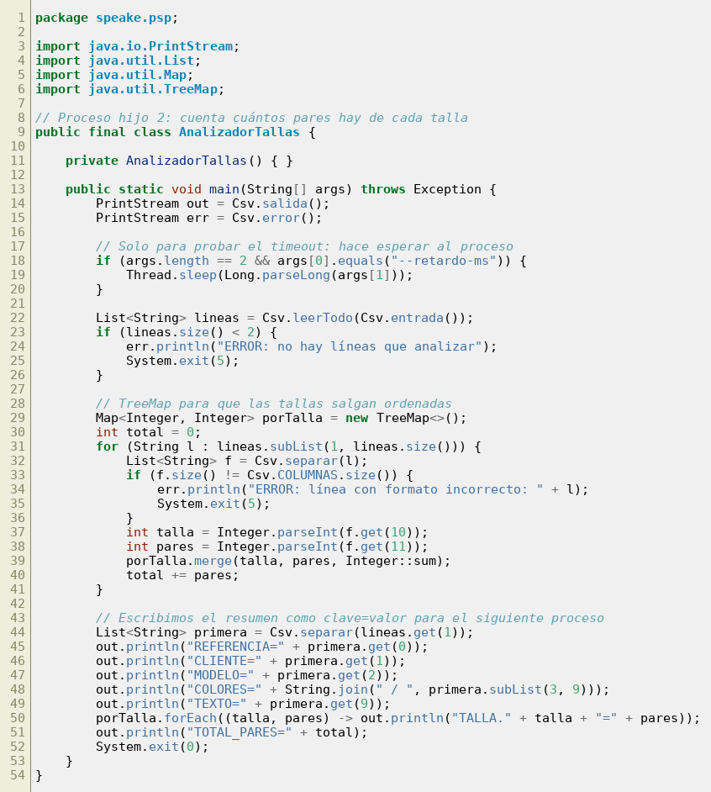

GeneradorFichaTaller.java (hijo 3)
GeneradorFichaTaller.java · líneas 1–40
Este fichero lo hizo Sergio Sierra. Tercer proceso hijo. Lee el resumen clave=valor y comprueba que estén los datos mínimos (referencia, cliente, modelo y total); si falta alguno sale con código 6. Busca la talla con más pares para usarla de referencia en las barras.
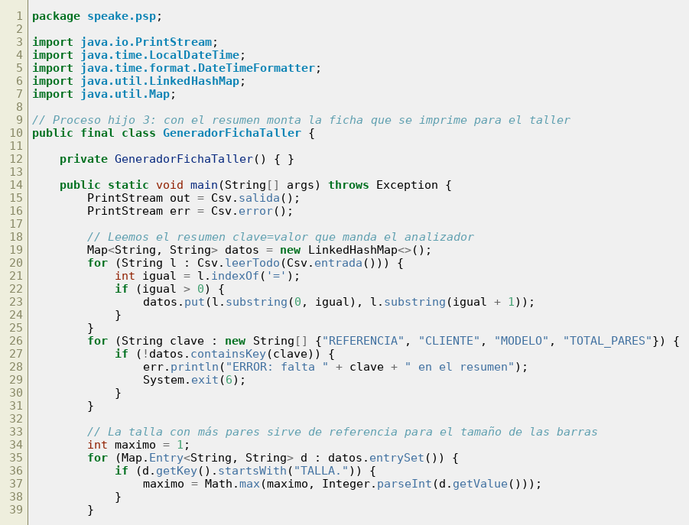
GeneradorFichaTaller.java · líneas 41–66
Dibuja la ficha del taller: datos del pedido, colores y texto de la suela, una línea por talla con una barra de # proporcional a los pares, el total y la fecha de generación. Deja claro que es una ficha auxiliar: la orden de fabricación oficial está en Odoo.
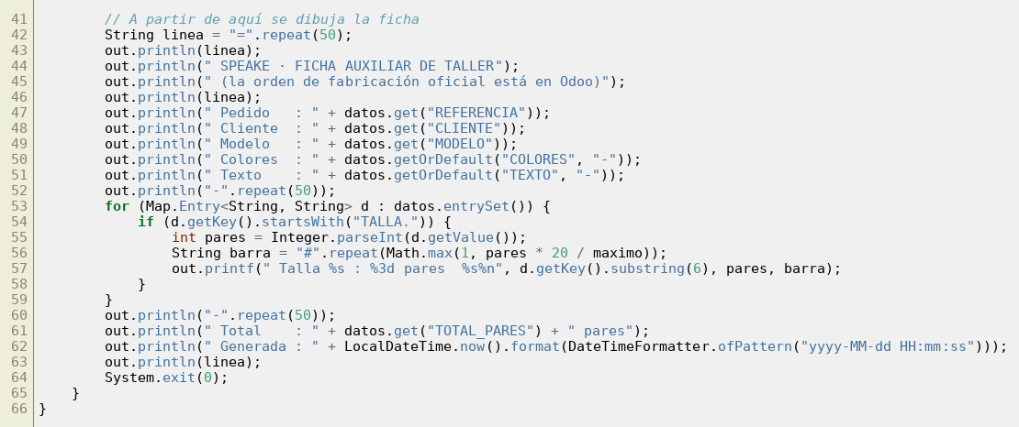

JsonPedido.java
JsonPedido.java · líneas 1–43
Este fichero lo hizo Sergio Sierra. Convierte el pedido en JSON a las mismas filas que tendría el CSV, así el resto del programa no cambia. Con expresiones regulares saca los textos (referencia, cliente, colores…) y cada pareja talla/cantidad. Si falta la referencia, el JSON está cortado o no hay tallas, lanza un error que el padre convierte en salida 2.
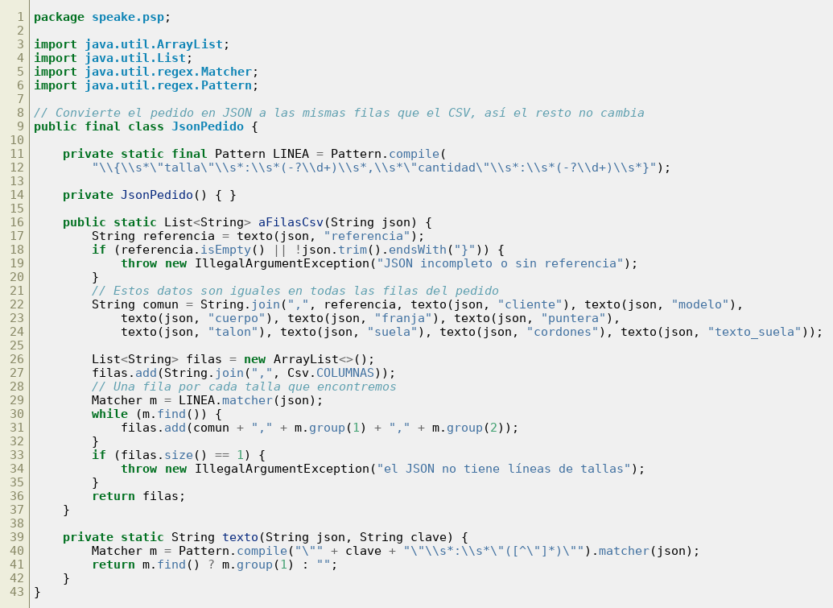

Csv.java
Csv.java · líneas 1–52
Este fichero lo hizo Sergio Sierra. Utilidades que usan todos los procesos: la lista de columnas del pedido, leer y escribir siempre en UTF-8 (para que no se rompan las tildes) y separar una línea por comas.
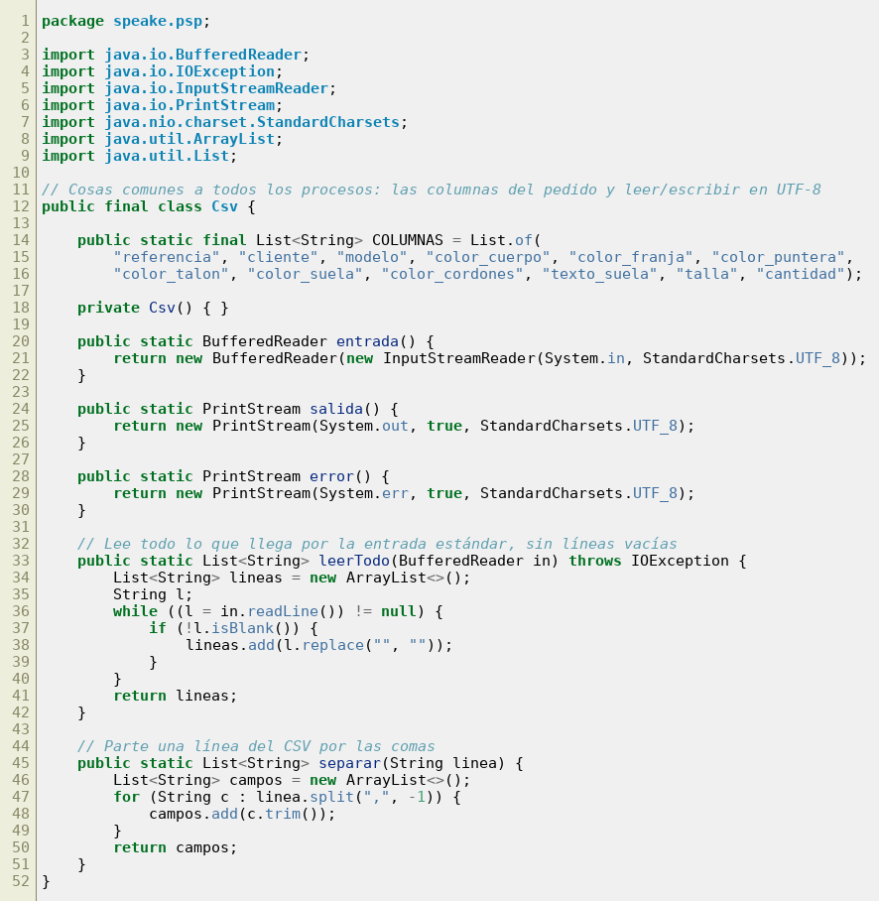

7.4 Pruebas y resultados
Se ejecuta con Run sobre Main en IntelliJ. Cada caso se prueba cambiando los argumentos en Run → Edit Configurations.
# | Argumentos | Qué se prueba | Resultado
1 | (ninguno) | Flujo normal con 3 pedidos | 3 OK, salida 0
2 | datos/pedido_erroneo.csv | Talla, cantidad y color no válidos | ERROR_VALIDACION (código 3), salida 1
3 | datos/pedido_sin_columnas.csv | Faltan columnas | ERROR_VALIDACION (código 2), salida 1
4 | datos/no_existe.csv | Fichero que no existe | salida 2
5 | --retardo-ms 8000 --timeout 3 | Hijo bloqueado: tiempo máximo | TIMEOUT_ANALISIS, salida 1
6 | --paralelo | Varios pedidos a la vez con hilos | 3 OK en menos tiempo, salida 0
7 | datos/pedido_SO003.json | Entrada en JSON | misma ficha que con CSV, salida 0
8 | datos/pedido_roto.json | JSON incompleto | salida 2

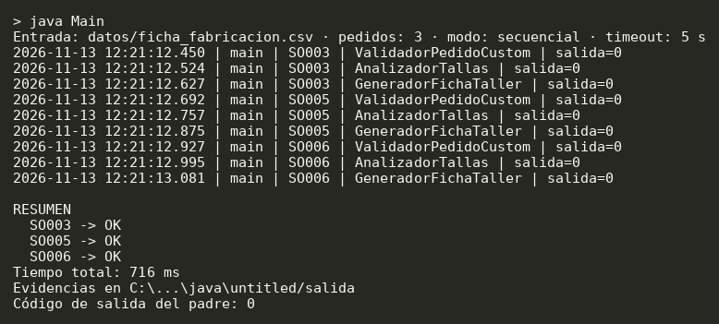
Caso 1 · flujo normal
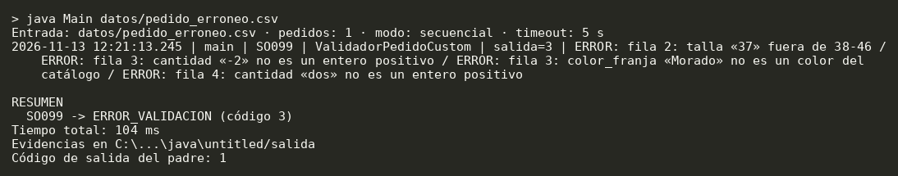
Caso 2 · pedido con errores
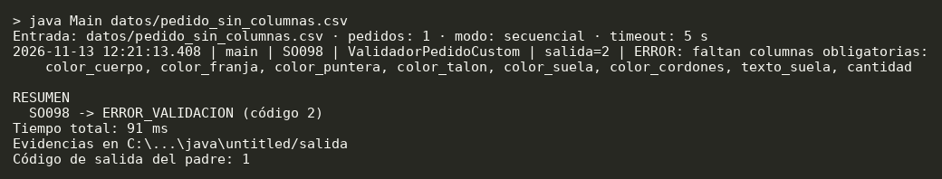
Caso 3 · faltan columnas
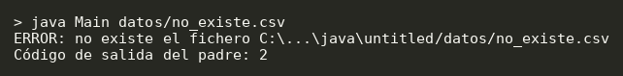
Caso 4 · fichero inexistente
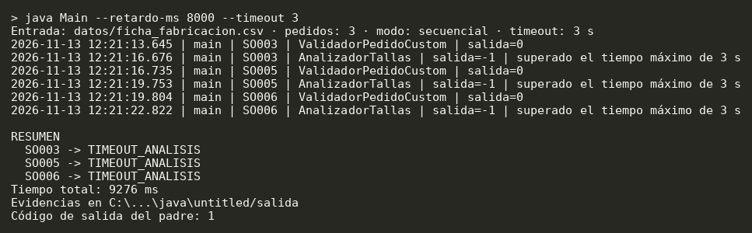
Caso 5 · timeout: el padre corta al analizador
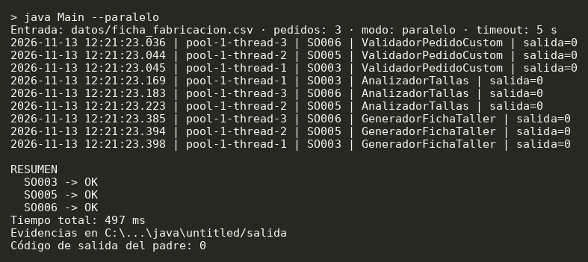
Caso 6 · paralelo: fíjate en los nombres de los hilos
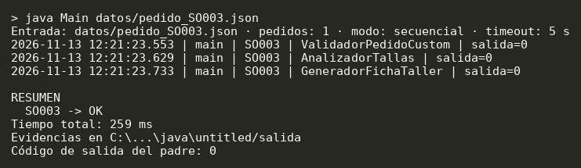
Caso 7 · pedido en JSON
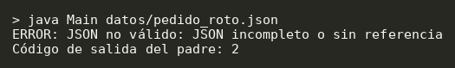
Caso 8 · JSON roto
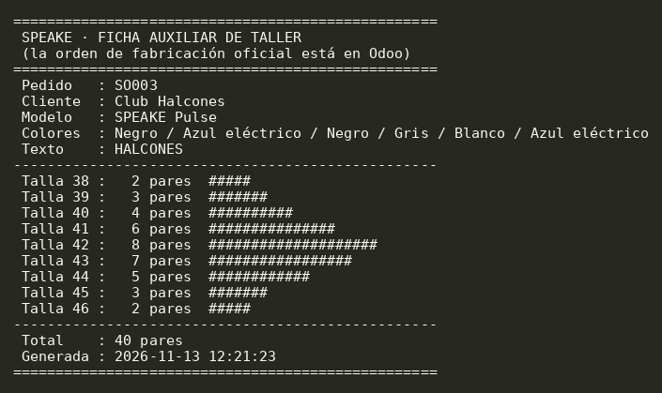
Ficha del taller generada para SO003 (salida/ficha_taller_SO003.txt)

8. Análisis de datos (Python)
Pendiente.

9. Pruebas y resultados
Pendiente.

10. Dificultades, decisiones y mejoras
Pendiente.

